پیشگفتار

برگه یکصد هزار ژئوشیمیایی بافت، در بخش جنوبی زون آتشفشانی ارومیه- دختر
قرار گرفته و بخشی از کمربند بزرگ کانی سازی کرمان است. از نظر
زمین شناسی بخش قابل توجهی از پهنه برگه بافت از سنگهای ولکانیک ترسیر پوشیده شده و دو پهنه ملانژ افیولیتی نیز در آن جای می گیرند.
مطالعه ویژگی های ساختاری و ژئودینامیکی این ناحیه، شباهتهای زیادی را با محیط های مناسب کانی سازی فلزی به ویژه کانی زایی پورفیری که امثال آن در زون متالوژنیک کرمان مشاهده شده است (سرچشمه، میدوک و ..) و یا کانی سازی های رگه ای آشکار می سازد. از این لحاظ ضرورت مطالعات بیشتر در این منطقه احساس مي‌شد و این بررسي ها در غالب پروژه مطالعات ژئوشیمیایی 1:100000 بافت به انجام رسید.
مطالعات ژئوشیمیایی حاضر در دو مرحله انجام شد که شامل مرحله اول؛ نمونه برداری ژئوشیمیایی آبراهه ای ، کانی سنگین و نمونه برداری مینرالیزه، آماده سازی و آنالیز و مطالعه نمونه ها و بدست آوردن داده های حاصله، و مرحله دوم؛ پردازش داده های بدست آمده از مرحله نخست به روش های مختلف است. این مطالعات در نهایت نتایج رضایتبخشی داشته اند که از جمله آن یافتن کانی سازی مس در شمال منطقه است که از نظر شواهد ژئوشیمیایی همخوانی با ویژگی های تیپ کانی سازی مس پورفیری نشان می دهد. همچنین در گزارش حاضر، علاوه بر
روش های تحلیل داده ها مطابق شرح خدمات قرارداد؛ در فصل پردازش داده ها، تحلیل و تفسیر داده های ژئوشیمیایی به روش رایج در اتحاد جماهیر شوروی سابق با نظارت پرفسور سرگئی گریگوریان آورده شده که در این روش علاوه بر تایید کانی سازی مدل مس پورفیری در بخش شمالی برگه، تراز فرسایشی کانی سازی نیز مورد بحث قرار گرفته است.
جا دارد از جناب آقای مهندس رضا اسلامی ناظر محترم طرح به خاطر کمک و پشتیبانی صمیمانه شان، آقای مهندس داداش زاده از حوزه اکتشاف، همچنین آقای دکتر هزاره و مهندس افضلي به واسطه راهنماییهای فنی تقدیر و تشکر شود.

فصل اول

ویژگی های جغرافیایی
1-1- موقعيت جغرافيايي
برگه 1:100000 بافت بين طولهاي جغرافيايي َ30، ْ56 تا ́00 ،ْ57 شرقي و عرضهاي جغرافيايي 00 ، ْ29 تا َ30، ْ29 شمالي قرار گرفته است و شامل چهار برگه توپوگرافي 1:50000 رابر(7348I) ، بزنجان (7348IV) ، شصت پيچ عليا (7348II) و بافت (7348III) است و به ترتیب در شمال شرق، شمال غرب، جنوب شرق و جنوب غرب قرار گرفته اند. مهمترین مرکز جمعیتی در چهارگوش مطالعاتی شهر بافت می باشد.

2-1- راههای ارتباطی
شهر بافت در فاصله حدود 118 کیلومتری شهر کرمان و در جنوب آن قرار دارد. شبکه راههای ارتباطی در بافت و شهرها و روستاهای آن گسترش خوبی دارد و نقاط مختلف با راههای آسفالته درجه دو و راههای خاکی به هم مرتبط می باشند. شکل 1-1 نقشه راههای ارتباطی به بافت و منطقه مورد مطالعه را نشان می دهد.

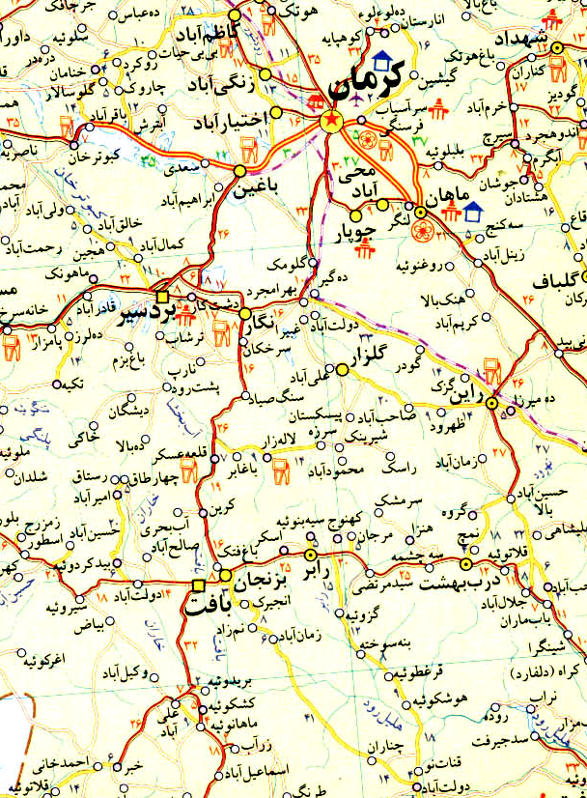

شكل 1-1- موقعيت جغرافيايي و راههاي دسترسي به برگه بافت

3-1- آب و هوای منطقه
منطقه بافت کوهستانی و مرتفع است و به همین دلیل، با وجود آب و هوای گرم و خشک عمومی استان کرمان، در این منطقه آب و هوای معتدل تا سرد کوهستانی حاکم است.

4-1- زمین ریخت شناسی
ريخت شناسي برگه‌هاي رابر و بزنجان، كوهستاني با ارتفاعات بيش از 3000 متري و دره‌‌هاي V شكل است و برگه‌هاي شصت‌پیچ و بافت از ارتفاعات ملايم‌تري برخوردارند.
بلند ترين نقطه در اين برگه كوه شاه با ارتفاع 4112 و كوتاه ترين نقطه در جنوب برگه شصت پيچ با ارتفاع 1700 متر است.

5-1- سوابق مطالعاتی
عمده مطالعاتي كه در اين ناحيه صورت گرفته است بين سالهاي 1973- 1969 توسط موسسه زمين شناسي، اكتشافات معدني و تحقيقات هسته اي و مواد خام يوگسلاوي در ناحيه كرمان صورت گرفته است كه شامل تهيه نقشه زمين شناسي 1:100000 بافت نيز مي شود.
در مطالعه "پترولوژی و ژئوشیمی کمپلکس های اولترامافیک- مافیک صوغان و آبدشت در شمالغرب دولت آباد بافت" که توسط حمید احمدی پور در سال 1379 انجام شده است اين مجموعه اولترامافيك به این ترتیب توصیف شده است: واحد های اولترامافیک- مافیک صوغان و آبدشت در جنوبی ترین بخش استان کرمان- منطقه اسفندقه- واقع شده اند و از پایین به بالا شامل پریدوتیت های گچین، واحد دونیت-هارزبوژیت اصلی صوغان، منطقه عبوری، گابروهای لایه ای هستند. این مجموعه در زیر مرمرها، اسکارنها و آمفیبولیتهای کمپلکس سرگز- آبشور واقع شده است. در زیر مرمرها و لابلای آنها یکسری سنگ اولترامافیک تفریق شده به صورت سیل یا گدازه دیده می شود که شواهد انجماد سریع را نشان می دهند. تمام این واحدها توسط دایک های دیابازی قطع شده اند.
در این مطالعه نشان داده شده است که این مجموعه یک سری افیولیتی کامل نیست و مجموعه ای چندزادی محسوب می شود که یک فاصله زمانی بین تشکیل بخش های مختلف آن وجود دارد.
حمیدرضا جعفری در سال 1381، درباره زمین شناسی اقتصادی کانسارهای مس منطقه حراران و بویژه قلعه عسگر، پایان نامه کارشناسی ارشد خود را انجام داده است.
پترولوژی و ژئوشیمی توده گرانیتوئیدی همین منطقه نیز توسط مریم مسعودفر در سال 1381 طی پایان نامه کارشناسی ارشد مطالعه شده است.

آميزه افيوليتي بافت در سال 1371 در قالب پايان نامه كارشناسي ارشد توسط محيط رضايي كلانتري مطالعه شده است. مجموعه افيوليتي حاصل فعاليتهاي تكتونيكي و دياپيريسم گرم در طول پالئوزوئيك و مزوزوئيك بوده و در اثر سرپانتينيتي شدن سنگهاي اولترامافيك تعادل ثقلي مجموعه از بين رفته و باعث حركت دياپيري پيكره سرپانتينيتي شده است.

فصل دوم

زمین شناسی
1-2- چینه شناسی
سنگ های دگرگونی شبیه سکانس پرمین برگه سیرجان در ناحیه کوچکی از جنوب برگه دیده می شوند و شامل فیلیت های تیره کوارتز دار، سریسیت شیست و آهک دانه شکری سفید که گاه دولومیتی شده اند، هستند.
آمیزه رنگین در شمالغرب بافت و گوشه جنوب شرق ناحیه مطالعاتی رخنمون دارد. زمینه اغلب از هارزبورژیت که کاملا سرپانتینی شده با بقایایی از پیروکسن های اورتورومبیک، دانه های پراکنده کرومیت و رگه هایی از آزبست تشکیل شده است. در این سرپانتین ها استوک های کوچک گابرو (گاه در حد چند متر) نفوذ کرده اند. توده های بزرگ گابرو از تیپ نوریتیک با ترکیب اوژیت و هیپرستن و پلاژیوکلاز لابرادوریت تا بیتونیت هستند. این سنگها به شدت آلتره هستند و سوسوریتی و اورالیتی شده اند. در زمینه اولترامافیک بلوکهایی از اسپیلیت ها تشکیل
شده اند که از پلاژیوکلازهای آلبیتی شده، پیروکسن های مونوکلینیک و محصولات ثانوی تشکیل شده اند. عدسی های سنگ های آهکی اغلب از بیومیکرایت و جانداران ریز پلاژیک نشانگر سن کامپانین- ماستریشین هستند. در این سنگ ها بلورهای مختلفی از کوارتزهای اوتوژن و فلدسپار تشکیل شده اند. اسپارایت های ریزدانه ای همراه با اجزا lithothamnium و جانداران ریز مربوط به کمپلکس های ریفی و بلوکهایی از میکریتهای مارلی رادیولردار نیز دیده می شوند.
قدیمی ترین واحد دارای رخنمون از سکانس ائوسن شامل ماسه سنگ و مارل ماسه ای در غرب تیتوئیه دیده می شود و مرزهای تکتونیکی با سنگهای اطراف دارد. رسوبات در این قسمتها حالت توربیدیتی دارند. سن این واحد روشن نیست: فسیلهایی از ائوسن میانی در ماسه سنگ ها و مارلها دیده شده اند اما اطمینانی نیست که متعلق به خود واحد یا جوانتراز آن هستند.
ماسه سنگ ها، کنگلومراها و جریانهای لاوای آندزیت-بازالتی در ناودیس جنوب غرب روستای کیسکان رخنمون دارد. در مرکز ناودیس کنگلومراها رخنمون دارند و ماسه سنگها و جریانهای لاوا، کنگلومرا با پبلهای ولکانیک و ماسه سنگ های خاکستری یا سبز قرار دارند. فقط بعضی از لایه های سنگ آهک، دارای جانداران ائوسن میانی است. آندزیت بازالتها، اوژیتی با زمینه هولوکریستالین دارای میکرولیتهای خودشکل پلاژیوکلاز، دانه های دگرسان شده پیروکسن مونوکلینیک و کانیهای آهن دار ثانویه هستند. تراکی آندزیت - بازالتها همراه با آندزیت بازالت ها
رخنمون دارند و تفاوتشان با آنها در داشتن درصد آلکالی فلدسپار بالاتر است. ناحیه نسبتا بزرگی در بخش شمالغربی برگه از ماسه سنگ و کنگلومرا تشکیل شده است.. بخش پایینی واحد، در غرب کوه شاه بیشتر از آگلومرا و توف تشکیل شده است. واحد از ماسه سنگ خاکستری تا سبز تشکیل شده است که متناوباً توفی است. یعنی تناوبی از توف، ماسه سنگ، سیلتستون، کنگلومرا و ماسه سنگ پبلی به شکل جریان رسوبی و لایه یا لنزهایی از ماسه سنگ نومولیتی و بیواسپارایت است.
در ماسه سنگ های توفی فسیلهای سن ائوسن میانی دیده شده اند، کنگلومرا نیز در بالاترین بخش سکانس قرار دارد.
در طول شیبهای غربی کوه شاه یک سکانس جوانتر رخنمون دارد که به احتمال قوی با ناپیوستگی روی واحدهایی که شرح دادیم قرار می گیرد. این واحد توربیدیتی است و از توفیتها یا کالک آرنایت های ماسه ای متناوب با لایه های سیلتستون با ضخامت چند سانتیمتر تشکیل شده، شامل افقی از کنگلومرا است که بالای سکانس را مشخص می کند و یک افق ماسه سنگ قرمز تا سفید حاوی نومولیت دیسکوسیکلینا را می پوشاند. پبل ها داخل کنگلومراها حاوی جانداران کرتاسه و نومولیتهای ائوسن هستند. این سنگ ها با ماسه سنگ توفی و سنگ آهک دارای مقدار زیادی نومولیت لوماشلا تشکیل شده اند.
سکانس ریولیتی با مرز ناپیوسته روی این واحد قرار دارد، در آغاز ریولیت ایگنمبریتی با ضخامت متغییر در شمال ناحیه تشکیل شده و در پی آن واحد ضخیم آگلومرا، توف و جریان گدازه آندزیتی آمده است.
در بدنه اصلی کوه شاه این واحدها به خاطر نفوذ گرانیتهای متعدد قابل تشخیص نیستند. واحد نشان داده شده در نقشه شامل واحد شرح داده شده و احتمالا بخش هایی از واحدهای قدیمی تر ائوسن است. شرق روستای سیه بنیه، در بخش شرقی برگه بافت جریان گدازه آندزیت- بازالت و پیروکلستها همراه با واحدی از توف و ماسه سنگ توفی تشکیل شده است که ممکن است مطابق پیروکلستها و آندزیتهای دامنه های غربی کوه شاه باشد. آندزیتها فنوکریست های بزرگ آندزین و آثاری از کانیهای مافیک در زمینه نشان می دهند. ریولیتها سنگهای روشن با فنوکریستهای بزرگ آندزین و آثاری از کانیهای مافیک در زمینه نشان می دهند. ریولیتها سنگهای رنگ روشن با فنوکریستهای ریز کوارتز و فلدسپار آلتره در زمینه ای که تا حدودی تبلور مجدد
یافته است و تا حدودی کانی های رنگی آهن دار نشان می دهد، هستند. ایگنمبریت زمینه
شیشه ای و اجزا کوارتز و فلدسپار پتاسیم دار دارد. تمام این واحدها با افق ضخیمی از سنگ آهک لپیدوسیکلینادار پوشیده شده اند که دارای گونه های الیگوسن (احتمالا میانی) هستند.
به سمت شمال این سنگها بطور جانبی به ماسه سنگ و مارل ماسه ای حاوی فسیل های میوسن تبدیل می شود که احتمال انتقال پیوسته به میوسن را به ذهن می آورد. این افق با جریانهای گدازه آندزیتی و پیروکلاستیک ها و قدری کنگلومرا پوشیده شده است (جنوب کوه سیاه)که جریانهای گدازه غالب هستند. تمامی این سنگها بر اثر عملکرد گرانیت کوه سیاه به درجات مختلفی دگرسان شده اند. فقط جنوب کوه سیاه با ناپیوستگی با کنگلومرا پوشیده شده که به سمت بالا به کنگلومرای قرمز و ماسه سنگ تبدیل می شود. این لایه ها در بین خود افقهای سنگ آهکی با جلبکهای میوسن پایینی دارد. لایه های قرمز بالایی در جنوب شرقی برگه، ظاهر مشخصی دارند و شامل سیلتستون قرمز (در بخش بالایی سازند مایل به خاکستری) و لایه های ضخیم آهکی هستند. معمولترین تیپ سنگها آرکوزهای آهکی دارای لایه بندی متقاطع و میکرایتهای ماسه ای هستند، که به شکل لامینه های نازک در سیلتستونها هم حضور دارند. فسیل های میوسن (احتمالامیانی) در این سازند یافت شده اند. سنگ های گرانیتوئیدی در قسمت شمالشرق برگه به خوبی برونزد دارند و بدنه اصلی کوه شاه (کوه لاله زار) را تشکیل داده اند و ولکانیک ها و رسوبات ائوسن را تحت تاثیر قرار داده اند اما ارتباط سنی آنها با لایه های قرمز روشن نیست. فقط فرض می شود که گرانیتها ممکن است جوانتر از رسوبات دیگر باشند که در اینصورت سن آنها در میوسن میانی یا بالایی قرار می گیرد. این سنگها غالبا گرانودیوریت هورنبلند-بیوتیت دار هستند که گاه به گرانیت پلاژیوکلازدار و کوارتز دیوریت دارای اوژیت تبدیل می شوند. پلاژیوکلازها اغلب آندزین با 30 تا 40 درصد آنورتیت هستند. کوارتز و فلدسپار پتاسیک نیز به صورت فرعی حضور دارند. کنتاکت سنگ های گرانودیوریتی به خوبی با اسکارن دارای گارنت، اپیدوت، کلریت و کربنات تبلور مجدد یافته قابل تشخیص است.
در کوه لنگر، یک سکانس از ماسه سنگ با سخت شدگی کم و کنگلومرا به سن میوسن حضور دارد. دربخش های پایینی این سکانس، جریانهای پیروکسن-آندزیت به رنگ خاکستری تیره دیده می شود که فنوکریستهای آن، از آندزین آلبیتی شده تا لابرادوریت، پیروکسن مونوکلینیک تا اورتورومبیک که تحت تاثیر دگرسانی دوتریک قرار گرفته و زمینه ریزبلور حاوی میکرولیت های پلاژیوکلاز، دانه های پیروکسن و کانی های آهندار تشکیل شده است. در طول یالهای شمالی
کوه شاه، کنگلومرا و پیروکلستیک ها با میان لایه های گدازه آندزیتی و داسیتی رخنمون دارند. ارتباط زمانی این سنگها با سکانس میوسن کوه لنگر معلوم نیست. از طبیعت ولکانیک ها می توان استنباط کرد انطباق احتمالی بین سنگ های یال شمالی کوه شاه و بخش بالایی کوه لنگر وجود داشته باشد.
در جنوب بافت یک سکانس ضخیم نئوژن با سیلتستون های قرمز و ماسه سنگ خاکستری تا حدی شبیه لایه های قرمز بالایی وجود دارد. این لایه ها با ماسه سنگ خاکستری و سیلتستون و گاه ماسه سنگ با سخت شدگی ضعیف و کنگلومرا ادامه می یابند. این سه واحد به سمت شرق
همپوشانی متغییری نشان می دهند. کنگلومراها مستقیما روی کف- لایه های قرمز بالایی- در بخش شرقی منطقه نهشته شده اند.
واحدی با پبل های ولکانیک فراوان در نقشه جدا شده است که اغلب در راس قرار
می‌گیرد. در این پهنه رسوب گذاری با گراولها و کنگلومرای سست پایان می پذیرد که این
می‌تواند هم ارز زمانی کنگلومرا در طول یالهای شمالی کوه شاه و کنگلومراهای سست در کوه لنگر باشد. در شرق رابر، کنگلومرا و ماسه سنگ برونزد دارد که از اجزا سازندهای اطراف تشکیل شده اند و دایک های آندزیتی در آنها نفوذ کرده اند. سن این واحد می تواند قدیمیتر از اجزا نئوژن بالایی باشد.
رسوبات کواترنری مخروطهای ماسه ای قدیمی و جدید، آبرفت عهد حاضر و یک پهنه رسی در جنوب بافت را تشکیل می دهند. تقسیم بندی دشت به قدیمی وجدید در قسمتهایی مشکل است: در مناطقی رسوبات به نظر قدیمی می رسند اما با هیچ آبراهه ای بریده نشده اند.

2-2- تکتونیک
از شمالشرق به جنوبغرب چهار منطقه در ناحیه قابل تشخیص است: ناحیه کوه شاه، پهنه ائوسن، کمربند آمیزه رنگین و بلوک پالئوزوئیک.
ساختار کوه شاه با جایگیری یک توده نفوذی کنترل می شود. به نظر می رسد بدنه گرانیت که در ارتفاعات و بخش های شمالشرقی دیده می شود، در طول یک گسل مهم جایگزین شده باشد. این امر همراه با پدیده کنتاکت باعث ایجاد مشکلاتی در تطابق واحدهای ائوسن شده است.
حوضه ائوسن در جنوبغرب کوه شاه توسط یک فاز تکتونیکی واضح در ائوسن میانی (یا بین میانی تا بالایی) چین خورده است.
کمربند آمیزه رنگین یک بلوک عمیق است که توسط گسل های امتدادی که در کرتاسه بالایی تا میوسن دوباره فعال شده اند محدود می شود.
تکتونیک بلوک پالئوزوئیک در برگه بافت قابل تعیین نیست زیرا گسترش آن بسیار کم است.
ناحیه بزرگی که توسط سه واحد آخری پوشیده می شد در میوسن فرونشینی داشته و
پهنه‌ای ایجاد کرده که در آن لایه های سرخ و رسوبات بعدی نئوژن نهشت شده اند. لایه های سرخ در ناحیه مرکزی منطقه به وضوح چین خورده اند اما رسوبات جوانتر افقی هستند یا شیب ملایمی نشان می دهند.

3-2- زمین شناسی اقتصادی
در اطراف بافت چندین ناحیه کانی سازی و معدنی گزارش شده اند که در پی خواهند آمد:

1-3-2- کوه لاله زار و اطراف آن
ارتفاعات لاله زار بین 2500 تا 4200 متر هستند و در شمالشرق برگه بافت قرار دارند. لیتولوژی شامل آندزیت ائوسن بالایی، آندزیت- بازالت و جریانهای ریولیتی است که کنگلومرا و توف هم آنها را همراهی می کند. گرانودیوریت و دیوریتهای الیگوسن-میوسن نیز در این واحد نفوذ کرده اند. اندیس های فراوان اما کوچکی از مس در این دگرسانی ها تشکیل شده است که روی بعضی از آنها مطالعات اکتشافی هم صورت گرفته است. چند کانی سازی فلزی در اطراف روستای هراران – پای نگین قرار دارند.
مس هراران در دامنه های شمالغربی کوه لاله زار در حدود 6 کیلومتری جنوبغرب روستای هراران قرار دارد. سنگ های در بر گیرنده لاوای آندزیتی، نفوذی های دیوریت و دایک های میکرودیوریتی هستند. ولکانیک ها هورنفلسی شده اند و به طور محلی آلتراسیون هیدروترمال نشان می دهند. سیلیسی شدن شدید و آرژیلیتی شدن کمتری هم در نفوذی ها گسترش دارد.
بررسی های ژئوشیمیايی هم در ولکانیک ها و هم در درونی های دگرسان شده آنومالی نشان داده اند. (تا 1300ppm مس و Mo کمتر از 3ppm). در این آنومالی ها، حفاری انجام شده و در هر دو مورد کانی سازی پیریت با مقادیري کالکوپیریت همراه است. مقادیر مس بین 0005/0 تا 3/0 درصد تفاوت می کند و متوسط آن 15/0 است.
زون دیگری در حدود 2 کیلومتری شمالشرق معدن سرب و روی قنات مروان در دره رود شاه قرار دارد که در انتهای بخش جنوبی گرانودیوریت مرکزی و بزرگ کوه لاله زار قرار می گیرد. زون دگرسانی حدود700 ×1200 متر است و گسترش شمالی- جنوبی دارد. سیلیسی شدن شدید در بخش شمالی مشاهده می شود و در بخش جنوبی غلبه با آرژیلیتی شدن است. لیمونیتی شدن در تمام منطقه مشاهده می شود و رگه های فراوانی با عرض 5/0 تا 5/1 متر حاوی کانه های سرب و روی هستند. رگه ها امتداد شمالی- جنوبی دارند که شبیه ناحیه معدنی قنات مروان است.
دو حفاری دیگر در آنومالی های Cu=600ppm نشاندهنده حضور سولفیدها، هماتیت و مگنتیت است اما مقادیر مس پایین است (بین 01/0 تا 44/0 و متوسط 1/0 درصد).
زون دیگری در 12 کیلومتری رابر و 6 کیلومتری جنوبغرب روستای پای نگین قرار دارد. دراين زون نفوذی های گرانودیوریت و دیوریت در مساحت حدود 2 کیلومتر مربع دگرسانی هیدروترمال نشان می دهند. آرژیلی و سیلیسی شدن به طور محلی دیده می شود. لیمونیتی شدن هم عمومی و فراگیر است. کانی های ثانویه مس شامل آزوریت و مالاکیت به طور محلی دیده می شوند. مقادیر Cu و Mo در بررسی های آبراهه ای و خاک پایین بوده است و فقط چند آنومالی
نقطه ای بدست آمده که تا 300ppm Cu و تا 900ppm Mo داشته اند. دو حفاری انجام شده، مقدار مس را ppm 200 تا 400 نشان داده است.
اندیس دیگر مس در نزدیک روستای پای نگین در 15 کیلومتری شمال رابر در ارتفاع حدود 3000 متری از سطح دریا قرار دارد که در سالهای 9-1958 اکتشاف و بررسی شده و چند ترانشه و شفت در آن حفر شده است. در ولکانیک های ائوسن یک گرانودیوریت با وسعت چند کیلومتر مربع نفوذ کرده كه کمی دگرسان شده است. ولکانیک های اطراف تا وسعت زیادی هورنفلسی شده اند. دیوریت پورفیری های کوچکتر و دایک هایی هم در مجموعه ولکانیک ها و نفوذی ها گسترش یافته اند. نزدیک روستای پای نگین گرانودیوریت ها سیلیسی شده اند و تا درجه کمتری سریسیتی و آرژیلیتی شده اند. وسعت این دگرسانی حدود 1/0 کیلومتر مربع و امتداد آن تقریبا شمالی- جنوبی است.
کانی سازی به صورت رگچه های منفصل و باریک است و آلتراسیون در طول زون برشی گسل کمی شدیدتر است. همچنین احتمال دارد که کانی های ریز دانه مس در این زون پراکنده باشند و گسترش بیشتری داشته باشند.
کانیهای مشاهده شده پیریت، کالکوپیریت، بورنیت، کالکوسیت، گالن و اسفالریت هستند و یک نمونه که در طول 2 متر نزدیک رگه کانی سازی شده برداشت شده دارای 7.71% Zn, 3.4% Pb, 1.8% Cu بوده است (Bazin & Hubner1969).

2-3-2- منطقه گوقر
این منطقه دارای کانی سازی مس رگه ای است و در دامنه های جنوب غرب کوه بیدخان در حدود 10 کیلومتری شرق روستای گوقر و 28 کیلومتری شمالغرب بافت قرار دارد. این ناحیه توپوگرافی خشن، شیب های تند و دسترسی دشوار دارد و حدود 3000 متر از سطح دریا ارتفاع دارد.
لیتولوژی آن شامل کنگلومرای توفی ائوسن بالایی و ماسه سنگ با امتداد شرقی و شیب کم جنوبی، کنگلومرای میوسن پایانی، ماسه سنگ و آهک است که در ارتفاعی ساختاری به عرض
1-2 کیلومتر و طول بیشتر از 10 کیلومتر قرار دارند. این ارتفاع بین دو گسل موازی تشکیل شده است. در نواحی کوچکی رسوبات میوسن با ناپیوستگی روی سنگ های ائوسن قرار می گیرند. گسل ها تا 10 کیلومتر قابل پیگیری هستند و به طور محلی مرتبط با آرژیلی شدن، سیلیسی شدن و زون برشی شدید هستند. چندین گسل دیاگونال (قطری) دیگر هم با امتداد شرق – شمالشرق در این ارتفاعات رخ می دهند. یکی از آنها حدود 3 کیلومتر طول دارد. در مسافتهای کوتاه بین این گسلها، سنگ ها به شدت خرد شده، کاتاکلاستی، میلونیتی و سیلیسی شده اند. عرض این رونهای دگرسانی 5 تا 6 متر است.
کانی سازی مس در طول یکی از گسل های طولی و چندین گسل دیاگونال رخ داده است. در طول گسل های طولی، کانی سازی فقط به طور پراکنده در سنگ آهک های خرد شده گسترش دارد. این زون حدود 100 متر طول دارد. بزرگترین گسل دیاگونال در طول حدود 6 کیلومتر کانی سازی نشان می دهد. این زون حدود 1 تا 3 متر عرض دارد و کیفیت کانی سازی بسیار متغیر است. سه نمونه برداشت شده از آن حاوی مقادیر مس برابر 3.47% و 3.60% بودند. گسل های قطری دیگر در مسافتهای کمی کانی سازی شده اند.
در تمام این زونها کانی اصلی مس مالاکیت است و کالکوسیت فقط به طور محلی در سنگ آهک ها دیده می شود. کوارتز و کربناتها کانی های باطله هستند. مالاکیت احتمالا از هوازدگی سولفیدهای اولیه هیدروترمال حاصل آمده است. احتمال بدست آمدن مقادیر بهتر مس در این منطقه وجود دارد و باید برنامه حفاری در آن انجام گیرد.
همچنین در استان کرمان بخش های هوازده و غنی از اکسیدها و هیدروکسیدهای آهن و منگنز بر روی ذخایر معدنی سولفیدی تشکیل شده اند که اغلب به رنگ زرد مایل به قهوه ای دیده می شوند. لاتریتها هم از رخنمون های هوازده ذخایر فلزی هستند. اکثر گوسانهای استان کرمان نابالغ هستند و از تجمع اکسیدهای آهن و منگنز و کانیهای ثانویه عناصر کانی ساز تشکیل شده اند. بالغ ترین گوسانها در داخل سری افیولیتی قرار دارند (چاه باغ و شیخ علی).

3-3-2- آمیزه افیولیتی
واحدهای افیولیتی بافت در شمال این منطقه واقعند اما توالي و نظم یک مجموعه افیولیتی برجای را نشان نمی دهند و سرپانتینیت ها به صورت زمینه در سرتاسر زون آمیزه رنگین بافت گسترش داشته و در اثر تغییر شکل پلاستیک و حرکت دیاپیری این توده های سرپانتینیتی،
واحد های سنگی بخش بالایی مجموعه افیولیتی اولیه شکسته شده و ساختار زمین شناسی منطقه به یک آمیزه افیولیتی دیاپیری تغییر یافته اما نظم اولیه واحدها تا حدودی قابل بازسازی است.مجموعه افیولیتی حاصل فعالیتهای تکتونیکی و دیاپیریسم گرم در طول پالئوزوئیک و مزوزوئیک بوده و در اثر سرپانتینیتی شدن سنگ های اولترامافیک، تعادل ثقلی مجموعه از بین رفته (در کرتاسه و ائوسن) و باعث حرکت دیاپیری پیکره سرپانتینی شده است. یعنی آمیزه افیولیتی بافت حاصل فعالیتهای تکتونیکی و دیاپیریسم سرد سرپانتینیت است.
واحد های اصلی چهار دسته اند:
1- سنگ های اولترامافیک- مافیک، که از عمق به سطح شامل سرپانتینیت ها و هارزبورگیتهای سرپانتینیزه – گابرو- دیاباز- رودینگیت و اسپیلیت و بازالتها هستند.
2- سنگ های حد واسط تا اسیدی، که گسترش کم دارند و شامل پلاژیوگرانیتها (ریزدانه و پگماتیتی) و نفوذی های کوچک دیوریتی هستند.
3- سنگ های رسوبی عموما شامل چرتهای رادیولارین، آهک های کرتاسه فوقانی و
ماسه سنگ های ائوسن هستند.
4- سنگ های دگرگونی شامل:
الف- سنگهای قدیمیتر از زمان تشکیل آمیزه افیولیتی: مرمرهای دانه شکری و آمفیبولیت
ب- سنگ های جوانتر از مجموعه افیولیتی: متابازالتها و متادیابازها، عموما واقع در حاشیه جنوبی آمیزه رنگین

4-3-2- ذخایر کرومیت
ذخایر کرومیت منطقه بافت در نقاط متعددی از جمله حوالی روستاهای آسیا جفته، رسکوئیه، تیتوئیه، شاه آباد، پلنگی و غیره واقع شده اند. مطالعات زمین شناسی و ساخت و بافت در اکثر این مناطق نشان می دهند که کرومیت ابتدا به صورت ماگمایی و به همراه اولیوین در لایه های دونیتی درون هارزبورگیتها تشکیل شده و در مراحل بعد تحت تاثیر حرکت پلاستیک سرپانتین به درون زونهای برشی رانده شده و در نتیجه این جایگزینی بعدی، بافت و ساخت ذخایر کرومیت در بسیاری موارد تغییر کرده است.

5-3-2- منطقه قنات مروان
كانسار سرب و روي قنات مريوان در شمال روستاي آهوييه و در 30 كيلومتري شمال شرقي بافت واقع شده است. اين كانسار در يك دگرساني هيدروترمالي و در حدود 6 كيلومتر جاي جاي گرفته و پهناي آن از 30 تا 300 متر در تغيير است. دگرساني ناشي از يك گسل نرمال با شيبي به سوي شمال غرب است. دگرساني فوق كليه سنگهاي منطقه يعني گدازه هاي لاتيتي
و پيروكلاستيك ها را تحت تاثير قرار داده است. دگرساني شامل نوع پروپيليتي و آرژيليتي است. كاني زايي در سيستم رگه اي استوك ورك در بخش مياني زون دگرساني و در منطقه اي
محدوده شكل گرفته است. عيار نقره نيز دراين كانسار قابل توجه است.
كانه اصلي اين كانسار گالن است و همراه با آن مقادير بسيار اندك اسفالريت، كالكوپيريت و پيريت نيز يافت مي شود. باريت، كوارتز و كلسيت گانگ عمده را تشكيل مي دهند.
كاني زايي به حالت استوك ورك در زون دگرساني درمحدوده اي به پهناي 5 تا 30 متر پديد آمده است. عيار سرب در آن از 6 تا 20 درصد و ذخيره ممكن آن 6/2 ميليون تن برآورد شده است. اين كانسار از اوايل انقلاب متروك شده است.
جدول1-1- ويژگيهاي نشانه هاي معدني، كانسارها و معادن برگه بافت

نام معدن | کرومیت | منگنز | قنات مروان | هراران | اندیس مس پای نگین
نوع کانه | کرومیت | پیرولوسیت | گالن - اسفالریت | آلماندین- اسپسارتین | مالاکیت-  کالکوپیریت
نام ماده معدنی | کرومیت | منگنز | سرب و روی | گارنت | مس
جنس سنگ میزبان | ملانژ شمال بافت | ملانژ جنوبشرق شصت پیچ | آندزیت ائوسن | اسکارن حاصل از گرانیتوئید | گرانیتوئید
ژنز | آذرین | آذرین | هیدروترمال | اسکارن | آذرین
سن سنگ میزبان | ؟ | ؟ | نئوژن؟ | ائوسن؟ | ائوسن؟
فعالیت معدن | غیرفعال | غیرفعال | غیرفعال | نیمه فعال | غیرفعال
روش استخراج | روباز | روباز | زیرزمینی | روباز | -
موقعیت جغرافیایی | "36 '35 º56  "24 '16 º29 | "49 '46 º56  "47 '20 º29 | "49 '46 º56  "42 '20 º29 | "40 '44 º56  "5 '29 º29 | "51 '25 º56  "51 '25 º29

فصل سوم

نمونه برداری
1-3- نمونه‌برداري ژئوشيميايي آبراهه‌اي
1-1-3- مقدمه
در ژئوشیمی اکتشافی سه بخش اساسی وجود دارد که شامل نمونه برداری، تجزیه نمونه ها و تفسیر نتایج می باشد که در این بین نمونه برداری صحیح از اهمیت خاصی برخوردار است. نظر به تشخیص آنومالی های واقعی و تمیز انواعی که به نهشته های کانساری مرتبط
می باشند، از سایر انواع آن، لازم است جز ثابتی از رسوبات آبراهه ای (مثلا جزء 80- مش) و یا کانی سنگین (جزء 20-مش) مورد آزمایش قرار گیرد. همچنین برداشت قطعات کانی سازی شده کف آبراهه، قطعات پوشیده شده از اکسیدهای آهن و منگنز، قطعات حاوی سیلیس آمورف و یا کربناتهای سیلیسی شده برای آنالیز یک یا چند عنصر یا کانی خاص می تواند مفید واقع شود. عواملی که باید در این خصوص در نطر گرفته شوند شامل تیپ کانسار مورد انتظار، سنگ درونگیر، محیط تکتونیکی و دامنه سنی واحدهای زمین شناسی می باشد.
به طور کلی چگالی نمونه برداری از رسوبات آبراهه ای، تابع دانسیته آبراهه ها در حوضه آبریز است. برای مناطق خشک، چگالی نمونه برداری می تواند به اندازه یک نمونه برای هر 1 تا 10 کیلومتر مربع تغییر کند و اين مقدار در مناطق كوهستاني با زهكشي خوب افزايش مي يابد.

2-1-3- طراحی شبکه نمونه برداری
طراحی شبکه نمونه برداری طوری صورت گرفته است که حداکثر سازگاری را با روش مرکز ثقل داشته باشد. برای این منظور نقشه آبراهه های ناحیه با استفاده از نقشه توپوگرافی و عکس های هوایی ترسیم می گردد. همچنین عواملی چون سنگ شناسی، تکتونیک، کنتاکت های توده های نفوذی و یا خروجی با سنگ های اطراف، نواحی اطراف گسلها، زون های دگرسان شده، مناطق مشکوک به آلتراسیون که با استفاده از عکس های ماهواره ای تشخیص داده شده به همراه مطالعات انجام شده و اندیس های معرفی شده در نقاط مختلف نیز در طراحی شبکه دارای اهمیت است. تعداد 912 نمونه رسوب آبراهه ای با در نظر گرفتن عوامل مذکور، طراحی شد.

3-1-3- عملیات نمونه برداری
روش نمونه برداري مورد استفاده روش برداشت رسوبات آبراهه اي و سپس آماده سازي نمونه زير 80 مش براي آزمايشگاه بود و شبكه نمونه برداري بر اساس توزيع آبراهه و رخنمونهاي سنگ‌شناسي بالادست و قابل انعطاف با عوامل صحرايي ديگر طراحي شد. در اين مرحله ازنمونه برداري تعداد 912 نمونه ژئوشيميايي آبراهه‌اي از برگه 1:100000 بافت برداشت شده است. تعداد نمونه‌هاي ژئوشيميايي آبراهه‌اي در هر يك از برگه‌هاي 1:50000 توپوگرافي به شرح زير است:

1) رابر 299 نمونه،
2) بزنجان 255 نمونه،
3) شصت‌پيچ 212 نمونه،
4) بافت 146 نمونه،

برخی معیارهای مهم اعمال شده در نمونه برداری رسوبات آبراهه ای از این قرارند:
- نمونه پس از کنار زدن مواد سطحی بستر آبراهه برداشت گردید.
- به منظور کاهش خطای نمونه برداری سعی شده تا حد امکان طول مسیر برداشت نمونه در آبراهه افزایش یابد، مشروط بر اینکه در طول مسیر، شاخه فرعی جدیدی آبراهه را قطع نکرده باشد.
- از برداشت مواد آلی اجتناب شد، چرا که بدلیل پدیده جذب، غلظت فلزات در مواد آلی بالاست و خطای تحلیل داده ها را ایجاد خواهد کرد.
- بر مبنای نظر کارشناسان و با توجه به اهداف اکتشاف و شرایط محل نمونه برداری، در صورت لزوم اقدام به تغییر وضعیت شبکه نمونه برداری شد.
- ویژگی های محل نمونه برداری از قبیل، جنس قطعات سنگی بستر (قطعات برجا و حمل شده)، دگرسانی های قابل مشاهده، روند گسل ها یا شکستگی های موجود و کانه های قابل تشخیص در هر نمونه برداری ثبت شدند.
4-1-3- آماده سازی نمونه ها
در مرحله آماده سازی، پس از خشک کردن نمونه های ژئوشیمیایی، این نمونه ها با الک 80 مش الک شدند و نمونه حاصل تقسیم شد تا مقدار 100 گرم از آن به آزمایشگاه ارسال شود.

فصل چهارم

آنالیز نمونه های رسوب آبراهه‌ای
1-4- روش آنالیز
نمونه های آبراهه ای ارسال شده به آزمایشگاه برای 49 عنصر Au Ag Bi Be As Al Ba B Ca Cd Co Cr Cs Cu Fe Ga Ge Hf Hg In K La Mo Li Mg Mn Na Nb Ni P Pb Rb Re S Sb Se Sn Sr Ta Te Th Ti U V W Y Zr Zn مورد آنالیز شیمیایی به روش ICPMS قرار گرفتند. جدول شماره 1 ضمیمه نتایج آنالیز نمونه ها را نشان می دهد. حد حساسيت دستگاه براي عناصر مزبور در جدول شماره 1-4 نشان داده شده است.

2-4- تخمین خطای آنالیز
پس از آنالیز و معلوم شدن نتایج آزمایشگا‌‌هی، در مرحله اول دقت نتایج تجزیه کنترل شد. اهمیت این کنترل از این جهت است که میزان قابل اعتماد بودن داده ها مشخص شود. به همین منظور در مرحله نمونه برداری 30 نمونه تکراری در بین نمونه های آبراهه ای در نظر گرفته و همراه با 33 نمونه تکراری برداشت شده از سر زمین به آزمایشگاه فرستاده شدند. اندازه گیری خطای نمونه های تکراری، با استفاده از فرمول و همچنین به وسیله دیاگرام کنترلی طراحی شده برای 10 درصد خطا که توسط تامپسون ارائه شده، انجام گرفت. در این روش، داده ها درغالب جدول در آمدند و در دو ستون مقدار ميانگين و قدرمطلق تفاضل هر زوج نمونه محاسبه شد. در دياگرام كنترلي تامپسون، محورهاي لگاريتمي افقي و قائم بترتيب مقادير ميانگين و قدر مطلق تفاضل دو اندازه گيري نمونه تكراري را نشان مي دهد. با پياده كردن نقاط مربوط به جفت نمونه هاي آناليز شده، در صورتيكه 90% داده ها زير خط معادل 10% و 99% داده ها زير خط معادل 1% قرار گيرند، خطاي كل حدود 10% خواهد بود. جدول 2-4 تا 6-4 محاسبات تخمين خطا و شکل های (1-4) تا (3-4)دیاگرام هاي تامپسون را برای عناصر Au,As,Sb,Cu,w نشان می دهد. ساير دياگرام ها در CD همراه گزارش آورده شده است.
نمودار خطاي نسبي آناليز نمونه هاي تكراري براي 22 عنصر اصلي در شكل 4-4 آمده است.
بررسي اين نمودارها نشان مي دهد كه بجز عنصر طلا بقيه عناصر داراي خطاي زير 10% بوده، لذا براي تحليل هاي بعدي قابل استفاده اند. با توجه به خطاي بالاي طلا، براي نمونه هاي داراي خطاي بالا از نمونه هاي شاهد، نمونه مجدد تهيه و به آزمايشگاه ارسال شد. با آناليز مجدد براي طلا و تحليل مجدد دياگرام تامپسون،‌ نتايج بدست آمده قابل قبول تشخيص داده شد و لذا طلا نيز به مجموعه ديگر عناصر براي انجام تحليل هاي آماري بعدي افزوده شد.
جدول 1-4: حد حساسیت دستگاه برای عناصر مورد آنالیز

عنصر | حد تشخيص | واحد | عنصر | حد تشخيص | واحد | عنصر | حد تشخيص | واحد
Au | 0.001 | ppm | Cu | 1 | ppm | Pb | 2 | ppm
Ag | 0.2 | ppm | Fe | 0.01 | % | S | 0.01 | %
Al | 0.01 | % | Ga | 10 | ppm | Sb | 2 | ppm
As | 2 | ppm | Hg | 0.01 | ppm | Se | 2 | ppm
B | 10 | ppm | K | 0.01 | % | Sr | 1 | ppm
Ba | 10 | ppm | La | 10 | ppm | Ti | 0.01 | %
Be | 0.5 | ppm | Mg | 0.01 | % | Tl | 10 | ppm
Bi | 2 | ppm | Mn | 5 | ppm | U | 10 | ppm
Ca | 0.01 | % | Mo | 1 | ppm | V | 1 | ppm
Cd | 0.5 | ppm | Na | 0.01 | % | W | 10 | ppm
Co | 1 | ppm | Ni | 1 | ppm | Zn | 2 | ppm
Cr | 1 | ppm | P | 10 | ppm

شكل (4-4): خطای نسبی آنالیز نمونه های تکراری بافت

فصل پنجم

جدایش جوامع سنگی
1-5- مقدمه
در اكتشافات ژئوشيميایي به روش رسوبات آبراهه اي، تغيير پذيري داراي دو مولفه اساسي است كه شامل مولفه سينژنتيك و مولفه اپي سينژنتيك مرتبط با تغييرات ليتوژئوشيميايي و سنگ زايي است ولي مولفه اپي ژنتيك در ارتباط با فرآيندهاي كاني سازي است. براي حذف اثر مولفه سينژنتيك كه نقش نويز در داده ها را دارد، لازم است تا در ابتدا تيپ هاي سنگي بالا دست يك نمونه در روش نمونه برداري از رسوبات آبراهه اي شناخته شود. براي اين منظور نقشه آبراهه ها و حوضه آبريز با نقشه زمين شناسي منطبق مي شود و كليه واحد هاي سنگي موثر در تشكيل نمونه ها شناسايي مي شوند.

2-5- جدايش جوامع سنگي
همانطور كه ذكر شد، براي حذف اثر سنگ بالادست در روش آبراهه اي لازم است تا سنگ هاي بالادست تفكيك و كلاسه بندي شوند. اين مهم براي حذف مولفه سينژنتيك از داده ها به كمك مقادير ميانه كلاس سنگها انجام مي‌شود. تقسيم بندي جوامع بر اساس نوع سنگ هاي رخنمون دار در بالادست نمونه انجام شده است. با توجه به نوع سنگ بالادست ( رسوبي ، آذرين ) و نيز نوع توده نفوذي ( در مورد سنگ هاي آذرين، فلسيك، مافيك ) 5 كلاس اصلي در محدوده برگه 1:100000 بافت شناسايي شد كه شامل سنگ هاي نفوذي گرانوديوريتي و ديوريتي، كلاس سنگ هاي آذرين نيمه نفوذي و خروجي،‌ كلاس سنگ هاي اولترامافيك كلاس سنگ هاي آهكي(تبخيري) و كلاس سنگ هاي آواري ( كنگلومرا، ماسه سنگ و …) است. اساس اين تقسيم بندي و جدايش نقشه زمين شناسي 1:100000 بافت بوده كه شكل آن در فصل 12 آورده شده است.
پس از تعيين تعداد كلاس بالادست هر نمونه،‌ كليه 912‌ نمونه برداشت شده به صورت زير رده بندي شدند:
- زير جامعه تك سنگي: 500 نمونه ( در 13 گونه)
- زير جامعه دو سنگي: 269نمونه ( در 24 گونه)
- زير جامعه سه سنگي: 85نمونه ( در19 گونه)
- زير جامعه چهار سنگي و بيشتر: 23نمونه ( در 15گونه)

در اين رده بندي، زير جامعه تك سنگي اشاره به نمونه هايي دارد كه يا در بالادست محل برداشت آنها در محدوده حوضه آبريز فقط يك نوع سنگ رخنمون داشته (قبل از تركيب واحدها ) و يا پس از تركيب جزو گروه تك سنگي قرار گرفته اند. اين امر در مورد جوامع دو، سه و چهار سنگي نيز صادق است. اگر مقدار زير جامعه تك سنگي افزوده شود، موجب كاهش تنوع سنگي بالادست مي شود و محيط همگن تر مي شود (جدول 1-5).
رده بندي نمونه ها به 5 گروه يك، دو، سه، چهار سنگي در حالت تئوري سبب ايجاد30 كلاس در بالادست كليه نمونه ها مي شود. در منطقه بافت تعداد 17 كلاس در ابتدا تفكيك شد ولي به دليل كم بودن نمونه در چند كلاس، امكان پردازش آماري داده ها وجود نداشت، لذا كليه نمونه هاي مزبور كه حد نصاب تعداد نمونه براي پردازش آماري را كسب نكرده بودند با هم ادغام شده و مورد آناليز خوشه اي قرار گرفتند. در اين روش، نمونه ها بر اساس شباهتي كه در فضاي چند متغييره دارند طبقه بندي شدند و در نهايت خوشه هايي با نمونه هاي مشابه مشخص شدند. در نهايت اين نمونه ها در 14 گروه جاي گرفتند. جدول 2- 5 مقادير كلارك عناصر مورد آناليز را نشان مي دهد. لازم به ذكر است كه جدول 1-5 بدون لحاظ كردن سن واحد هاي سنگي و صرفاً‌ بر اساس جنس سنگ طبق معيارهاي آمده تهيه شده است.
سهم تعداد نمونه هر زير جامعه و سهم هر يك در جامعه كلي در شكل 1- 5 نشان داده شده است.

جدول (1-5 ) واحدهاي سنگي مربوط به جوامع سنگي در برگه 1:100000 بافت

GD | gd | Granodiorite and quartz-diorite
 | dp | Diorite-porphyry
 | pa | pyroxene- andesite lava flows
 | af | Andesite-basalt lava flows
 | vp | andesite lava flows and pyroclastics
 | Eri | Rhyolite ignimberite
IG | Eaf | Andesite-basalt lava flows and pyroclastics
 | Eat | Andesite, andesite-basalt, rhyolite and pyroclastics
 | Esp | pyroclastics
 | Ev | Agglomerate, tuff and andesite lava flows
 | Esn | Tuff and tuffaceous sandstone
 | Eap | Andesite-basalt lava flows
 | s | ٍSerpentinite
OPH | k | Keratophyre
 | gb | Gabbro
 | K2 | Serpentinite, harzburgite, spillite, diabase, sandstone, gabbro
 | Ng | Lithified sandstone and cnglomerate
 | cb | Sandstone and blocks of Volcanics
 | Ngs(r) | Sandstone and siltstone
 | Nga | Conglomerate and pyroclastics with andesite lava flows
 | M2rb | Sandstone and Siltstone with gypsum
 | M1r-c | Conglomerate and Sandstone
SACO | Ec2 | Conglomerate with pebbles of limestone
 | Es-c | Sandstone and Conglomerate
 | Esf | Sandstone, Conglomerate lava flows
 | Esr | Red sandstone
 | Ecl | Conglomerate
 | E2 | sandstone and sandy marl
 | M1 | Limestone
 | O1M | Lepidocyclina Limestone
Li | E2s | Nummulite sandstone and sandy tuff
 | E2l | Nummulite limestone
 | Esl | Nummulite sandstone and conglomerate
جدول (2-5 ) : مقادير كلارك و نسبت حداكثر به حداقل مقادير كلارك براي برخي از عناصر مورد آناليز

Clark Values (ppm) |  |  |  |  |  |  |  | Ratio(min/Max)
Element | LI | SACO | GD | UB | BS | IM | AC
Au | -- | -- | 0.0012 | 0.006 | 0.0036 | 0.0028 | 0.0008 | 5.0
Ag | -- | -- | 0.051 | 0.06 | 0.11 | 0.07 | 0.037 | 2.2
As | 1 | 1 | 1.9 | 1 | 2 | 2 | 1.5 | 2.0
Ba | 10 | 15 | 450 | 0.4 | 330 | 380 | 840 | 1125.0
Bi | -- | -- | 0.01 | 0.001 | 0.007 | 0.008 | 0.01 | 8.0
Cd | -- | -- | 0.16 | 0.01 | 0.22 | 0.18 | 0.13 | 1600.0
Co | 0.1 | 30 | 7 | 150 | 48 | 9 | 1 | 1500.0
Cr | 11 | 35 | 22 | 1600 | 170 | 55 | 10 | 145.5
Cu | 4 | 1 | 26 | 10 | 87 | 40 | 10 | 87.0
Fe(%) | 0.86 | 2.8 | 3.3 | 8.7 | 8.4 | 5.5 | 1.83 | 10.1
Hg | 0.045 | 0.074 | 0.067 | 0.064 | 0.065 | 0.075 | 0.067 | 1.7
Li | 5 | 15 | 30 | 2 | 15 | 25 | 38 | 15.0
Mo | 0.4 | 0.2 | 1.2 | 0.3 | 1.5 | 1.1 | 1.3 | 5.0
Ni | 2 | 2 | 15 | 2000 | 130 | 50 | 4.5 | 1000.0
Pb | 9 | 7 | 15 | 1 | 6 | 12 | 19 | 15.0
Rb | 30 | 60 | 160 | 5 | 50 | 110 | 210 | 32.0
Sb | 0.2 | 0.05 | 0.2 | 0.1 | 0.2 | 0.2 | 0.2 | 4.0
Sn | 0.5 | 0.5 | 2.5 | 0.5 | 1.5 | 1.6 | 3 | 0.1
Ti(%) | 0.12 | 0.3 | 0.38 | 0.35 | 0.8 | 0.6 |  | 6.7
U | -- | -- | 2.5 | -- | -- | 2 | 3 | 1.3
V | 20 | 20 | 88 | 40 | 250 | 150 | 44 | 12.5
W | 0.6 | 1.6 | 1.7 | 0.1 | 0.7 | 1.2 | 2.2 | 17.0
Zn | 20 | 16 | 56 | 50 | 105 | 75 | 39 | 6.6

شكل1-5: سهم تعداد نمونه هر زيرجامعه و سهم ان در جامعه كلي

فصل ششم

پردازش داده هاي خام
1-6- محاسبه پارامترهاي آماري داده هاي خام
در پردازش داده هاي ژئوشيميايي، اولين گام بررسي پارامترهاي آماري مربوطه تك تك عناصر جهت شناخت نحوه توزيع هر يك از آنها است. براي اين منظور پارامترهايي چون ميانگين، ميانه، چولگی، كشيدگي انحراف استاندارد محاسبه مي شوند. در اين قسمت براي 877 نمونه برداشت شده در برگه بافت (بدون در نظر گرفتن نمونه هاي تكراري) و براي 22 عنصر در يك جدول پارامترهاي ذكر شده محاسبه شده و هيستوگرام توزيع فراواني عناصر محاسبه و رسم شدند.

2-6- بررسي مقادير خارج از رده (outliers)
مقادير خارج از رده، داده هايي هستند كه در آستانه هاي بالا و پايين جامعه قرار گرفته اند و از جامعه اصلي جدا افتاده اند. اين انحراف در اثر عوامل زير به وجود مي آيد:
- خطاي سيستماتيك نمونه برداري، آماده سازي و تجزيه نمونه ها كه در صورت شناسايي بايد از پردازش آنها خود داري شود و يا از مجموعه داده ها حذف شوند.
- داده هايي كه ناشي از يك پديده فوق العاده هستند و بايد پس از بررسي اعتبار آنها درباره حفظ و يا حذف آنها تصميم گرفته شود.
- داده هاي فوق العاده اي كه هيچ توضيحي براي آنها وجود ندارد و در صورتي كه ثابت شود بخشي از جامعه مورد بررسي هستند بايد حفظ شوند.
وجود مقادير خارج از رده در جامعه نمونه ها موجب افزايش واريانس جامعه و نيز همبستگي بين متغييرها و افزايش چگونگي در نمودار توزيع مي شود. براي كاهش تاثير اين مقادير راههاي مختلفي چون محاسبه ضريب همبستگي با استفاده از روش هاي ناپارامتري (همچون اسپيرمن) و حذف يا جايگذاري مقادير داده ها وجود دارد. در اين گزارش از روش اخير يعني جايگزين كردن مقادير خارج از رده استفاده شده است. بدین ترتیب که چون مقدار غیر عادی بزرگ در داده ها معمولا یک یا حداکثر دو داده بوده، داده های مزبور به مقدار بزرگترین عدد کوچکتر از خودش کاهش داده شده است. در مورد مقادیر غیرعادی کوچک، داده ها به کوچکترین عدد بزرگتر از خودش افزایش داده شده است. جدول (1-6) فهرست نمونه هاي داراي مقادير خارج از رديف را نشان مي دهد.

3-6- نرمال سازي داده هاي خام
با توجه به اينكه شرط اوليه بسياري از پردازش هاي آماري، نرمال بودن تابع توزيع متغييرهاي مورد بررسي است، لذا لازم است از داده هاي نرمال استفاده شود و در صورتي كه داده ها چولگي مثبت يا منفي دارند، بايد به طريقي نرمال شوند.

جدول(1-6): فهرست نمونه هاي داراي ‌مقادير خارج از رده در محدوده برگه بافت

 | Sample Number
Elements | Outlier(+) | Outlier(-)
Au | 1710-1559 | 1001-1002-1006-1007-1009-1010-1015-1016-1089-1752-1912
 | 1710-1559 | 1047-1053-1056-1059-1064-1065-1068-1116-1195-1249-1420-1574
Ag | 1469 | 1438-1621-1624-1628-1632-1633-1629-1885-1635-1875-1878-1720
As | 1761-1776 | 1883-1897
W
Mo
Se | 1889-1890-1892
Cr | 1517-1328
Co
Ni | 1093
Cu | 1036
Zn | 1469-1470
Sr
Be
Sn
Sb | 1469
Ba | 1469
Pb | 1079
Bi
Hg | 1469-1159 | 1641-1612-1645-1684-1639-1012-1643-1908-1326-1689-1670-1373
 | 1469-1159 | 1651-1002-1899-1649-1900-1903-1311-1304-1716-1714-1663-1112
Cd | 1469
Ti
Nb
بررسي توابع توزيع عناصر نشان مي دهد كه بجز چند عنصر كه توزيعي نزديك نرمال دارند، بقيه عناصر داراي چولگي مثبت بسيار بالا هستند. با توجه به توزيع پراكنده اين داده ها نياز است تبديل غير خطي به داده ها اعمال شود تا داده ها به صورت نرمال درآيند. براي اين منظور از تابع تبديل لگاريتمي كه براي داده هاي اكتشافي بسيار متداول است استفاده شده است. به دليل اينكه در بسياري از مواقع تبديل لگاريتمي ساده قادر به نرمال كردن تابع توزيع عناصر نيست، لذا از تبديل لگاريتمي سه متغييره استفاده شد. اين تبديل به صورت زير تعريف مي شود:

Y=ln(ax+b)

با توجه به اینکه تابع توزيع نرمال داراي چولگی صفر و كشيدگي 3 است، براي تخمين مقادير aوb در اين تبديل، تابع F طوري تعريف شد كه در آن اثر چوگلي و كشيدگي منعكس شود.

F=W.|S|+|3-K|

كه در آن S چولگی، K‌ كشيدگي و W زون نسبي تاثير چولگی در تابع F است. با حداقل كردن اين تابع مي توان تا حد ممكن چولگی صفر و كشيدگي3 را تواماً بدست آورد و تابع توزيع عناصر را تا حد ممكن به نرمال نزديك كرد. براي حداقل كردن تابع F مشتقات آن محاسبه و در محيط Matlab الگوریتم آن تهیه شد، طوری که امكان انتخاب لگاريتم با پايه 10 و e و نيز a ثابت (a=1) فراهم گرديد. مقدار W در اين تابع كه معرف اهميت نسبي صفر بودن چولگی نسبت به 3 بودن كشيدگي است معادل 2 در نظر گرفته شد. با استفاده از برنامه نوشته شده، داده هاي برگه بافت براي 22 عنصر و 877 نمونه نرمال شدند و در هر مورد ضرايب a و b به شرط بهينه شدن تابع F بدست آمد. به دليل وجود مقادير آنومال همراه با برخي از عناصر، نرمال سازي آنها با مشكلاتي مواجه شد ولي با اين حال سعي شد كه مقادير خارج از رديف و آنومال جايگزين شده و در نهايت بيشترين تطابق با توزيع نرمال بدست آيد. نتايج اين نرمال سازي براي عناصر Zn,W,Pb,Mo,Cu,Co,As,Ag,Au در شكل هاي (1- 6) تا (9- 6) آمده است. در اين اشكال توزيع خام اوليه، توزيع لگاريتمي سه متغيره همراه با نمودار Q-Q پلات آورده شده است.

شکل6-1: پارامترهای آماری داده های برگه بافت
Statistics

 |  | Au | LnAu | NOR Au
N | Valid | 911 | 877 | 877
 | Missing | 0 | 0 | 0
Mean |  | 0.0051 | -6.411 | -8.005
Median |  | 0.001 | -5.908 | -9.211
Std. Deviation |  | 0.0565 | 0.873 | 1.709
Minimum |  | 0.001 | -6.908 | -9.211
Maximum |  | 0.001 | 0.515 | -2.332
Skewness |  | 28.53 | 2.598 | 1.11
Std.Error of Skewness |  | 0.081 | 0.083 | 0.083
Kurtosis |  | 841.098 | 9.209 | 0.19
Std.Error of Kurtosis |  | 0.162 | 0.165 | 0.165

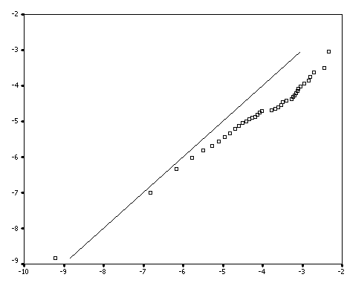
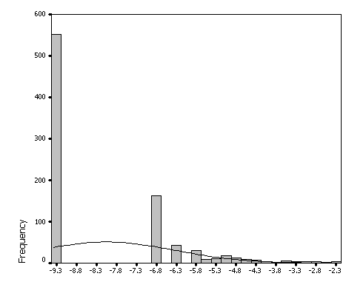
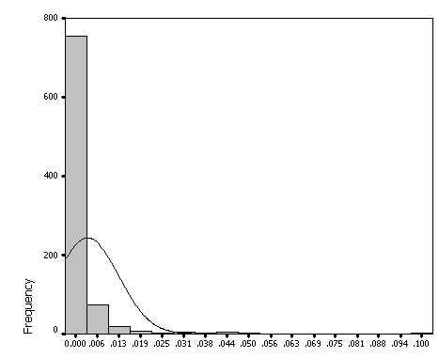
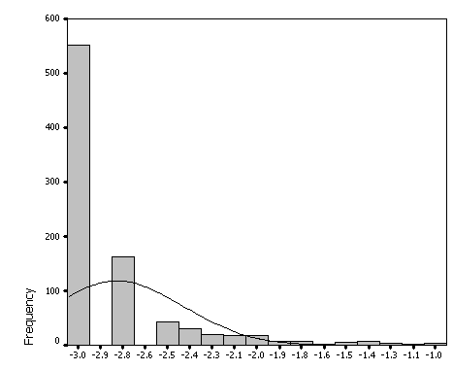
Au
LnAu
NOR Au
Normalized Q-Q plot of NOR Au
شکل6-2: پارامترهای آماری داده های برگه بافت
Statistics

 |  | Ag | LnAg | NOR Ag
N | Valid | 911 | 877 | 877
 | Missing | 0 | 0 | 0
Mean |  | 0.1294 | -2.74 | -1.138
Median |  | 0.06 | -2.813 | -1.158
Std. Deviation |  | 1.0292 | 0.0028 | 0.314
Minimum |  | 0.01 | -4.606 | -1.891
Maximum |  | 29.4 | 3.381 | 0.473
Skewness |  | 25.939 | 2.544 | 1.11
Std.Error of Skewness |  | 0.081 | 0.083 | 0.083
Kurtosis |  | 724.559 | 16.944 | 5.34
Std.Error of Kurtosis |  | 0.162 | 0.165 | 0.165

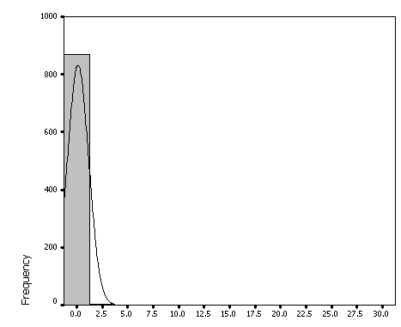
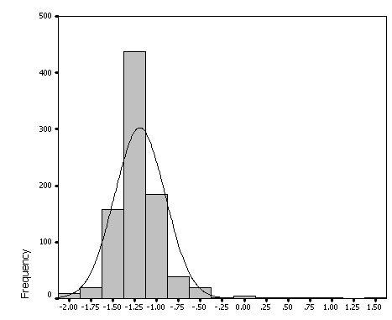
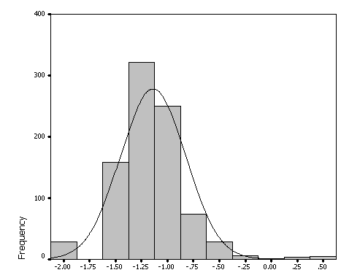
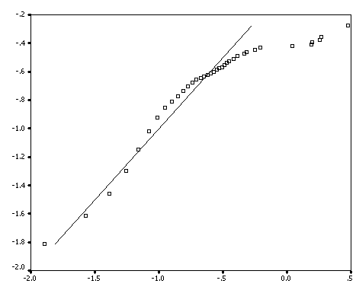
Ag
LnAg
NOR Ag
Normalized Q-Q plot of NOR Ag
شکل6-3: پارامترهای آماری داده های برگه بافت
Statistics

 |  | As | LnAs | NOR As
N | Valid | 911 | 877 | 877
 | Missing | 0 | 0 | 0
Mean |  | 19.3629 | 2.655 | 2.475
Median |  | 13 | 2.569 | 2.43
Std. Deviation |  | 29.241 | 0.718 | 0.826
Minimum |  | 1.2 | 0.182 | -0.419
Maximum |  | 743 | 6.611 | 4.509
Skewness |  | 17.331 | 0.553 | 0.06
Std.Error of Skewness |  | 0.081 | 0.083 | 0.089
Kurtosis |  | 415.124 | 0.838 | -0.02
Std.Error of Kurtosis |  | 0.162 | 0.165 | 0.165

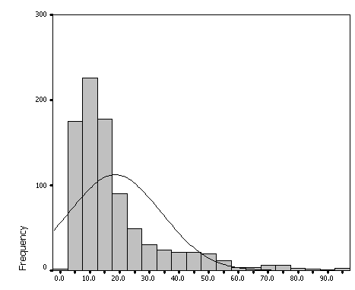
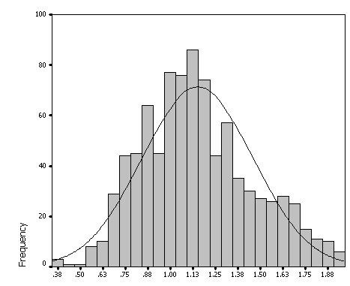
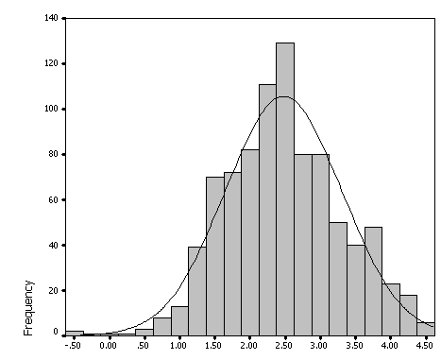
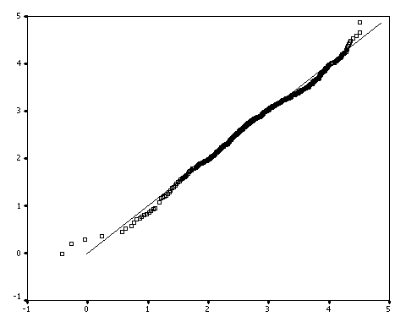
As
LnAs
NOR As
Normalized Q-Q plot of NOR As
شکل6-4: پارامترهای آماری داده های برگه بافت
Statistics

 |  | Co | LnCo | NORCo
N | Valid | 911 | 877 | 877
 | Missing | 0 | 0 | 0
Mean |  | 24.471 | 3.141 | 1.362
Median |  | 22.1 | 3.095 | 1.342
Std. Deviation |  | 9.29 | 0.318 | 0.139
Minimum |  | 10.2 | 2.323 | 1.004
Maximum |  | 89.3 | 4.495 | 1.95
Skewness |  | 2.08 | 0.896 | 0.89
Std.Error of Skewness |  | 0.081 | 0.083 | 0.083
Kurtosis |  | 6.146 | 0.979 | 0.96
Std.Error of Kurtosis |  | 0.162 | 0.165 | 0.165

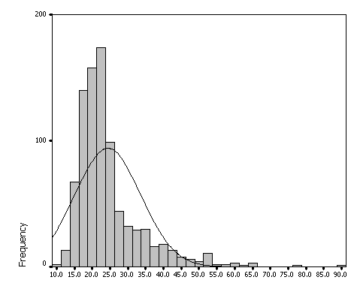
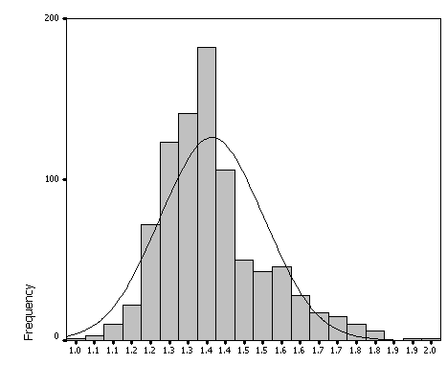
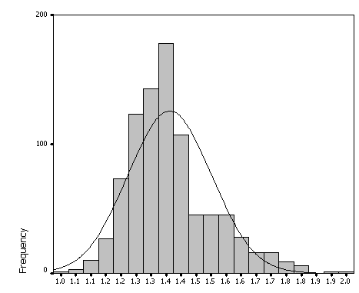
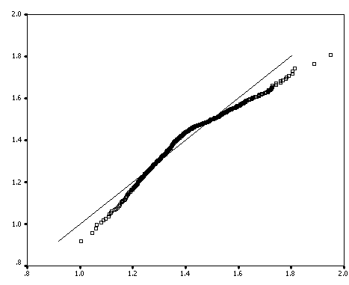
Co
LnCo
NOR Co
Normalized Q-Q plot of NOR Co
شکل6-5: پارامترهای آماری داده های برگه بافت
Statistics

 |  | Cu | LnCu | NORCu
N | Valid | 911 | 877 | 877
 | Missing | 0 | 0 | 0
Mean |  | 57.337 | 3.957 | 3.513
Median |  | 54.9 | 4.007 | 3.676
Std. Deviation |  | 26.346 | 0.451 | 0.825
Minimum |  | 3.4 | 1.224 | -1.194
Maximum |  | 331 | 5.803 | 5.755
Skewness |  | 2.353 | -0.636 | -2.41
Std.Error of Skewness |  | 0.081 | 0.083 | 0.083
Kurtosis |  | 15.401 | 2.865 | 10.55
Std.Error of Kurtosis |  | 0.162 | 0.165 | 0.165

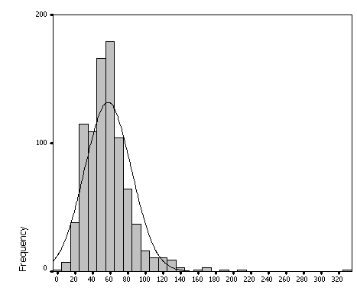
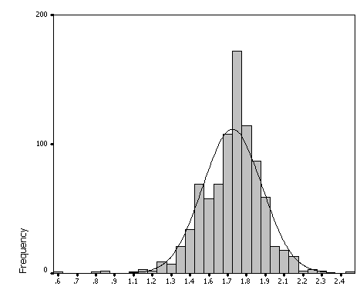
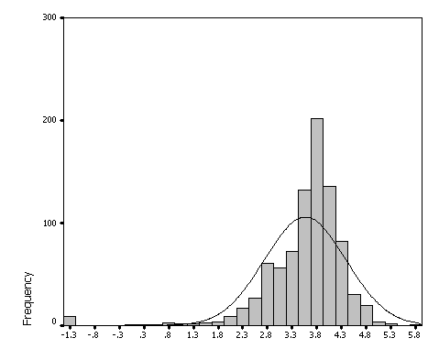
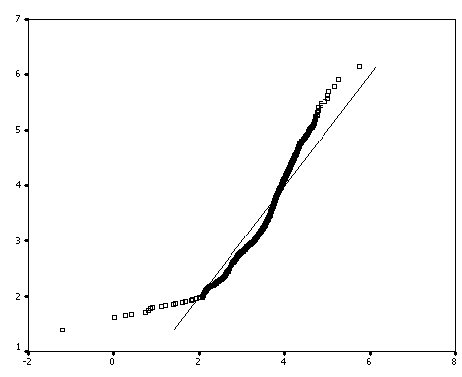
Cu
LnCu
NOR Cu
Normalized Q-Q plot of NOR Cu
شکل6-6: پارامترهای آماری داده های برگه بافت
Statistics

 |  | Mo | LnMo | NORMo
N | Valid | 911 | 877 | 877
 | Missing | 0 | 0 | 0
Mean |  | 1.006 | -0.0969 | -0.193
Median |  | 0.83 | -0.186 | -0.221
Std. Deviation |  | 0.618 | 0.429 | 0.289
Minimum |  | 0.3 | -1.204 | 1.007
Maximum |  | 6.96 | 1.94 | 0.899
Skewness |  | 4.075 | 1.149 | 0.34
Std.Error of Skewness |  | 0.081 | 0.083 | 0.083
Kurtosis |  | 24.632 | 2.234 | 0.76
Std.Error of Kurtosis |  | 0.162 | 0.165 | 0.165

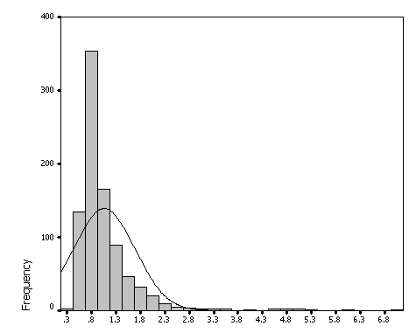
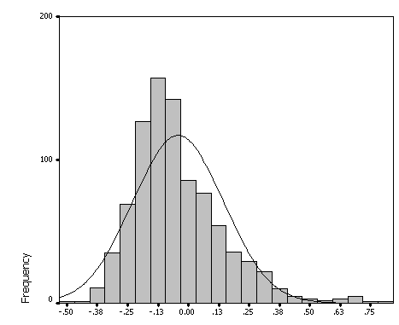
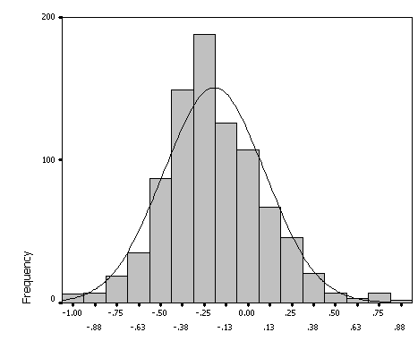
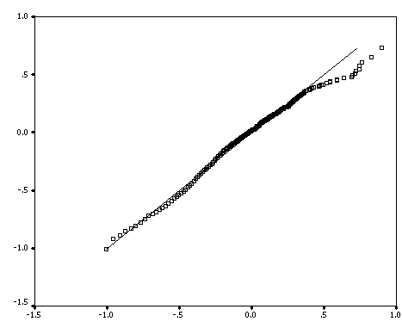
Mo
LnMo
NOR Mo
Normalized Q-Q plot of NOR Mo
شکل6-7: پارامترهای آماری داده های برگه بافت
Statistics

 |  | Pb | LnPb | NORPb
N | Valid | 911 | 877 | 877
 | Missing | 0 | 0 | 0
Mean |  | 45.489 | 2.713 | 1.164
Median |  | 12.6 | 2.537 | 1.103
Std. Deviation |  | 398.669 | 0.733 | 0.246
Minimum |  | 3.4 | 1.224 | 0.531
Maximum |  | 12000 | 9.211 | 2.104
Skewness |  | 20.011 | 3.76 | 1.53
Std.Error of Skewness |  | 0.081 | 0.083 | 0.083
Kurtosis |  | 456.599 | 22.509 | 0.34
Std.Error of Kurtosis |  | 0.162 | 0.165 | 0.165

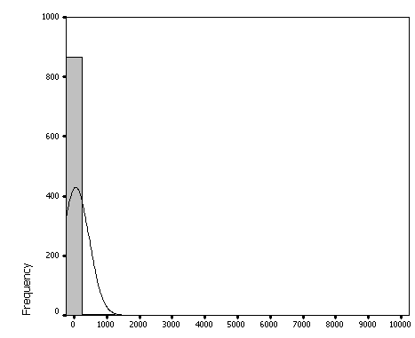
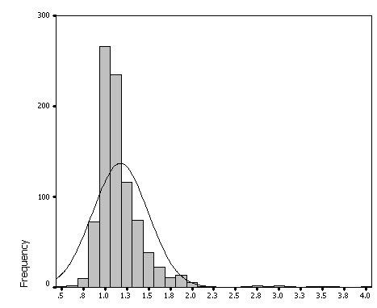
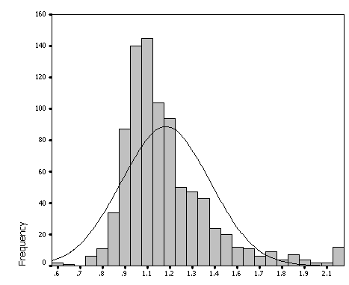
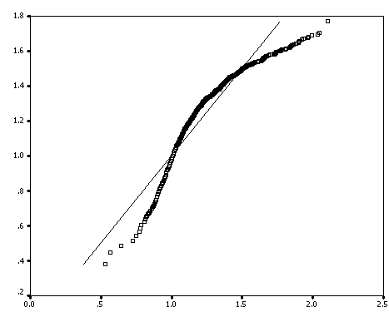
Pb
LnPb
NOR Pb
Normalized Q-Q plot of NOR Pb
شکل6-8: پارامترهای آماری داده های برگه بافت
Statistics

 |  | W | LnW | NORW
N | Valid | 911 | 877 | 877
 | Missing | 0 | 0 | 0
Mean |  | 1.968 | 0.548 | 0.279
Median |  | 1.6 | 0.47 | 0.219
Std. Deviation |  | 1.203 | 0.489 | 0.624
Minimum |  | 0.5 | -0.093 | 1.031
Maximum |  | 10.3 | 2.332 | 2.297
Skewness |  | 2.579 | 0.634 | 0.2
Std.Error of Skewness |  | 0.081 | 0.083 | 0.083
Kurtosis |  | 9.831 | 0.492 | 0.34
Std.Error of Kurtosis |  | 0.162 | 0.165 | 0.165

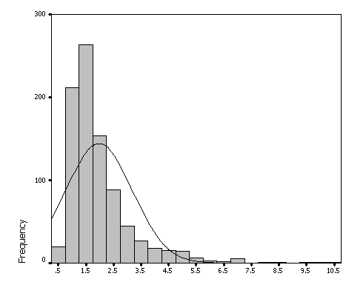
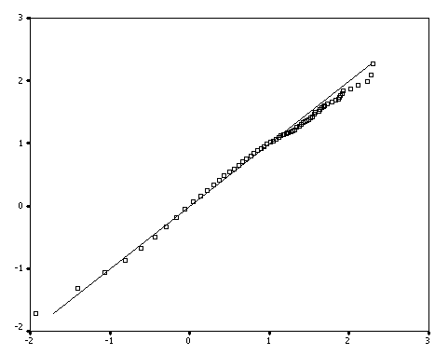
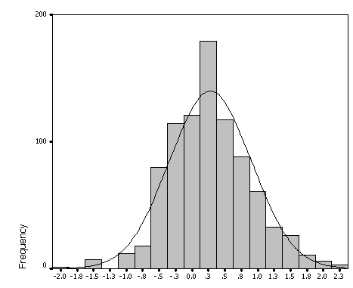
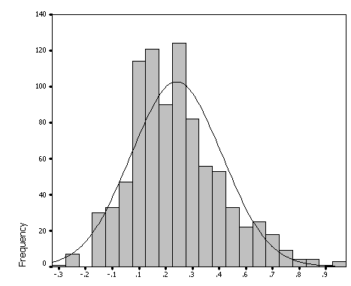
W
Normalized Q-Q plot of NOR W
NOR W
Lnw
شکل6-9: پارامترهای آماری داده های برگه بافت
Statistics

 |  | Zn | LnZn | NORZn
N | Valid | 911 | 877 | 877
 | Missing | 0 | 0 | 0
Mean |  | 112.473 | 4.545 | 2.067
Median |  | 88 | 4.478 | 2.055
Std. Deviation |  | 226.26 | 0.419 | 0.427
Minimum |  | 45 | 3.807 | 1.1
Maximum |  | 5640 | 8.639 | 4.266
Skewness |  | 19.081 | 3.178 | 1.07
Std.Error of Skewness |  | 0.081 | 0.083 | 0.083
Kurtosis |  | 423.333 | 21.659 | 5.13
Std.Error of Kurtosis |  | 0.162 | 0.165 | 0.165

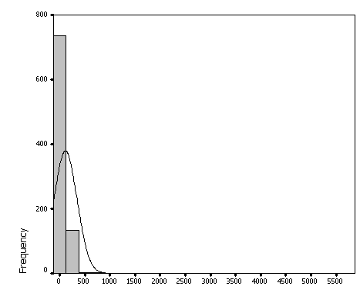
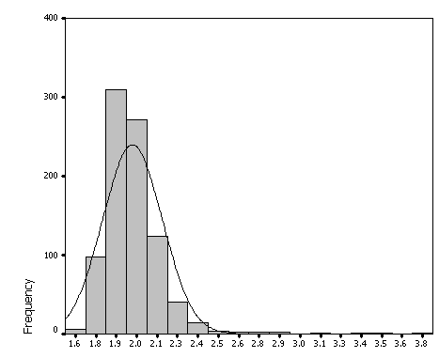
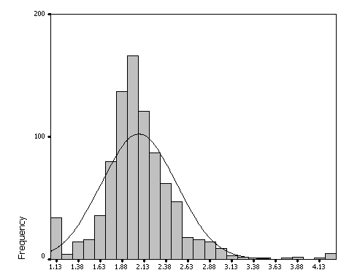
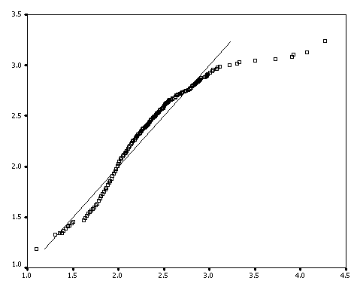
Zn
LnZn
NOR Zn
Normalized Q-Q plot of NOR Zn
4-6- تعيين ضريب همبستگي:
براي تعيين ارتباط بين تغييرات متغييرها آماري و اثبات معني دار بودن آن، ضرايب همبستگي بين آنها محاسبه مي شود. اين عمل به منظور كشف همبستگي بين متغييرها و تخمين مقدار يك يا چند متغيير صورت مي گيرد. براي بررسي، دو نوع ضريب همبستگي پيرسون و اسپيرمن به صورت ماتريس ضرايب همبستگي محاسبه شده اند. نتايج در جدول هاي (2-6) و (3-6) آمده است. با توجه به اينكه شرط محاسبه ضريب همبستگي پيرسون،‌ نرمال بودن تابع توزيع متغييرها است، لذا از داده هاي نرمال شده استفاده شده است. در جداول تهيه شده sig(2-tailed) ميزان معني دار بودن ضرايب همبستگي طبق آزمون فرضي مساوي صفر بودن ضريب همبستگي
مي باشد. مطابق اين جدول، بیشترین ضريب همبستگي پيرسون در سطح اعتماد 95% براي جفت متغيرهاي (Pb,Sb0.80), (Ni,Cr0.81), (Pb,Cd0.84), (Sb,As0.83) می باشد. اين ضرايب را مي توان در غالب ارتباط پاراژنزی توجيه كرد.
محاسبه ضرايب همبستگي اسپیرمن با استفاده از داده هاي خام انجام شده است. مقايسه داده هاي ضرايب همبستگي اسپیرمن و پیرسون نشان مي دهد كه در بعضي مواقع اختلاف قابل توجه بين آنها وجود دارد و اين اختلاف بخصوص هنگامي بروز مي كند كه مقدار داده هاي خارج از رده زياد باشد. جدول (2-6) مقادير اين ضرايب را نشان مي دهد. در اين جدول ضريب هبستگي بين عناصر در سطح اعتماد 99% حداكثر است.
از راههاي ديگري كه براي بررسي ضريب تغييرات وجود دارد، رسم نمودار پراكنش (scatterplot) جفت عناصر با هم است. در اين نمودار هر چه پراكندگي بيشتر در داده ها وجود داشته باشد، همبستگي بين متغييرها كمتر مي شود. شكل (10-6) نمودارهاي مقادير داده هاي خام نرمال شده براي چند زوج عنصري كه همبستگي بالايي با هم دارند را نشان مي دهد. مطابق اين نمودارها زوج عنصري (Cd,Pb) بيشترين همبستگي را با هم نشان مي دهند.

5-6- بررسي هاي آماري چند متغييره
در صورتي كه بجاي استفاده از يك متغيير( عنصر ) از مجموعه اي از عناصر به صورت تركيبي استفاده شود، احتمال تشخيص هاله هاي ژئوشيميايي ثانويه ناشي از توده هاي كانساري

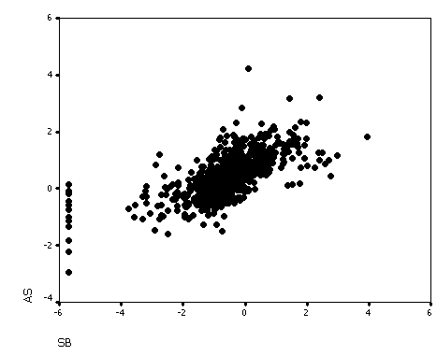
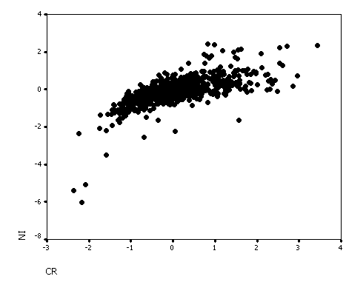
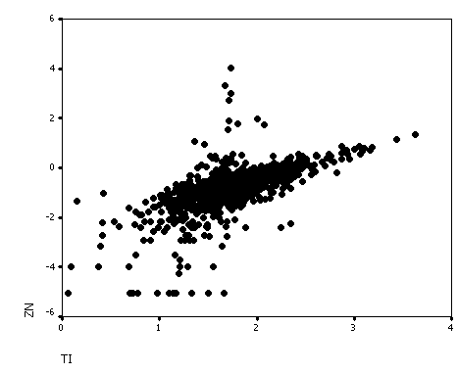
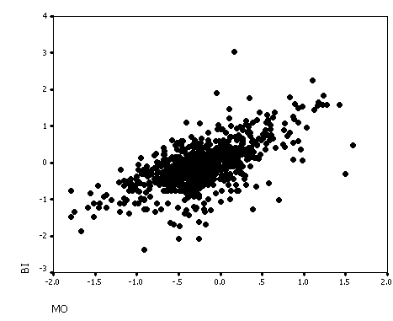
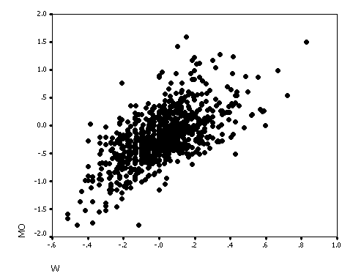
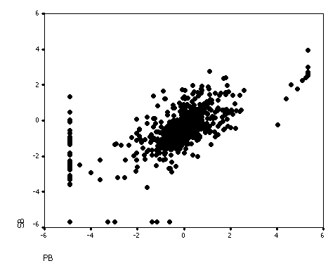
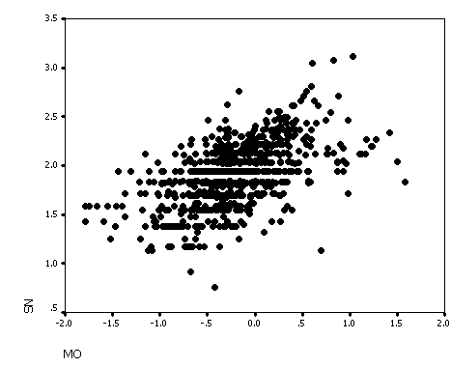
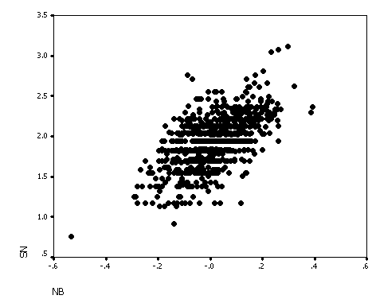
شکل 10-7: نمودار های پراکندگی جفت عناصر داده های غنی شدگی
Scatter Plot of Sn-Nb
Scatter Plot of Ti-Zn
Scatter Plot of Sb-Pb
Scatter Plot of Sn-Mo
Scatter Plot of Bi-Mo
Scatter Plot of W-Mo
Scatter Plot of AS-Sb
Scatter Plot of Ni-Cr

افزايش مي يابد. از طرفي اثرات خطاهايي تصادفي در بكار گيري تركيبي متغييرها كاهش مي يابد، ضمن اينكه از تعداد متغييرها نيز كاسته مي شود، لذا تفسير نتايج راحت تر صورت مي گيرد. اصولاً برخي روش ها چون تحليل مولفه اصلي براي كاستن تعداد متغييرها طراحي شده اند. در اين گزارش از روش هاي چند متغييره چون آناليز خوشه اي و آناليز فاكتوري استفاده شده است.

6-6- آناليز خوشه اي
با توجه به اينكه هرگروه از عناصر نسبت به يكسري از شرايط محيطي كم و بيش به طور مشابه حساسيت نشان مي دهند، لذا شناخت ارتباط و همبستگي ژنتيكي متقابل بين عناصر مختلف
مي تواند در شناخت دقيق تر محيط ژئوشيميايي و تغييرات موجود در آن بكار گرفته شود. تجمع برخي از عناصر ممكن است به عنوان راهنماي مستقيم در تعيين نوع نهشته احتمالي در يك ناحيه قابل استفاده باشد.
آناليز خوشه اي در كل ابزاري براي تغيير بهتر داده هاي ژئوشيميايي محسوب مي شود. اين روش عناصر را بر اساس شباهت تغيير بين آنها در غالب دسته يا گروه هايي طبقه بندي
مي كند. آناليز خوشه اي گروه هاي واقعي در مجموعه داده ها را تعيين مي كند و نيز باعث كاهش تراكم داده ها مي شود. در پروژه بافت براي تحليل خوشه اي از داده هاي خام نرمال شده استفاده شده است تا اثر مقادير ناهمساز از جامعه اصلي و نيز اثر مقياس داده ها از بين برود. نتايج حاصل از آناليز خوشه اي عناصر مورد مطالعه (22عنصر) در شكل(11- 6) آورده شده است. با توجه به اين دندروگرام، گروه هاي زير را كه بيانگر ارتباط پارامترهاي بين متغييرها است را مي توان جدا كرد.

گروه اول شامل عناصر: Co,Ti,Nb,Se,Zn,As,Sb
گروه دوم شامل عناصر: Bi.Cd,Ag,Be,Sn,Pb,Mo,W,Cr
گروه سوم شامل عناصر: Ba,Sr,Cu,Ni
گروه چهارم شامل عناصر: Au, Hg

شکل 11-6: آنالیز خوشه ای برای داده های خام نرمال شده برگه بافت

Dendrogram using Complete Linkage

Rescaled Distance Cluster Combine

C A S E 0 5 10 15 20 25
Label Num +---------+---------+---------+---------+---------+

CO 8 
TI 20 
NB 13 
SE 17 
ZN 22  
AS 3  
SB 16  
BI 6   
CD 7   
AG 2   
BE 5  
SN 18  
PB 15   
MO 12   
W 21   
CR 9   
BA 4   
SR 19  
CU 10  
NI 14  
AU 1 
HG 11 

فصل هفتم

پردازش داده های غني شدگي
1-7- مقدمه
برای تفکیک مولفه سینژنتیک مربوط به سنگ زایی از مولفه اپی زنتیک وابسته به فرآیند کانی سازی، لازم است این دو مولفه شناسایی و در حد امکان از هم تفکیک شوند. خنثی سازی مولفه سینژنتیک یا خنثي سازي اثر سنگ بالا دست به چندين روش ميسر است:
1- روش كم كردن مقدار زمينه هر عنصر از داده هاي مربوط به آن جامعه كه در اين حالت به آن مقادير بازماند مي گويند.
2- تقسيم كردن هريك از داده ها بر مقدار زمينه كه به آن شاخص غني شدگي گفته مي شود.
3- روش تحليل مولفه اصلي نيز براي خنثي سازي اثر سنگ بالا دست استفاده مي شود. در اين روش مولفه اول و گاهي دوم متناظر با روندهاي عمومي تغييرپذيري غالب است.
در پروژه حاضر از روش شاخص غني شدگي استفاده شده است. شاخص غني شدگي تا حدودي مستقل از سنگ بالادست يا مولفه سينژنتيك است و بدين ترتيب مي توان داده ها را با اطمينان از عدم تاثير سنگ بالا دست تحليل كرد.
در این روش، در ابتدا تیپ سنگ های تحت پوشش منطقه مورد شناسایی قرار گرفته و کلاس بندی شدند (موضوع بند 2-5). آنگاه با بر هم نهی نقشه نقاط نمونه برداری بر نقشه لیتولوژی، نمونه ها بر حسب لیتولوژی مشابه به جوامعی با پارامترهای آماری خاص تقسیم شدند. به علت اینکه برخی از جوامع بدست آمده دارای نمونه لازم برای پردازش آماری نبودند، کلاس های با نمونه های کمتر از 6 ، در هم ادغام شده و با آنالیز خوشه ای مجددا کلاس بندی شدند که در نتیجه تعداد 13 کلاس یا جامعه آماری بدست آمد. به علت مقیاس کار، بجای عدد کلارک برای هر عنصر، مقدار میانه هر جامعه بدست آمده و از آن برای محاسبه شاخص غنی شدگی استفاده شد.به دليل اينكه ميانگين متاثر از مقادير حدي در تابع است و از طرفي توزيع اكثر عناصر چولگی مثبت نشان مي دهند، از ميانه داده ها كه مستقل از مقادير مي باشد، استفاده شده است.
شاخص غني شدگي، با تقسیم کردن مقدار هر عنصر بر میانه آن در جامعه مربوطه بدست آمد. شاخص غني شدگي نشان دهنده نسبت غني شدگي يا تهي شدگي يك عنصر در يك نمونه است، لذا هر چه مقدار آن بيشتر از واحد باشد، غني شدگي بيشتر و اگر كمتر از واحد باشد تهي شدگي را نشان مي دهد.
با محاسبه شاخص غني شدگي براي جوامع مختلف بدست آمده در فصل سوم، داده ها با هم ادغام شدند و تحت يك جامعه آماري مورد بررسي قرار گرفتند.

2-7- محاسبه پارامترهاي آماري شاخص غني شدگي
در اين مرحله با تشكيل جامعه شاخص غني شدگي، مي توان تحليل هاي آماري رايج را بر روي آنها انجام داد. در گام نخست پارامترهاي آماري رسم و فراواني نماي تجمعي داده ها با هم مقايسه شدند. مقايسه بين اين نتايج با انواع داده خام نشان مي دهد اثرات ناهمگني كه به صورت جوامع آماري مختلف در هيستوگرام بروز كرده اند، تا اندازه اي از بين رفته و شكل تابع توزيع هموارتر شده است، هر چند حالت لاگ نرمال توابع توزيع همچنين وجود دارد.

3-7- بررسي مقادير خارج از رده(outliers)
همانند داده هاي خام، در بررسي مقادير شاخص غني شدگي نيز با داده هايي برخورد مي شود كه در آستانه هاي بالا و پايين جامعه قرار گرفته و از جامعه اصلي جدا شده اند. اين انحراف در اثر عوامل زير به وجود مي آيد:
- خطاي سيستماتيك نمونه برداري، آماده سازي و تجزيه نمونه ها كه در صورت شناسايي بايد از پردازش آنها خود داري شود و يا از مجموعه داده ها حذف شوند.
- داده هايي كه ناشي از يك پديده فوق العاده هستند و بايد پس از بررسي اعتبار آنها درباره حفظ و يا حذف آنها تصميم گرفته شود.
- داده هاي فوق العاده اي كه هيچ توضيحي براي آنها وجود ندارد و در صورتي كه ثابت شود بخشي از جامعه مورد بررسي هستند بايد حفظ شوند.
وجود مقادير خارج از رده در جامعه نمونه ها موجب افزايش واريانس جامعه و نيز همبستگي بين متغييرها و افزايش چگونگي در نمودار توزيع مي شود. براي كاهش تاثير اين مقادير راههاي مختلفي چون محاسبه ضريب همبستگي با استفاده از روش هاي ناپارامتري (همچون اسپيرمن) و حذف يا جايگذاري مقادير داده ها وجود دارد. در اين گزارش از روش اخير يعني جايگزين كردن مقادير خارج از رده استفاده شده است. بدین ترتیب که چون مقدار غیر عادی بزرگ در داده ها معمولا یک یا حداکثر دو داده بوده، داده های مزبور به مقدار بزرگترین عدد کوچکتر از خودش کاهش داده شده است. در مورد مقادیر غیرعادی کوچک، داده ها به کوچکترین عدد بزرگتر از خودش افزایش داده شده است. جدول (1-7) فهرست نمونه هاي داراي مقادير خارج از رديف را نشان مي دهد.
جدول(1-7): فهرست نمونه هاي داراي ‌مقادير خارج از رده در محدوده برگه بافت

 | Sample Number
Elements | Outlier(+) | Outlier(-)
Au | 1710-1559 | 1001-1002-1006-1007-1009-1010-1015-1016-1089-1752-1912
 | 1710-1559 | 1047-1053-1056-1059-1064-1065-1068-1116-1195-1249-1420-1574
Ag | 1469 | 1438-1621-1624-1628-1632-1633-1629-1885-1635-1875-1878-1720
As | 1761 | 1883-1897
W
Mo
Se | 1889-1890-1892
Cr | 1517
Co
Ni
Cu |  | 1630
Zn | 1469-1470
Sr
Be
Sn
Sb | 1469
Ba
Pb | 1079
Bi | 1781
Hg | 1469-1159 | 1641-1612-1645-1684-1639-1012-1643-1908-1326-1689-1670-1373
 | 1469-1159 | 1651-1002-1899-1649-1900-1903-1311-1304-1716-1714-1663-1112
Cd
Ti
Nb

4-7- نرمال سازي داده هاي شاخص غني شدگي
با توجه به اينكه شرط اوليه بسياري از پردازش هاي آماري، نرمال بودن تابع توزيع متغييرهاي مورد بررسي است، لذا لازم است از داده هاي نرمال استفاده شود و در صورتي كه داده ها چولگي مثبت يا منفي دارند، بايد به طريقي نرمال شوند. رويه نرمال سازي داده هاي شاخص غني شدگي مشابه داده هاي خام است ، لذا از ذكر مجدد آن در اين جا خود داري مي گردد.
نتايج اين نرمال سازي براي عناصر Zn, W, Pb, Mo, Cu, Co, As, Ag, AU در شكل هاي (1-7) تا (9-7) آمده است. در اين اشكال توزيع خام اوليه، توزيع لگاريتمي سه متغيره همراه با نمودار Q-Q آورده شده است.

شکل1-7: پارامترهای آماری داده های غنی شدگی برگه بافت
Statistics

 |  | Au | LnAu | NOR Au
N | Valid | 877 | 877 | 877
 | Missing | 0 | 0 | 0
Mean |  | 4.355 | 0.305 | 0.802
Median |  | 1 | 0 | 0.593
Std. Deviation |  | 56.881 | 0.835 | 1.369
Minimum |  | 0.5 | -0.693 | -2.04
Maximum |  | 1675 | 7.424 | 5.425
Skewness |  | 29.004 | 2.418 | -0.07
Std.Error of Skewness |  | 0.083 | 0.083 | 0.083
Kurtosis |  | 852.301 | 10.077 | 1.44
Std.Error of Kurtosis |  | 0.165 | 0.165 | 0.165

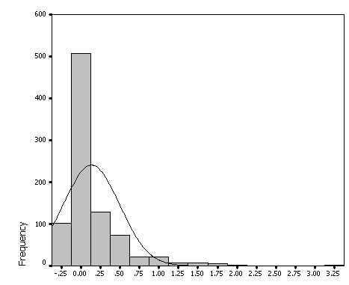
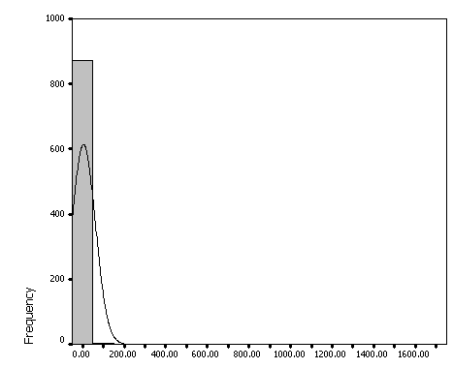
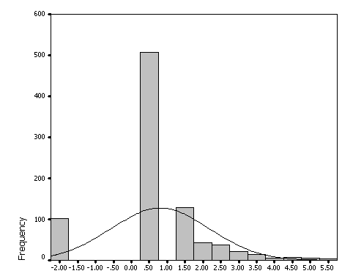
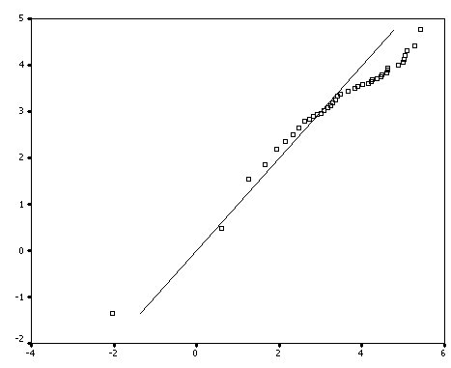
LnEnAu
EnAu
NOR EnAu
Normalized Q-Q plot of NOR EnAu
شکل2-7: پارامترهای آماری داده های غنی شدگی برگه بافت
Statistics

 |  | Ag | LnAg | NOR Ag
N | Valid | 877 | 877 | 877
 | Missing | 0 | 0 | 0
Mean |  | 1.606 | -0.125 | 4.658
Median |  | 1 | 0 | 4.798
Std. Deviation |  | 9.653 | 0.773 | 0.752
Minimum |  | 0.02 | -3.912 | 2.41
Maximum |  | 267.273 | 5.589 | 7.805
Skewness |  | 24.521 | 0.171 | -0.32
Std.Error of Skewness |  | 0.083 | 0.083 | 0.083
Kurtosis |  | 660.16 | 9.661 | 4.58
Std.Error of Kurtosis |  | 0.165 | 0.165 | 0.165

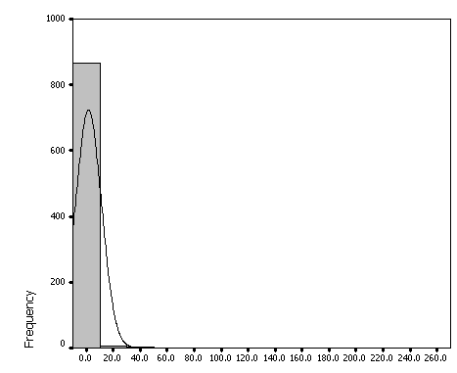
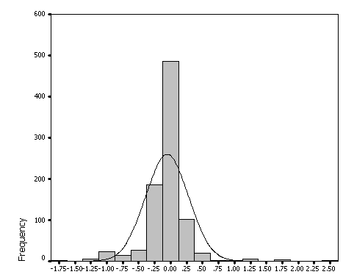
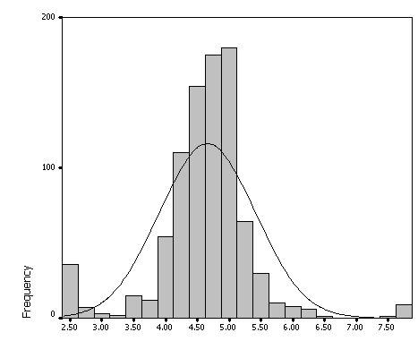
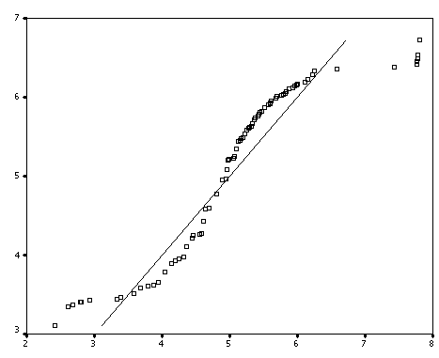
EnAg
LnEnAg
NOR EnAg
Normalized Q-Q plot of NOR EnAg
شکل3-7: پارامترهای آماری داده های غنی شدگی برگه بافت
Statistics

 |  | As | LnAs | NOR As
N | Valid | 877 | 877 | 877
 | Missing | 0 | 0 | 0
Mean |  | 1.273 | 0.044 | 0.444
Median |  | 1 | 0 | 0.444
Std. Deviation |  | 1.459 | 0.564 | 0.737
Minimum |  | 0.182 | -1.705 | -2.943
Maximum |  | 34.005 | 3.527 | 4.209
Skewness |  | 14.303 | 0.765 | 0.04
Std.Error of Skewness |  | 0.083 | 0.083 | 0.083
Kurtosis |  | 296.945 | 2.137 | 1.74
Std.Error of Kurtosis |  | 0.165 | 0.165 | 0.165

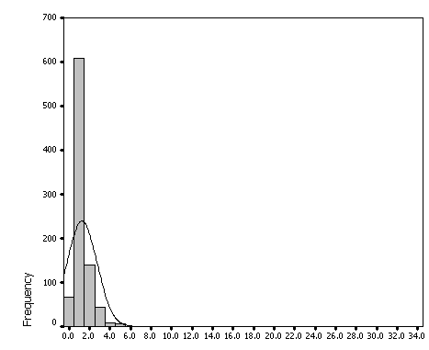
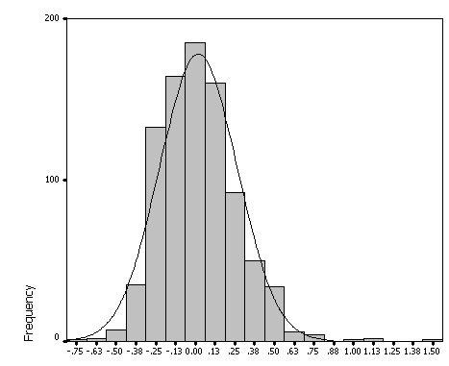
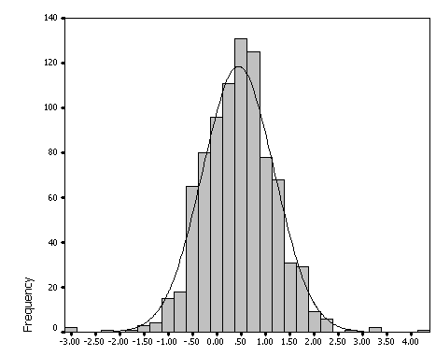
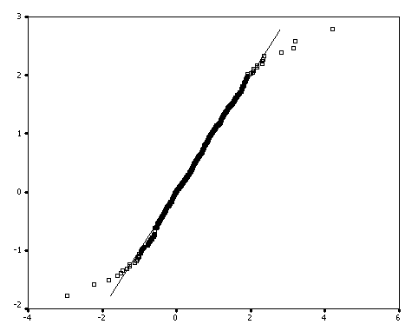
EnAs
LnEnAs
NOR EnAs
Normalized Q-Q plot of NOR EnAs
شکل4-7: پارامترهای آماری داده های غنی شدگی برگه بافت
Statistics

 |  | Co | LnCo | NOR Co
N | Valid | 877 | 877 | 877
 | Missing | 0 | 0 | 0
Mean |  | 2.557 | 0.26 | 1.149
Median |  | 1.018 | 0.018 | 1.009
Std. Deviation |  | 5.163 | 0.843 | 1.474
Minimum |  | 0.431 | -0.841 | -7.249
Maximum |  | 20.6 | 3.026 | 4.742
Skewness |  | 3.197 | 2.579 | -0.98
Std.Error of Skewness |  | 0.083 | 0.083 | 0.083
Kurtosis |  | 8.308 | 5.873 | 9.84
Std.Error of Kurtosis |  | 0.165 | 0.165 | 0.165

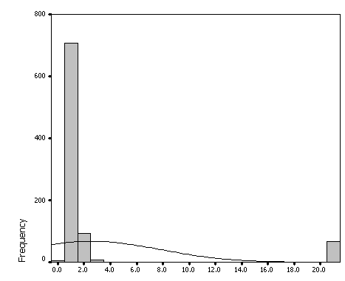
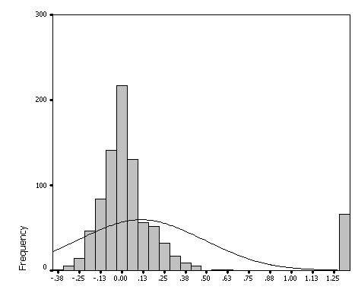
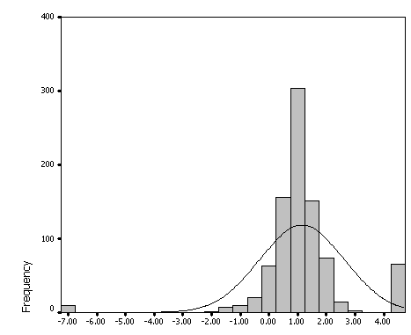
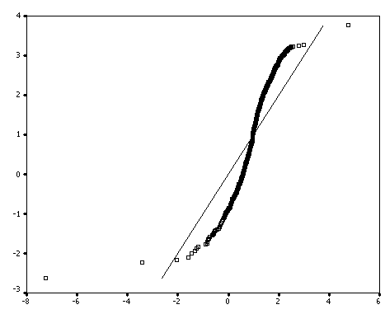
EnCo
LnEnCo
NOR EnCo
Normalized Q-Q plot of NOR EnCo
شکل5-7: پارامترهای آماری داده های غنی شدگی برگه بافت
Statistics

 |  | Cu | LnCu | NOR Cu
N | Valid | 877 | 877 | 877
 | Missing | 0 | 0 | 0
Mean |  | 1.05 | -0.022 | -0.449
Median |  | 1 | 0 | -0.357
Std. Deviation |  | 0.416 | 0.385 | 0.657
Minimum |  | 0.077 | -2.565 | -4.405
Maximum |  | 4.97 | 1.604 | 1.541
Skewness |  | 2.346 | -0.641 | -2.10
Std.Error of Skewness |  | 0.083 | 0.083 | 0.083
Kurtosis |  | 15.276 | 3.884 | 9.84
Std.Error of Kurtosis |  | 0.165 | 0.165 | 0.165

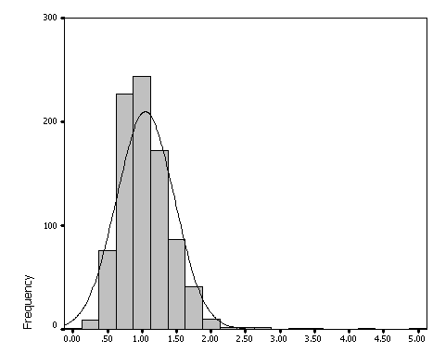
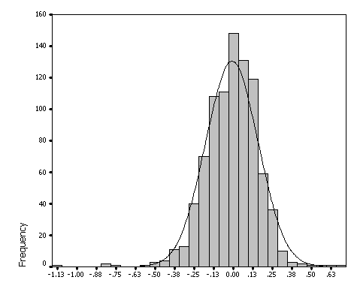
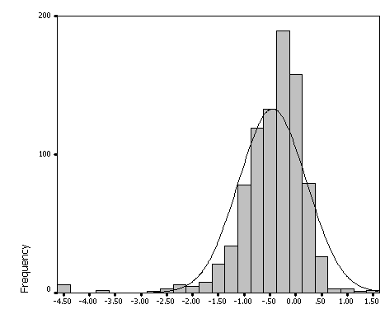
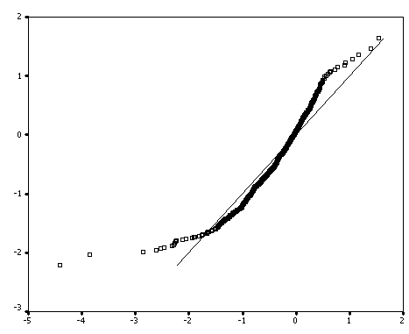
EnCu
LnEnCu
NOR EnCu
Normalized Q-Q plot of NOR EnCu
شکل6-7: پارامترهای آماری داده های غنی شدگی برگه بافت
Statistics

 |  | Mo | LnMo | NOR Mo
N | Valid | 877 | 877 | 877
 | Missing | 0 | 0 | 0
Mean |  | 1.123 | 0.046 | -0.225
Median |  | 1 | 0 | -0.261
Std. Deviation |  | 0.497 | 0.3 | 0.461
Minimum |  | 0.397 | 0.021 | -1.79
Maximum |  | 5.118 | 1.633 | 1.587
Skewness |  | 2.96 | 0.716 | 0.22
Std.Error of Skewness |  | 0.083 | 0.083 | 0.083
Kurtosis |  | 14.069 | 1.858 | 1.51
Std.Error of Kurtosis |  | 0.165 | 0.165 | 0.165

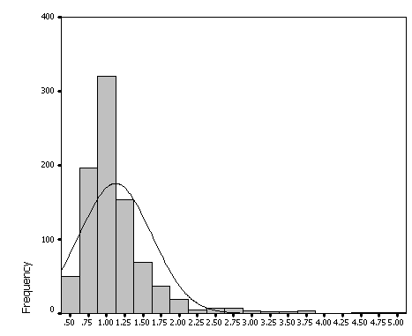
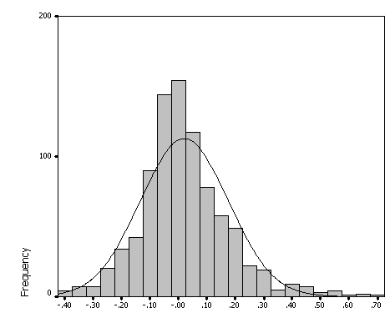
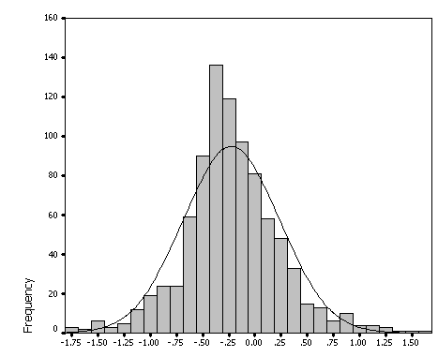
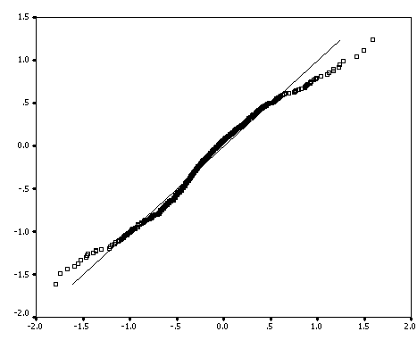
EnMo
LnEnMo
NOR EnMo
Normalized Q-Q plot of NOR EnMo
شکل7-7: پارامترهای آماری داده های غنی شدگی برگه بافت
Statistics

 |  | Pb | LnPb | NOR Pb
N | Valid | 877 | 877 | 877
 | Missing | 0 | 0 | 0
Mean |  | 2.472 | 0.089 | -0.185
Median |  | 1 | 0 | 0
Std. Deviation |  | 16.352 | 0.607 | 1.454
Minimum |  | 0.279 | -1.276 | -4.898
Maximum |  | 382.13 | 5.947 | 5.338
Skewness |  | 17.453 | 4.988 | -1.06
Std.Error of Skewness |  | 0.083 | 0.083 | 0.083
Kurtosis |  | 360.285 | 35.456 | 5.07
Std.Error of Kurtosis |  | 0.165 | 0.165 | 0.165

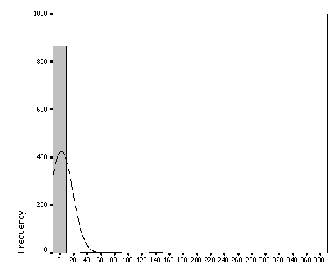
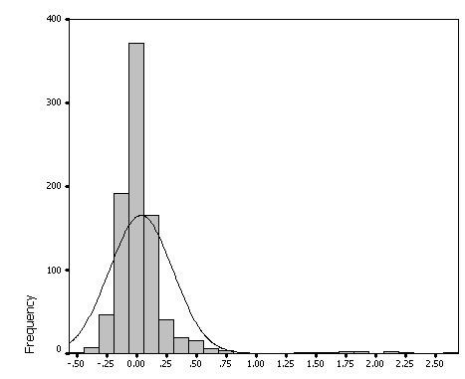
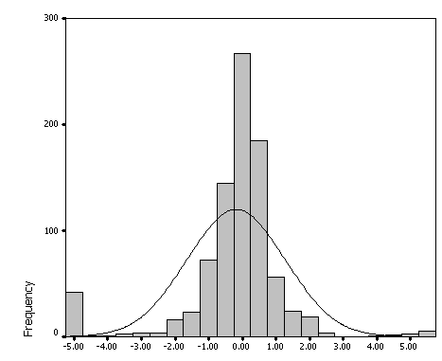
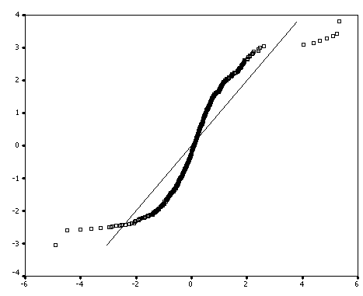
EnPb
LnEnPb
NOR EnPb
Normalized Q-Q plot of NOR EnPb
شکل8-7: پارامترهای آماری داده های غنی شدگی برگه بافت
Statistics

 |  | W | LnW | NOR W
N | Valid | 877 | 877 | 877
 | Missing | 0 | 0 | 0
Mean |  | 1.122 | 0.0185 | 0.008
Median |  | 1 | 0 | 0
Std. Deviation |  | 0.5772 | 0.425 | 0.184
Minimum |  | 0.308 | 1.17 | -0.512
Maximum |  | 6.733 | 1.907 | 0.828
Skewness |  | 3 | 0.425 | 0.42
Std.Error of Skewness |  | 0.083 | 0.083 | 0.083
Kurtosis |  | 17.06 | 0.921 | 0.92
Std.Error of Kurtosis |  | 0.165 | 0.165 | 0.165

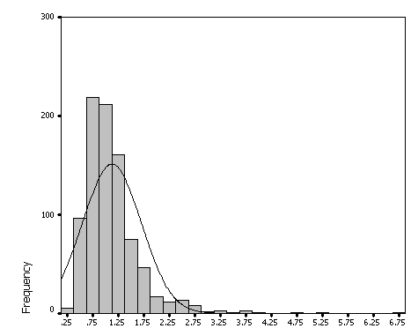
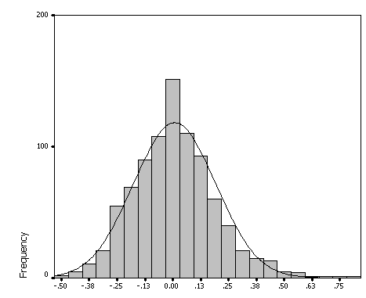
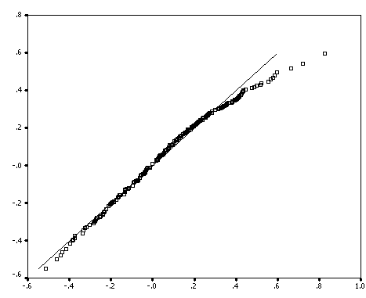
EnW
LnEnW
NOR EnW
Normalized Q-Q plot of NOR EnW
شکل9-7: پارامترهای آماری داده های غنی شدگی برگه بافت
Statistics

 |  | Zn | LnZn | NOR Zn
N | Valid | 877 | 877 | 877
 | Missing | 0 | 0 | 0
Mean |  | 1.262 | 0.065 | -0.902
Median |  | 1 | 0 | -0.838
Std. Deviation |  | 2.298 | 0.406 | 0.964
Minimum |  | 0.515 | -0.664 | -5.041
Maximum |  | 55.842 | 4.023 | 4.013
Skewness |  | 18.293 | 3.231 | -0.95
Std.Error of Skewness |  | 0.083 | 0.083 | 0.083
Kurtosis |  | 393.156 | 21.638 | 5.86
Std.Error of Kurtosis |  | 0.165 | 0.165 | 0.165

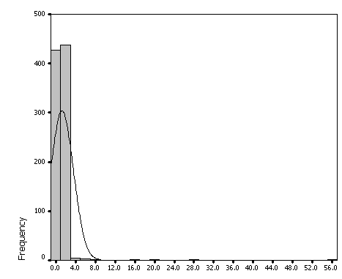
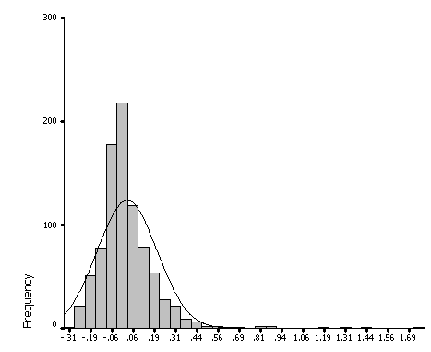
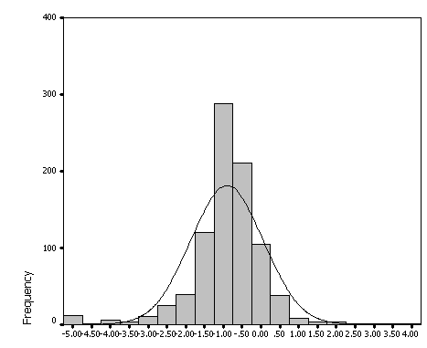
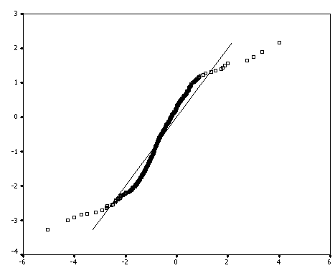
EnZn
LnEnZn
NOR EnZn
Normalized Q-Q plot of NOR EnZn
5-7- تعيين ضريب همبستگي
براي تعيين ارتباط بين تغييرات متغييرهاي آماري و اثبات معني دار بودن آن، ضرايب همبستگي بين آنها محاسبه مي شود. اين عمل به منظور كشف همبستگي بين متغييرها و تخمين
مقدار يك يا چند متغيير صورت مي گيرد. براي بررسي، دو نوع ضريب همبستگي پيرسون و اسپيرمن به صورت ماتريس ضرايب همبستگي محاسبه شده اند. نتايج در جدول هاي (2-7) و (3-7) آمده است. با توجه به اينكه شرط محاسبه ضريب همبستگي پيرسون،‌ نرمال بودن تابع توزيع متغييرها است، لذا از داده هاي نرمال شده استفاده شده است. در جداول تهيه شده sig(2-tailed) ميزان معني دار بودن ضرايب همبستگي طبق آزمون فرضي مساوي صفر بودن ضريب همبستگي مي باشد.
مطابق اين جدول، ضريب همبستگي پيرسون براي جفت متغييرهاي (Sb,Pb= 0.67), (Ni,Cr= 0.68), (As, Sb= 0.67), (W,Mo =0.64), (Ti, Zn =0.62) در سطح اعتماد 99% بيشترين است. اين ضرايب را مي توان در غالب ارتباط پاراژنزی توجيه كرد.
محاسبه ضرايب همبستگي اسپیرمن توسط داده هاي شاخص غني شدگي انجام شده است. مقايسه داده هاي ضرايب همبستگي اسپیرمن و پیرسون نشان مي دهد كه در بعضي مواقع اختلاف بين آنها وجود دارد. اين اختلاف بخصوص هنگامي بروز مي كند كه مقدار داده هاي خارج از رده زياد باشد. از راههاي ديگري كه براي بررسي ضريب تغييرات وجود دارد، رسم نمودار پراكنش (scatterplot) جفت عناصر با هم است. در اين نمودار هر چه پراكندگي بيشتر در داده ها وجود داشته باشد، همبستگي بين متغييرها كمتر مي شود. شكل (10-7) نمودارهاي مقادير داده هاي شاخص غني شدگي نرمال شده براي چند زوج عنصري كه همبستگي بالايي با هم دارند را نشان مي دهد. مطابق اين نمودارها زوج عنصري (Cr,Ni) بيشترين همبستگي را با هم نشان مي دهند.

شکل 10-7: نمودار های پراکندگی جفت عناصر داده های غنی شدگی
Scatter Plot of Sn-Nb
Scatter Plot of Ti-Zn
Scatter Plot of Sb-Pb
Scatter Plot of Sn-Mo
Scatter Plot of Bi-Mo
Scatter Plot of W-Mo
Scatter Plot of AS-Sb
Scatter Plot of Ni-Cr
6-7- بررسي هاي آماري چند متغييره
در صورتي كه بجاي استفاده از يك متغيير(عنصر) از مجموعه اي از عناصر به صورت تركيبي استفاده شود. احتمال تشخيص هاله هاي ژئوشيميايي ثانويه ناشي از توده هاي كانسازي افزايش مي يابد. از طرفي اثرات خطاهايي تصادفي در بكار گيري تركيبي متغييرها كاهش مي يابد، ضمن اينكه از تعداد متغييرها نيز كاسته مي شود، لذا تفسير نتايج راحت تر صورت مي گيرد. اصولاً
برخي روش ها چون تحليل مولفه اصلي براي كاستن تعداد متغييرها طراحي شده اند. در اين گزارش از روش هاي چند متغييره چون آناليز خوشه اي و آناليز فاكتوري استفاده شده است.

1-6-7- آناليزخوشه اي
با توجه به اينكه هرگروه از عناصر نسبت به يكسري از شرايط محيطي كم و بيش به طور مشابه حساسيت نشان مي دهند، لذا شناخت ارتباط و همبستگي ژنتيكي متقابل بين عناصر مختلف
مي تواند در شناخت دقيق تر محيط ژئوشيميايي و تغييرات موجود در آن بكار گرفته شود. تجمع برخي از عناصر ممكن است به عنوان راهنماي مستقيم در تعيين نوع نهشته احتمالي در يك ناحيه قابل استفاده باشد.
آناليز خوشه اي در كل ابزاري براي تغيير بهتر داده هاي ژئوشيميايي محسوب مي شود. اين روش عناصر را بر اساس شباهت تغيير بين آنها در غالب دسته يا گروه هايي طبقه بندي مي كند. آناليز خوشه اي گروه هاي واقعي در مجموعه داده ها را تعيين مي كند و نيز باعث كاهش تراكم داده ها مي شود. در پروژه بافت براي تحليل خوشه اي از داده هاي خام نرمال شده استفاده شده است تا اثر مقادير ناهمساز از جامعه اصلي و نيز اثر مقياس داده ها از بين برود. نتايج حاصل از آناليز خوشه اي عناصر مورد مطالعه (22عنصر) در شكل(11-7) آورده شده است. با توجه به اين اين دندروگرام، گروه هاي زير را كه بيانگر ارتباط پارامترهاي بين متغييرها است، مي توان جدا كرد.
گروه اول شامل عناصر: Ba, Nb, Sr, W, Se, Bi, Mo,
گروه دوم شامل عناصر: Cr, Ni, Cu, As, Sn, Ti, Cd, Be
گروه سوم شامل عناصر: Zn, Sb, Pb, Co
گروه چهارم شامل عناصر: Au, Hg, Ag

شکل 11-7: آنالیز خوشه ای برای داده های نرمال شده غنی شدگی برگه بافت

Dendrogram using Single Linkage

Rescaled Distance Cluster Combine

C A S E 0 5 10 15 20 25
Label Num +---------+---------+---------+---------+---------+

BA 4 
NB 13 
SR 19 
W 21 
SE 17 
MO 12 
BI 6  
CR 9 
NI 14  
CU 10  
AS 3 
SN 18   
TI 20   
CD 7   
BE 5  
ZN 22  
SB 16   
PB 15  
CO 8  
AU 1   
HG 11  
AG 2 

2-6-7- آناليز فاكتوري
آناليز فاكتوري يك روش چند متغيره براي بررسي مطالعه همزمان تغييرات متغييرهاي مورد بررسي و انعكاس نحوه تغييرات آنها است و لذا به عنوان روشي براي كاهش تعداد متغييرها مورد بررسي قرار مي گيرد.
در روش آناليز فاكتوري طي مدلي بنام فاكتور ارتباط بين متغييرها تعيين مي شود و طي آن ماتريس ضرايب همبستگي بين متغييرها محاسبه مي شود و متغييرهايي را كه وابستگي كمي با ساير متغييرها دارند تعيين مي كنند. اين مهم با استخراج فاكتورها و تعيين تعداد آنها انجام مي شود و در نهايت فاكتورها دوران مي يابند. مهمترين مساله در آناليز فاكتوري اصل بيان همبستگي اين مقادير (غلظت عناصر) به منظور نمايش الگوي تغييرات همزمان آنها در يك مكان است. بدين منظور در جهت كاستن از تعداد داده ها لازم است از آناليز فاكتوري استفاده گردد.
در تحليل داده هاي بافت آناليز فاكتوري به اهداف زير بكار گرفته شد:
- تشخيص و تعيين فاكتورها
- تعيين سهم نسبي هر يك از فاكتورها در بوجود آمدن تغييرات توزيع عناصر
به كمك آناليز فاكتوري مي توان با حداقل تعداد متغييرهاي فاكتوري، حداكثر تغيير پذيري بين داده ها را توجيه كرد و سهم نسبي هر يك از متغييرهاي فاكتوري را در توجيه تغيير پذيري مشخص كرد. اين ويژگي در اكتشافات ژئوشيميايي كه با حجم انبوهي نمونه و متغيير سرو كار دارد بسيار مناسب است.
قبل از محاسبه آناليز فاكتوري، بايد ميزان اعتبار آناليز فاكتوري بر روي مقادير شاخص غني شدگي نرمال شده بررسي شود. براي اين منظور از آزمون هاي KMO و Bartlett‌ استفاده مي شود. هر چه مقدار KMO به 1 نزديك تر باشد، دلالت بر تاييد آناليز فاكتوري دارد. در حالت استاندارد مقدار KMO بايد از 6/0 بيشتر باشد.
مطابق نتايج بدست آمده و ارائه شده در جدول (4-7) مقدار KMO معادل 73/0 حد مناسبي است و مي توان آناليز فاكتوري را انجام داد.
آزمون كرويت با فرض واحد بودن ماتريس ضرايب همبستگي انجام مي شود. با عدم رد اين فرض، مي توان نتيجه گرفت كه كليه متغيرها مستقل از هم عمل مي كنند.
نتايج جدول(5-7) نشان مي دهد كه عناصر Ti, Sr, Sn, Nb, Cr, Zn, Sb, Pb, Mo داراي بيشترين ضريب در محاسبات بوده و لذا حداكثر مشاركت را در اين روش دارا
مي باشند.

در آناليز فاكتوري به روش PCA ماتريس ضرايب همبستگي بدست مي آيد. با محاسبه مقادير ويژه اين ماتريس، داده هاي بزرگتر از يك جدا شده و براي آنها بردارهاي ويژه محاسبه مي شود. در جدول (6-7) مقادير ويژه، درصد واريانس متناظر با عوامل محاسبه شده و آنگاه مقادير بزرگتر از يك استخراج و دوران داده شده اند. همان طور كه ديده مي شود بيشترين مقادير ويژه مربوط به مولفه هاي اول و دوم به ترتيب با مقادير 23.33و13.94 است. ماتریس اجزای چرخش یافته در جدول (7-7) نشان داده شده است. نمودار مقادير ويژه كه بر حسب اهميت از بزرگترين تا كوچكترين مقادير رديف شده اند در نمودار scree‌ در شكل (12-7) آورده شده اند.
با توجه به اينكه اغلب يك يا چند عامل ويژه متغيير را كنترل مي كنند،
روش هايي بوجود آمده اند كه بدون تغيير ميزان اشتراك، تفسير عوامل را ساده تر مي سازند. اين روش ها همان دوران عوامل هستند كه به دو روش عمود و مايل صورت مي گيرند. دورانهاي عمود، استقلال ميان عامل ها را حفظ مي كنند ولي دورانهاي مايل عوامل را بهم وابسته مي نمايند. در اين فصل با استفاده از روش Varimax كه دوران متعامد است،‌ بر روي ضرايب عامل دوران صورت مي گيرد. در نتيجه عوامل ايجاد شده يا خيلي بهم وابسته اند و يا كاملاً مستقل از هم هستند و اين موضوع تفسير عوامل را ساده تر مي كند. استفاده از اين روش سبب سهولت تعيين اهميت عوامل مي شود. با توجه به جدول (5-7) هفت فاكتور زير داراي اهميت هستند. انتخاب اين هفت فاكتور بر اساس Eighen value بزرگتر از 1 صورت گرفته است. در اينجا فرض بوده كه مقادير EV كوچكتر از نويز محسوب شده و اطلاعات خاصي را ارائه نمي كنند.
فاكتور اول: اين فاكتور بيشتر تحت تاثير عناصر AG,As,Cd,Pb,Sb است.
فاكتور دوم: اين فاكتور بيشتر تحت تاثير عناصر W,Bi,Mo,Seاست.
فاكتور سوم: اين فاكتور بيشتر تحت تاثير عناصر Cr,Cu,Niاست.
فاكتور چهارم: اين فاكتور بيشتر تحت تاثير عناصر Sn,Ti,Znاست.
فاكتور پنجم: اين فاكتور بيشتر تحت تاثير عنصر Ba,Be,Nb است.
فاكتور ششم: اين فاكتور بيشتر تحت تاثير عنصر Coاست.
فاكتور هفتم: اين فاكتور بيشتر تحت تاثير عناصر Sr است.
اشكال (13-7) الي (20-7) نقشه هاي حاصل از آناليز فاكتوري داده هاي غني شدگي نرمال شده كه با استفاده از روش تخمين شبكه اي محاسبه شده اند (موضوع فصل 8 ) را نشان مي دهد.

جدول7-7: ماتریس اجزای چرخش یافته

 | Component
 | 1 | 2 | 3 | 4 | 5 | 6 | 7
AU | .453 | .226 | -.087 | -.045 | -.450 | -.286 | -.198
AG | .659 | .052 | .052 | -.081 | -.094 | .292 | .062
AS | .601 | -.010 | -.355 | .193 | .143 | -.060 | .039
BA | .449 | .164 | .059 | -.109 | .669 | -.082 | .241
BE | .071 | .157 | -.208 | -.081 | .825 | .043 | -.186
BI | .537 | .552 | .012 | .126 | .117 | -.060 | -.129
CD | .697 | .063 | .112 | -.082 | .015 | .138 | -.042
CO | .055 | .019 | .075 | .192 | .021 | .741 | .046
CR | -.022 | .116 | .895 | .179 | -.073 | -.056 | .075
CU | .252 | .074 | -.581 | .140 | -.121 | .463 | -.202
HG | .338 | -.608 | -.233 | .239 | .072 | -.140 | -.222
MO | .396 | .681 | -.034 | .309 | .099 | -.121 | -.007
NB | -.027 | .332 | .513 | .242 | .593 | -.192 | -.038
NI | -.049 | -.111 | .796 | -.110 | -.018 | .310 | -.083
PB | .799 | .154 | -.074 | .155 | .177 | -.045 | -.034
SB | .771 | .077 | -.242 | .227 | .071 | -.057 | -.044
SE | .094 | .635 | -.161 | .084 | .049 | .165 | -.088
SN | .092 | .463 | .050 | .644 | .382 | .044 | -.131
SR | -.027 | -.028 | .029 | .080 | -.021 | .022 | .914
TI | -.032 | .106 | .047 | .906 | -.119 | .080 | .141
W | .161 | .658 | .189 | .075 | .348 | -.238 | .047
ZN | .365 | -.018 | -.045 | .702 | -.078 | .382 | .003
a Rotation converged in 10 iterations.

شکل 7-12: نتایج آنالیز فاکتوری بر روی داده های برگه بافت به صورت نمودار پله ای

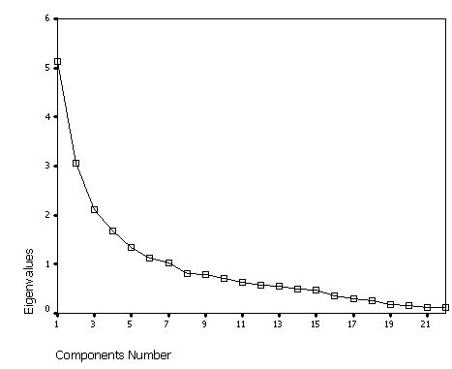
Scree Plot

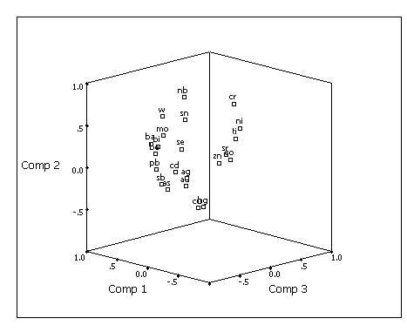
Component Plot in Rotated Space

7-7- جداسازي آنومالي ها از جامعه زمين به روشPN
توزيع فراواني داده هاي ژئوشيميايي اغلب لاگ نرمال با چولگی بالا است. در اين برداشت ها مقادير بزرگ تابع و توزيع آنومالي ها را تشكيل مي دهند. اين مقادير كه از بقيه داده ها (زمينه) جدا هستند، معرف مناطق اميد بخش پيدايش كاني سازي هستند. آنومالي ها در اين حالت يا با بالارفتن عيار و يا با فراواني نسبي نمونه هاي پر عيار امكان بروز مي يابند.
روش PN با در نظر گرفتن دو عامل احتمال پيدايش نمونه اي با عيار مطلوب (P) و تعداد نمونه هاي برداشت شده (N)، سعي در پيدا كردن آنومالي دارد. واضح است كه هر چه هر دو عامل P وN كوچكتر باشند، اهميت نمونه به عنوان آنومالي را بيشتر مي كنند.
بنابراين حاصل ضرب دو عامل فوق يعني P.N‌ به عنوان معياري براي انتخاب آنومالي ها محسوب مي‌گردد. هر چه حاصلضرب اين دو عامل (P.N) داراي شدت بيشتري باشد، آنومالي بدست آمده داراي شدت بيشتري مي باشد.
براي اجتناب از اعداد كوچكي كه از روش P.N بدست مي آيد، معمولاً از عكس اين نسبت استفاده مي شود. بنابراين هر چه اين نسبت بزرگتر از واحد باشد، آنومالي مورد نظر با اهميت تر است.
روش P.N براي داده هاي نرمال محاسبه مي شود، لذا لازم است داده هاي شاخص غني شدگي نرمال شده مورد استفاده قرار بگيرند، نتايج حاصل از روش P.N‌ /1 در جدول (8-7) و نقشه آنومالي بدست آمده از اين روش كه با استفاده از روش تخمين شبكه اي محاسبه شده است (موضوع فصل 8) در شكل 20-7 آمده است.

فصل هشتم

تخمين شبكه
1-8- مقدمه
تخمين شبكه يكي از روشهايي است كه با استفاده از داده هاي مربوط به نقاط نمونه برداري، اقدام به برون يابي و تخمين مناطق فاقد نمونه مي شود. در روش نمونه برداري از رسوبات آبراهه اي به دليل تراكم پايين نمونه ها و گستردگي مناطق تحت پوشش لازم است كه به كمك روش هايي چون تخمين شبكه اقدام به تخمين مقدار نقاط به كل منطقه شود.
تخمين شبكه اين امكان را فراهم مي آورد تا نتايج حاصل از تخمين اطلاعاتي كه مستقيماً از سلولها بدست مي آيد به ساير سلولها نسبت داد. اين اطلاعات عموماً شامل فراواني عناصر و شاخص غني شدگي مربوط به آنها است.
افزايش تعداد سلولهايي كه در مورد آنها داده اي بدست مي آيد، موجب مي گردد تا ارتباط منطقي بين فراواني يك عنصر در سلولها ظاهر گشته و امكان ارزيابي منطقه بندي موجود در نقشه توزيع يك عنصر فراهم گردد. مثلاً اگر آنومالي توسط مقادير زمينه محصور گردد، در اين صورت اين مدل تغييرات تدريجي از حد زمينه به حد آستانه و از حد آستانه به آنومالي موجب افزايش اعتبار آنومالي خواهد گرديد. تبديل يك شبكه نامنظم نمونه برداري به يك شبكه منظم از امتيازات ديگر تخمين شبكه است. مهمترين ويژگي رسوبات آبراهه اي به منظور ارزيابي پتانسيل كاني سازي مي تواند ناشي از برداري بودن غلظت يك عنصر در رسوب آبراهه اي باشد كه جهتي رو به بالا دست دارد.
روش تخمين شبكه به نحوي طراحي شده كه در بر گيرنده اين خاصيت نمونه هاي
آبراهه اي باشد. اين تكنيك بر اساس برداري بودن داده هاي رسوب آبراهه اي بنا گرديده است،‌ بدين صورت كه داده هاي حاصل از برداشت رسوبات آبراهه اي فقط شامل اطلاعات حوضه آبريز بالا دست خود است و از آن نمي توان براي تخمين محدوده هاي پايين دست استفاده كرد. به اين دليل لازم است مرز حوضه هاي آبريز براي هر نمونه مشخص باشد و بدين صورت امكان معرفي ساختارهاي تغيير پذيري موجود در داده ها فراهم مي شود.
در روش تخمين شبكه اي ابتدا نقشه مورد نظر بوسيله شبكه اي از سلولهاي هم بعد پوشانده مي شود. ابعاد اين شبكه به مقياس برداشت ها و دقت مورد نياز بستگي دارد. براي تخمين همچنين لازم است مساحت حوضه آبريز هر نمونه و نسبت مساحت اشغال شده از سلول مورد تخمين به مجموع مساحتهاي اشغال شده، علاوه بر فاصله از محل نمونه مشخص گردد و با توجه به اين پارامتر ها تخمين انجام گيرد. نقش اين وزنها به قرار زيراست:
- وزن شامل موقعيت نمونه نسبت به مركز سلول كه در اين مورد عملكرد مجذور فاصله به عنوان وزن مورد نظر بكار برده مي شود.
- وزن منعكس كننده نسبت مساحت پلي گون درون سلول نسبت به مساحت كل
پلي گون.
- وزن منعكس كننده نسبت سهم مساحت يك پلي گون خاص به جمع مساحت
پلي گونهاي مختلفي كه با مساحتهاي گوناگون سلول شبكه خاص را اشغال مي كنند.
براي پروژه بافت، داده هاي خام و شاخص غني شدگي و نيز داده هاي حاصل از آناليز فاكتوري P.N و آناليز ويژگي مورد تخمين قرار گرفتند كه نتايج در شكل هاي (1-8) تا (22-8) آمده است. نتايج تخمين داده هاي آناليز فاكتوري و PN در فصل قبل ارائه شده است.

فصل نهم

فاز كنترل آنومالي ها
1-9- مقدمه
در اكتشافات ژئوشيميايي در مقياس ناحيه اي كه براي كشف هاله هاي ثانويه ناشي از كاني سازي انجام مي گيرد، در ابتدا منطقه وسيعي تحت پوشش اكتشافي قرار مي گيرد. حاصل اين عمليات مجموعه اي از آنوماليها است كه به ثبت مي رسند. اين آنوماليها در اثر عوامل زير ايجاد مي شوند:
- تاثير سنگ بالا دست
- آلودگي هاي موجود در محيط (صنعتي، كشاورزي...)
- آلودگي نمونه حين عمليات نمونه برداري و آناليز
- نا همگني موجود در نمونه آناليز شده
- اثر عوامل كاني زايي
همچنين به دليل اينكه در روش ژئوشيميايي رسوب آبراهه اي هر عنصر مستقيماً مورد آناليز قرار مي گيرد و به فاز پيدايش آن توجهي نمي شود، بنابراين هاله هاي ثانويه كشف شده همواره معرف كاني سازي نيست. شكل 1-9 اين آنومالي ها را به تفكيك عنصري نشان مي دهد.براي تميز دادن آنومالي هاي كاذب از نوع واقعي لازم است به روشهايي به كنترل آنومالي ها اقدام كرد.
روشهاي مختلفي براي كنترل آنوماليها وجود دارد كه مي توان به كمك آنها آنومالي هاي مقدماتي ژئوشيميايي عناصر را تاييد يا باطل كرد. اين روشها شامل:
- نمونه برداري كاني سنگين از محدوده آنومالي
- بررسي مناطق دگرسان شده و مينراليزه احتمالي
- برداشت نمونه از درزه و شكاف پر شده با مواد معدني
ورقه بافت با توجه به گسترش قابل ملاحظه اي از سنگ هاي آذرين خروجي و توده هاي نفوذي بويژه از نوع ماگماتيسم آلكالن و همبري اين دو رخساره سنگي با يكديگر و ساير رخنمون هاي گسترش يافته در محدوده مورد مطالعه از نوع رخساره هاي كربناتي همچون آهك و دولوميت، شيل و ... مي تواند مأمن و خاستگاه كانيهاي كانسار سازي همچون- طلا، كانيهاي خانوادة سرب، روي، مس، كانيهاي مر حله سرد كاني سازي(اپي ترمال) همانند، اورپيمان، استيبنيت، سينابر و ساير كانيهاي اقتصادي همچون باريت، كيانيت، كروندوم، اسپينل، كروم، ايلمنيت باشد.

در مرحله دوم نمونه برداري در محدوده ورقه1:100000 بافت، از آبرفت هاي گسترش يافته در محدوده مورد مطالعه به روش مطالعاتي كاني سنگين 83 نمونه برداشت شده و نمونه ها مورد مطالعه كامل كاني شناسي قرار گرفت. بر پايه نتايج حاصله، برخي از كاني هاي كانسار ساز در حد اثرات جزئي و پراكنده تا انتشار حدود درصدي در تعدادي از نمونه هاي مورد شناسايي
قرار گرفته اند كه چكيده اي از نتايج حاصله آورده خواهد شد.

2-9- رديابي كاني سنگين
روش برداشت نمونه هاي كاني سنگين امروزه ابزاري كار آمد در پي جويي كانسارهاي پنهان محسوب مي شود. ارزش مشاهدات كاني هاي سنگين كه جزء كانيهاي فرعي سازنده سنگ هستند و ممكن است در مناطق فاقد كاني سازي نيز پيدا شوند، به اندازه عناصر ردياب نيست ولي مي تواند در مواردي كه روش رسوب آبراهه اي جواب مثبت داده معرف محيط و بستر مناسب كاني سازي باشد و مثال بارز آن حضور طلا، باريت، شئليت، تورمالين و ايلمنيت در نمونه هاي برداشت شده است.

3-9- بزرگي هاله هاي كاني سنگين:
عواملي كه در توسعه هاله هاي كاني سنگين موثرند شامل تركيب سنگ شناختي، بزرگي رخنمون سنگ منشاء هوازدگي شيميايي و مكانيكي شيب حوضه آبريز است. در پروژه بافت سعي شد تا نمونه هاي كاني سنگين در حوضه بالا دست نمونه هاي داراي آنومالي ژئوشيميايي، طوري برداشت شوند كه حداكثر پوشش فراهم گردد. به دليل پتانسيل بالايي كه منطقه براي كاني سازي و نيز طلاي اپي ترمال دارد، مناطق داراي آنومالي Au, Cu با تراكم بالاتر مورد نمونه برداري قرار گرفتند.

4-9- نمونه برداري كاني هاي سنگين
در يك پروژه اكتشافي به روش كاني سنگين، طراحي ايستگاه هاي نمونه برداري و تعيين محل نمونه برداري نقش مهمي در هدايت اكتشاف كانسارها ايفا مي كند. توجه خاصي به شرايط زمين شناختي منطقه، مسائل تكتونيكي ويژگي هاي رخساره هاي سنگي، گسترش هاله هاي دگرساني اوليه ، گسترش پلاسرها و ... مي تواند بر روش اكتشافي تاثير داشته باشند.
در راستاي طراحي و نمونه برداري از رسوبات آبرفتي آبراهه ها سعي گرديده كه ايستگاههاي نمونه برداري در مرز جدايش ارتفاعات با نقاط پست، محل پيچش آبراهه ها،‌ محل اتصال آبراهه ها، گودالهاي آبراهه اي، مركز ثقل آبريزها، جبهه مقابل جريان آب و بطور كلي هر محلي كه احتمال كاهش سرعت جريان آب و بر جاي گذاشته شدن كانيهاي سنگين مي رود در نظر گرفته شوند. پس از ايستگاه گذاري ها نمونه ها از عمق 10 الي 15 سانتيمتري به پايين در محل تمركز رسوبات غير همگن با الك 20 مش و در حجم 4 الي 5 ليتر برداشت گرديدند. در مواردي كه محل نمونه برداري خيس بوده و امكان الك كردن وجود نداشته نمونه‌ها به صورت در هم و در حجمي حدود 7 الي 10 ليتر و از رسوبات درشت دانه برداشت گرديده است. همچنين براي محدوده هاي داراي آنومالي عنصر طلا سعي شد كه نمونه ها بدون الك شدن و در حجم 30 الي 50 ليتر برداشت شود كه اين نمونه ها داخل آب الك شدند. در مواردي هم كه عرض بستر آبراهه ها عريض مي باشند و همچنين از حوضه هايي كه شدت آنومالي ژئوشيميايي و يا تعداد عناصر پاراژنز در آنها بيشتر بوده سعي بر آن شده كه تعداد بيشتري نمونه كاني سنگين برداشت گردد.

5-9- نتایج مطالعه کانیهای سنگین
1-5-9-كانيهاي اصلي
طلا: از نمونه هاي برداشت شده در محدوده مورد مطالعه، 5 نمونه حاوي يك ذره طلا بوده است. ذرات مشاهده شده به اشكال فيلم، صفحه اي و با قطرهاي متوسطي از 40 تا 80 ميكرون(VFL) و با گردشدگي متوسط تا كامل شناسايي شده است.
ايستگاه هاي نمونه برداري به شماره هاي 933، 945، 946 ، 1944 و 1985 حاوي اين ذرات طلا بوده اند (جدول 1-9). در نمونه هاي 945 و 946 حضور به نسبت فراوان گارنت دربخش مغناطيسي متوسط نمونه ها نشان دهنده انتشار طلا در زون اسكارني است. همراهي اوليوين، سرپانتين و پيروكسن در ايستگاه نمونه برداري 933 به همراه زايش طلا، احتمال حضور طلاي ليستونيتي را تقويت مي‌نمايد. كنترل گسترش حوضه هاي آبگير حاوي ذرات طلا مي تواند به ارزش و اهميت طلاي مشاهده شده در آبرفت بيفزايد.

جدول (9-1): شكل و اندازه ذرات طلا در نمونه هاي كاني سنگين

Sample | Gold Grain Size |  |  |  |  |  |  |  |  |  |  |  | Roundness | Shape
Number | Vcu | Vcl | Cu | Cl | Mu | Ml | fu | fl | Vfu | Vfl
933 |  |  |  |  |  |  |  |  |  | * | 62 | 88 | Sub rounded | Films
945 |  |  |  |  |  |  |  |  |  | * | 62 | 88 | Sub rounded | Films
946 |  |  |  |  |  |  |  |  |  | * | 62 | 88 | Sub rounded | Films
1944 |  |  |  |  |  |  |  |  |  | * | 62 | 88 | Rounded | lumpy
1985 |  |  |  |  |  |  |  |  |  | * | 62 | 88 | Rounded | lumpy

سينابر: از نمونه هاي آبرفتي برداشت شده در محدوده مورد مطالعه 5 نمونه حاوي اثراتي جزئي و پراكنده از انتشار كاني سينابر بوده است. كاني هاي مطالعه شده در حد 1 تا 2 ذره بوده ولي ايستگاه نمونه برداري شماره 1934 حاوي 10 ذره از انتشار اين كاني است. ذرات سينابر مطالعه شده در محدوده اكتشافي نشان دهنده مرحله سرد كاني سازي (اپي ترمال) است. با توجه به سختي كم كاني سينابر و عدم مقاومت در مقابل پديده فرسايش به احتمال نمونه برداري افزونتر در آبريزهاي بالادست محل نمونه هاي حاوي كاني سينابر مي تواند منجر به دستيابي از از انباشتگي هايي از اين كاني ردياب شود.

اورپيمان: از كانيهاي مرحله اپي ترمال و ردياب طلا، اورپيمان در سه نمونه مورد مطالعه و شناسايي قرار گرفته است. ايستگاه نمونه برداري شماره 911، با 4 ذره از اين كاني بيشترين انباشتگي را از خود نشان داده است. ارتباط مكاني زايش كانيهاي سينابر، اورپيمان و طلا مي تواند به محل زايش طلا در محدوده مورد مطالعه كمك نمايد.

استيبنيت: از كانيهاي پاراژنز طلا كاني استيبنيت (آنتيمونيت) تنها در يك نمونه و در نمونه شماره 946 با يك ذره انتشار به همراه زايش طلا شناسايي و مطالعه شده است. حضور گارنت در بخش مغناطيسي متوسط نمونه ها احتمال كاني زايي در زون اسكارني شده را متحمل مي نمايد.

مالاكيت: از كانيهاي خانواده مس، مالاكيت در حد اثراتي جزئي و پراكنده در 4 نمونه مطالعه شده است. همراهي مالاكيت در يك نمونه با طلا، يك نمونه با سينابر و دو نمونه با گالن به ارزش زايش اين كاني مي افزايد.
گالن: از كانيهاي خانواده عناصر سرب و روي كاني گالن به همراه سروزيت به عنوان شاخصترين كاني اين دو عنصر مورد شناسايي و مطالعه قرار گرفته است. مطالعه بر روي آبرفت هاي محدوده مورد مطالعه و از 83 نمونه برداشت شده نشان دهنده حضور گالن در 22 ايستگاه نمونه برداري بوده است.
ايستگاههاي نمونه برداري شماره هاي 911 ، 1916 و 1923 حاوي مقادير به نسبت قابل توجه گالن بوده و ساير نمونه ها داراي مقادير در حد اثرات جزئي و پراكنده تا كمتر از 1 درصد است.
در ايستگاه نمونه برداري شماره 911، حضور 19 ذره گالن به همراه 4 ذره اورپيمان به همراه پديده هايي همچون پيريتي شدن و ليمونيتي شدن به ارزش و اهميت حوضه آبگير اين ايستگاه نمونه برداري مي افزايد. انتشار 5 درصد گالن در بخش غير مغناطيسي نمونه شماره 1916 و 20 درصد گالن در نمونه شماره 1923 به همراه پيريت زايي همراه با زايش پيرولوزيت (اكسيد منگنز) ارزش و اهميت اين دو حوضه آبريز را نمايان مي سازد.

پيريت : پيريت در مطالعات كاني سنگين به دليل راهنمايي در معرفي نواحي اميد بخش معدني و بطور غالب همبسته با زايش كانيهاي اقتصادي و كانسار ساز از ارزش و اهميت قابل توجهي برخوردار است. در محدوده مورد بررسي انتشار پيريت در برخي از نمونه ها قابل تأمل و بررسي است. بطور مثال مقدار پيريت محاسبه شده بر پايه گرم در تن در ايستگاه نمونه برداري شماره 912 برابر با 68 گرم در تن، در نمونه شماره 914 برابر با 85 گرم در تن در نمونه شماره 931 برابر با 58 گرم در تن در نمونه شماره 1923 برابر با 174 گرم در تن مي باشد. توجه و بررسي بيشتر در محدوده هاي پيريت زايي معرفي شده ، مي تواند ديد، روشن تري از توان معدني محدوده بدست دهد.

باريت: باريت نيز از كانيهايي است كه در مطالعات آبرفتي و به روش كاني سنگين كمك شايان توجهي در معرفي نواحي اميد بخش معدني ايفا مي نمايد. در محدوده چند حوضه آبريز داراي مقادير به نسبت قابل توجهي از انتشار كاني باريت هستند. بطور مثال ايستگاه نمونه برداري به شماره 580 با 65 گرم در تن باريت بيشترين انتشار اين كاني را نشان داده است.

2-5-9- ساير كاني ها
ساير كاني هاي مطالعه و شناسايي شده را به ترتيب انتشار كاني هاي كيانيت، زيركن، آپاتيت، كربنات كلسيم، فلدسپات، كوارتز، اسفن، لوكوكسن و ... در بخش غير مغناطيس و كاني هاي هماتيت، گوتيت، پيريت اكسيدي، پيروكسن آمفيبول، اپيروت، گارنت، پيوتيت،‌ ليمونيت، اوليژيست، ايلمنيت،‌ كرومت، اولوين، سرپانتين، پيرولوسيت، كلريت و ... در بخش مغناطيسي متوسط و مينتيت در بخش پر مغناطيس تشكيل مي دهند. مشخصات نمونه هاي مطالعه شده در جدول 2-9 و فهرست كاني هاي مشاهده شده در هر نمونه در جدول 3-9 آورده شده است.

3-5-9- نتيجه گيري
با توجه به نتايج مطالعات مفصل كاني سنگين به كاني زايي هاي محتمل در محدوده مطالعه شده به اين ترتيب هستند:

- مس پورفيري: با توجه به مشاهده ذرات مالاكيت، پيريت، كالكوپيريت در مجموعه ذرات سنگين احتمال حضور كاني سازي مس پورفيري در منطقه مطرح مي شود. اين بررسي با توجه به حضور كاني هاي دما پايين (سينابر و اورپيمان) در اين مجموعه در صورتيكه اين كانيها مربوط به يك مجموعه باشند باید احتمال فرسايش بسيار كم كاني سازي پورفيري را درنظر گرفت.
اين احتمال با توجه به زونهاي گسترده دگرساني پروپليتيك و آرژيليك و عدم گسترش زياد دگرساني پتاسيك، نيز تاييد مي شود.

- اسكارن طلا دار: كاني گارنت در بخش كاني سنگين زياد مشاهده شده است. در
نمونه هاي طلا دار حضور اين كاني در بخش مغناطيس متوسط فراوان مشاهده شده است كه در كنار مشاهده دولوميت داراي تبلور مجدد نشانگر ارتباط طلا با فرآيند اسكارني است، با توجه به اين نكته احتمال وجود تيپ ديگر كاني سازي بين كاني سازي اسكارني طلا دار در منطقه وجود دارد.

- پلي متال سرب و روي: گالن، سروزيت و پيريت مجموعه كانيهاي منطقه مشاهده شده اند و اين موضوع در كنار حضور مقادير نسبتاً بالاي سرب و روي در نتايج آناليزها و همبستگي آنها، حكايت از حضور كاني سازي پلي متال سرب و روي در منطقه دارد.

6-9- پردازش داده هاي كاني سنگين
در برگه 1:100000 بافت كاني هاي آمفيبول، آناتاز،‌ آندالوزيت، آپاتيت، باريت، بيوتيت، كلسيت، كلريت، سينابر، سروزيت، كروندوم، اپيدوت، فلدسپار، گالن، گارنت، طلا، گوتيت، هماتيت، ايلمنينت، كيانيت، لوكوكسن، ليمونيت، مالاكيت، منيتيت، مارتيت، مسكوويت، اولژيست، اوليويون،اورپيمنت، پيرولوسيت، پيريت، اكسيد پيريت، پيروكسن، روتيل، سرپانتينيت، اسفن، اسپينل، استيبنيت و زيركن در نمونه هاي كاني سنگين مشاهده شدند. با توجه به اينكه تعداد كاني هايي كه در نمونه ها مشاهده شده اند، متفاوت است ارزش آنها نيز متفاوت است. نمودارهاي هيستوگرام فراواني اين متغييرها و پارامترهاي آماري آنها در شكل هاي(2-9) و (10-9) نشان داده شده است.
پارامترهاي آماري، هيستوگرام ها و نمودارهاي توزيع تجمعي در مورد متغيرهاي شكل هاي (2-9) الي (10-9) نشانگر توزيع لاگ نرمال اين متغيرهاست.
شکل2-9: پارامترهای آماری و هیستوگرام کانی های سنگین در برگه بافت

 |  | Amphibole | Anatase | Andalusite | Apatite
N | Valid | 83 | 83 | 83 | 83
N | Missing | 83 | 83 | 83 | 83
Mean |  | 220.1 | .04 | 0.17 | 13.73
Median |  | 4.4 | 0.0 | 0.0 | 1.0
St.d Deviation |  | 704.4 | 0.19 | 1.06 | 89.35
skewness |  | 4.9 | 4.7 | 7.99 | 8.37
St.d Error of Skewwness |  | .3 | .28 | 0.28 | 0.28
Kurtosis |  | 25.6 | 20.8 | 66.33 | 70.94
St.d Error of Kurtosis |  | .5 | 0.55 | 0.55 | 0.55
Minimum |  | 0 | 0.0 | 0.0 | 0
Maximum |  | 4194.46 | 1.0 | 8.9 | 761.6
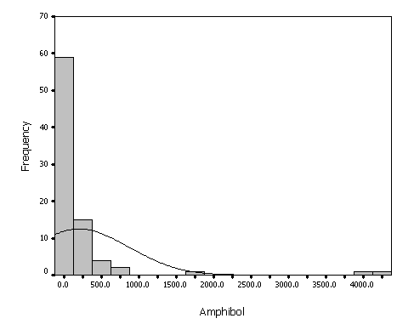
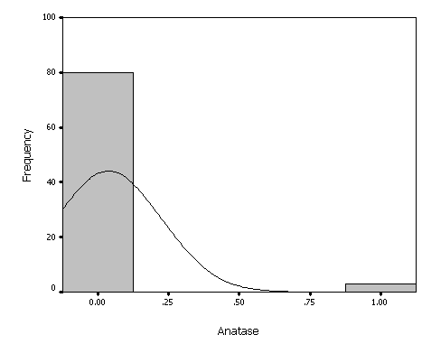
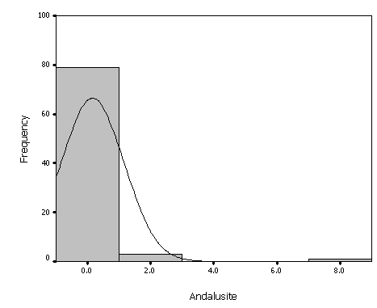
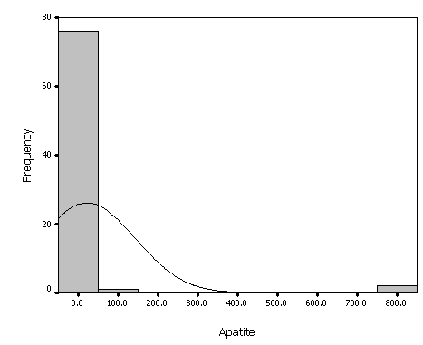

شکل3-9: پارامترهای آماری و هیستوگرام کانی های سنگین در برگه بافت

 |  | Barite | Biotite | Chlorite | Cinabar
N | Valid | 83 | 83 | 83 | 83
N | Missing | 83 | 83 | 83 | 83
Mean |  | 5.37 | 5.48 | 0.83 | 0.18
Median |  | 1.0 | 0.0 | 0.0 | 0.0
St.d Deviation |  | 12.8 | 15.65 | 5.61 | 1.07
skewness |  | 3.18 | 3.06 | 8.48 | 7.99
St.d Error of Skewwness |  | 0.28 | 0.28 | 0.28 | 0.28
Kurtosis |  | 11.06 | 8.30 | 72.28 | 66.26
St.d Error of Kurtosis |  | 0.55 | 0.55 | 0.55 | 0.55
Minimum |  | 0.0 | 0.0 | 0.0 | 0.0
Maximum |  | 64.85 | 70 | 48.0 | 9.03
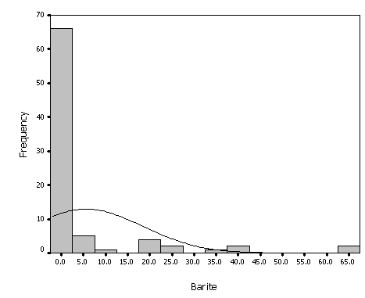
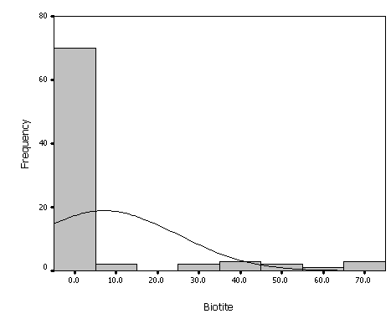
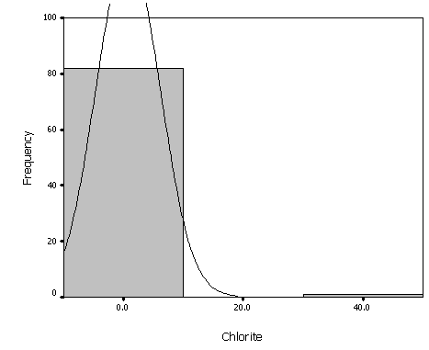
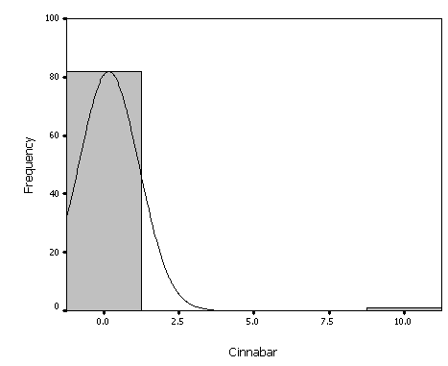
شکل4-9: پارامترهای آماری و هیستوگرام کانی های سنگین در برگه بافت

 |  | Cromite | Cerussite | Croundom | Epidots
N | Valid | 83 | 83 | 83 | 83
N | Missing | 83 | 83 | 83 | 83
Mean |  | 11.54 | .68 | 0.08 | 70.95
Median |  | 0.0 | 0.0 | 0.0 | 6.12
St.d Deviation |  | 57.66 | 2.93 | 0.27 | 122.6
skewness |  | 7.18 | 8.2 | 3.10 | 2.06
St.d Error of Skewwness |  | 0.28 | 0.28 | 0.28 | 0.28
Kurtosis |  | 55.93 | 69.1 | 7.86 | 3.52
St.d Error of Kurtosis |  | 0.55 | 0.55 | 0.55 | 0.55
Minimum |  | 0.0 | 0.0 | 0.0 | 0.0
Maximum |  | 467.1 | 69.09 | 1.0 | 466.9

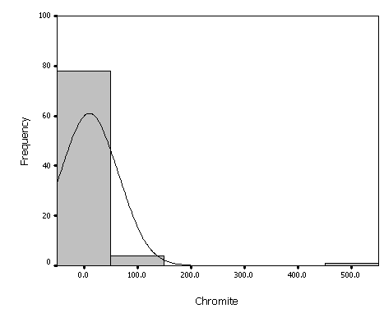
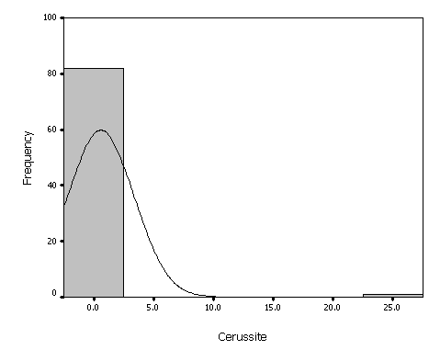
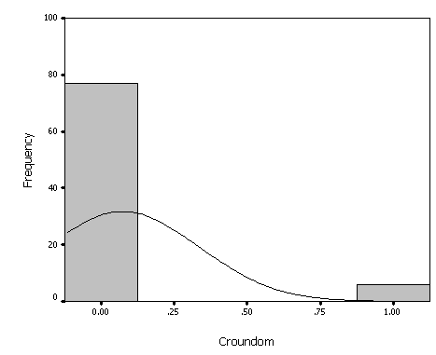
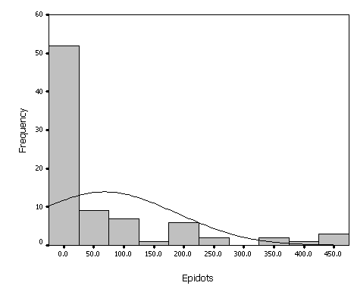
شکل5-9: پارامترهای آماری و هیستوگرام کانی های سنگین در برگه بافت

 |  | Galena | Garnet | Gold | Goethite
N | Valid | 83 | 83 | 83 | 83
N | Missing | 83 | 83 | 83 | 83
Mean |  | 2.03 | 41.55 | 92.40 | 185.1
Median |  | 0.0 | 0.0 | 0.0 | 132.29
St.d Deviation |  | 13.54 | 139.09 | 411.13 | 176.0
skewness |  | 8.49 | 4.76 | 5.22 | 1.4
St.d Error of Skewwness |  | 0.28 | 0.28 | 0.28 | 0.28
Kurtosis |  | 72.47 | 27.10 | 28.03 | 2.8
St.d Error of Kurtosis |  | 0.55 | 0.28 | 0.55 | 0.55
Minimum |  | 0.0 | 0.0 | 0.0 | 0.0
Maximum |  | 116.0 | 960.0 | 2620 | 893.5

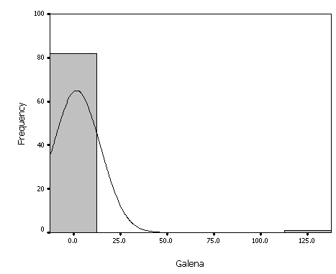
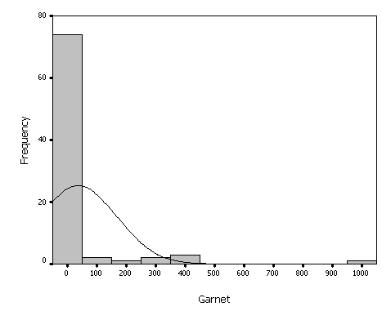
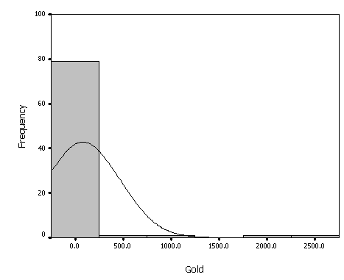
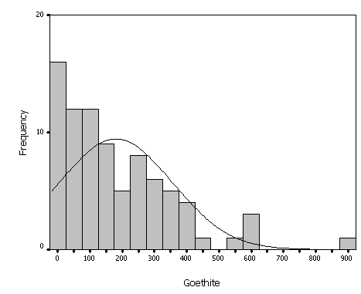
شکل6-9: پارامترهای آماری و هیستوگرام کانی های سنگین در برگه بافت

 |  | Hematite | Ilmenite | Kianite | Leucoxen
N | Valid | 83 | 83 | 83 | 83
N | Missing | 83 | 83 | 83 | 83
Mean |  | 914.18 | 95.15 | 1.5 | 0.14
Median |  | 405.45 | 0.0 | 0.0 | 0.0
St.d Deviation |  | 1795 | 290.3 | 7.9 | 0.37
skewness |  | 4.4 | 5.3 | 7.5 | 2.28
St.d Error of Skewwness |  | 0.28 | 0.28 | 0.28 | 0.28
Kurtosis |  | 22.3 | 33.3 | 59.1 | 3.6
St.d Error of Kurtosis |  | 0.55 | 0.55 | 0.55 | 0.55
Minimum |  | 0.0 | 0.0 | 0.0 | 0.0
Maximum |  | 11816 | 2111 | 65.4 | 1.52

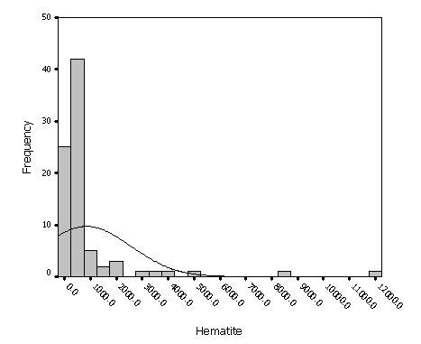
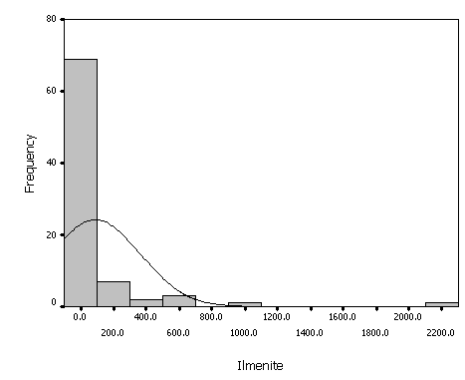
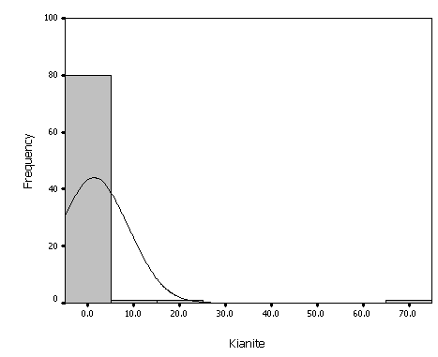
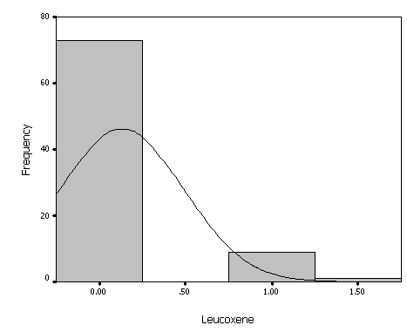
شکل7-9: پارامترهای آماری و هیستوگرام کانی های سنگین در برگه بافت

 |  | Malachite | Magnetite | Martite | Moscovite
N | Valid | 83 | 83 | 83 | 83
N | Missing | 83 | 83 | 83 | 83
Mean |  | 0.06 | 2904 | 52.93 | 0.01
Median |  | 0.0 | 1051 | 0.0 | 0.0
St.d Deviation |  | 0.25 | 6187 | 191.6 | 0.1
skewness |  | 3.48 | 4.2 | 4.3 | 8.54
St.d Error of Skewwness |  | 0.28 | 0.28 | 0.28 | 0.28
Kurtosis |  | 10.45 | 20.1 | 19.68 | 73.0
St.d Error of Kurtosis |  | 0.55 | 0.55 | 0.55 | 0.55
Minimum |  | 0.0 | 0.0 | 0.0 | 0.0
Maximum |  | 1.0 | 38787 | 1074.6 | 1.0

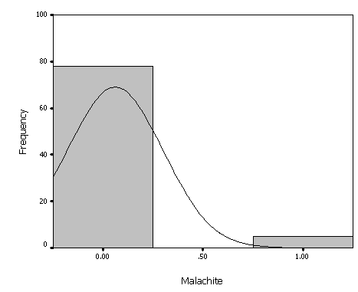
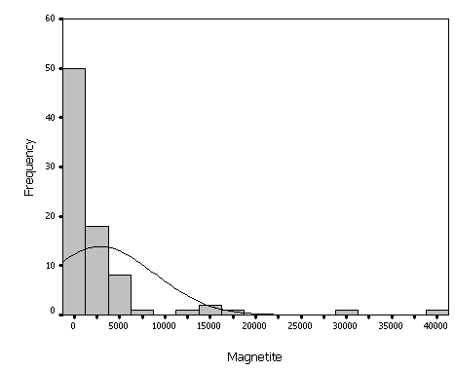
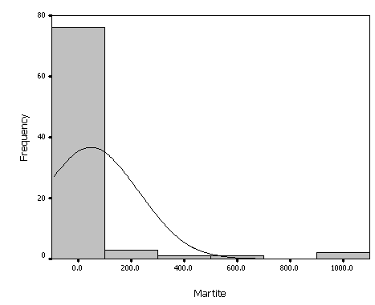
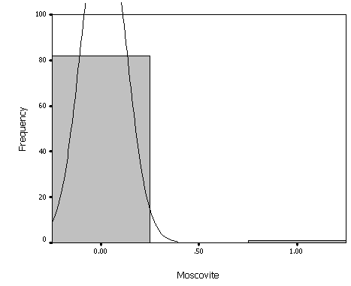
شکل8-9: پارامترهای آماری و هیستوگرام کانی های سنگین در برگه بافت

 |  | Oligist | Olivine | Orpiment | Pyrlusite
N | Valid | 83 | 83 | 83 | 83
N | Missing | 83 | 83 | 83 | 83
Mean |  | 48.4 | 198 | 0.04 | 221
Median |  | 1 | 128 | 0 | 0
St.d Deviation |  | 136.8 | 237.3 | 0.19 | 1150
skewness |  | 5.4 | 1.6 | 4.2 | 7.4
St.d Error of Skewwness |  | 0.3 | 0.3 | 0.3 | 0.3
Kurtosis |  | 35 | 3.6 | 20.8 | 59.3
St.d Error of Kurtosis |  | 0.6 | 0.6 | 0.6 | 0.6
Minimum |  | 0 | 0 | 0 | 0
Maximum |  | 1015.4 | 1199.7 | 1 | 9437

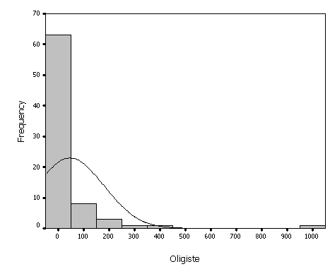
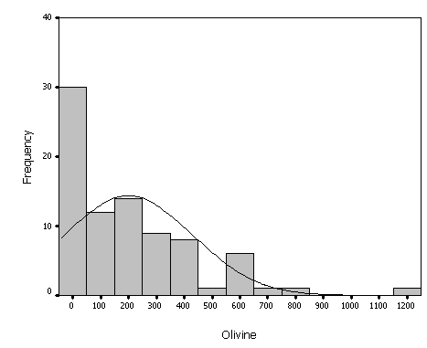
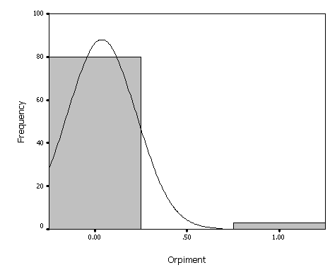
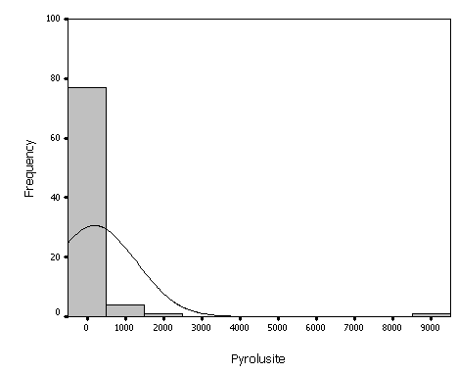
شکل9-9: پارامترهای آماری و هیستوگرام کانی های سنگین در برگه بافت

 |  | Pyrite | Pyrite(oxide) | pyroxene | Rutile
N | Valid | 83 | 83 | 83 | 83
N | Missing | 83 | 83 | 83 | 83
Mean |  | 6.7 | 181.2 | 164.9 | 1.4
Median |  | 1 | 57.7 | 1 | 1
St.d Deviation |  | 25.2 | 268.4 | 795.4 | 3.1
skewness |  | 5.0 | 2.04 | 8.0 | 4.6
St.d Error of Skewwness |  | 0.3 | 0.3 | 0.3 | 0.3
Kurtosis |  | 28.4 | 4.01 | 67.3 | 23.0
St.d Error of Kurtosis |  | 0.6 | 0.6 | 0.6 | 0.6
Minimum |  | 0 | 0 | 0 | 0
Maximum |  | 174 | 1137 | 6739 | 19.1

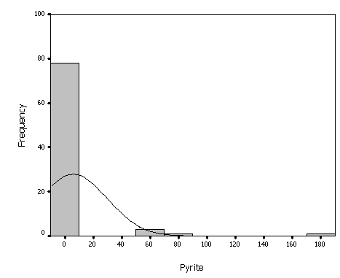
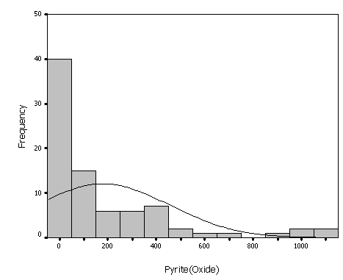
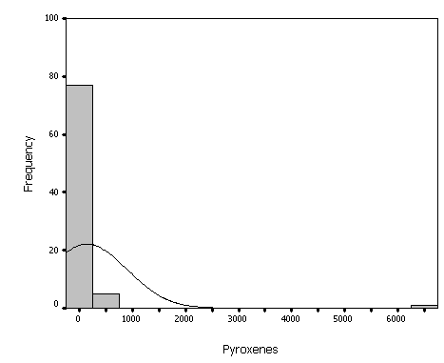
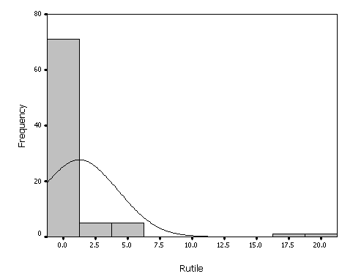
شکل10-9: پارامترهای آماری و هیستوگرام کانی های سنگین در برگه بافت

 |  | Serpntine | Spinel | Stibnite | Zircon
N | Valid | 83 | 83 | 83 | 83
N | Missing | 83 | 83 | 83 | 83
Mean |  | 59.1 | 18.8 | 0.01 | 4.8
Median |  | 46.5 | 0 | 0 | 1
St.d Deviation |  | 70.3 | 59.9 | 0.1 | 20.4
skewness |  | 2.2 | 4.6 | 8.5 | 7.8
St.d Error of Skewwness |  | 0.3 | 0.3 | 0.3 | 0.3
Kurtosis |  | 6.6 | 23.0 | 73 | 64.9
St.d Error of Kurtosis |  | 0.6 | 0.6 | 0.6 | 0.6
Minimum |  | 0 | 0 | 0 | 0.23
Maximum |  | 368.3 | 343.5 | 1 | 172.3

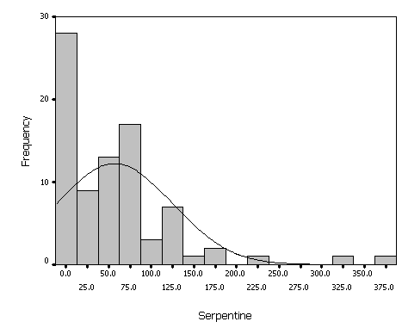
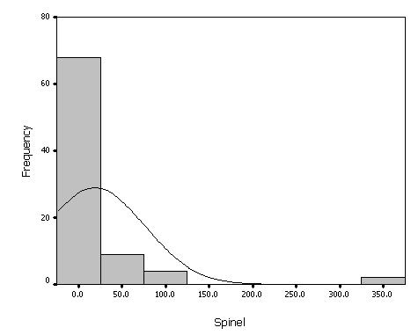
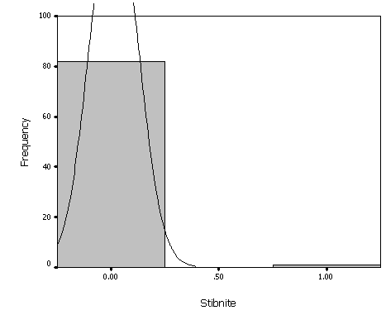
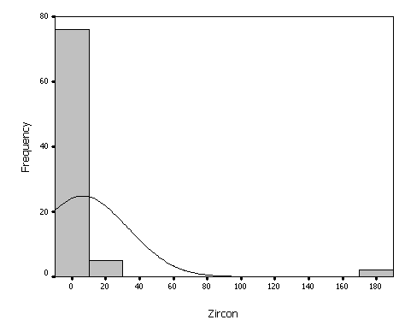
1-6-9- آناليز خوشه اي متغييرهاي كاني سنگين
آناليز خوشه اي روش آماري چند متغييره است كه عناصر را بر اساس شباهت تغيير پذيري بين آنها در قالب دسته ها يا گروههايي طبقه بندي مي كنند. در نتيجه آناليز خوشه اي مي تواند در پيدا كردن گروههاي واقعي كه كاني سازي منطقه را به نحوه مطلوبتري آشكار مي سازند، كمك كند. براي گروه بندي داده ها در گروه هاي مختلف از روش خوشه بندي سلسله مراتبي استفاده
شده است. اين روش با محاسبه فاصله هر عضو از ساير اعضاء شروع مي شود و از ماتريس همبستگي ميان عناصر استفاده مي كند. بطور خلاصه مي توان گفت براي تعيين ارتباط پاراژنزي بين متغييرهاي مختلف كاني سنگين و انتخاب مناسبترين گروهها براي ترسيم نقشه توزيع كاني سنگين آناليز خوشه اي انجام گيرد.
شكل (9-11) آناليز خوشه اي براي متغييرهاي كاني سنگين با اهميت را نشان مي دهد. در اين دندروگرام گروههاي مختلفي را مي توان جدا نمود. با توجه به دندروگرامها و همچنين روابط پاراژنزي بين كاني هاي مختلف مجموع متغيرهايي كه مي توانند راهنماي اكتشافي هستند عبارتند از:
- كاني منيتيت
- كاني هماتيت
- طلا و ساير كانيها
هيستوگرام هر يك از سه متغيير ذكر شده در شكل هاي(2-9) الي(10-9) آورده شده است. در اين شكل ها پارامترهاي آماري و منحني هاي تجمعي نيز آمده است.

7-9- کنترل آنومالی بوسیله نمونه های لیتوژئوشیمیایی
کنترل آنومالی بوسیله برداشت نمونه های سنگی از مناطق آنومالی یافت شده نیز انجام گرفت. نمونه های این مرحله به روش برداشت خرده سنگی از مناطق آنومالی برداشت شده اند. داده های خام حاصل از آنالیز این نمونه ها در جدول شماره 3-9 آورده شده اند. در شکل (12-9) موقعیت برداشت نمونه های مرحله دوم، یعنی نمونه های مینرالیزه و کانی سنگین در محدوده برگه بافت آورده شده است.
شکل 11-9: دندروگرام متغیرهای کانی سنگین در برگه بافت

Dendrogram using Average Linkage (Between Groups)

Rescaled Distance Cluster Combine

C A S E 0 5 10 15 20 25
Label Num +---------+---------+---------+---------+---------+

MOSCOVIT 24 
STIBNTIE 35 
ORPIMENT 27 
ANATASE 2 
MALACHIT 21 
LEUCOXEN 20 
CROUNDOM 11 
ANDALUSI 3 
CINNABAR 8 
RUTILE 32 
CERUSSIT 10 
CHLORITE 7 
KIANITE 19 
BARITE 5 
GALENA 13 
BIOTITE 6 
ZIRCON 36 
PYRITE 29 
SPINEL 34 
AMPHIBOL 1 
PYROXENE 31 
CHROMITE 9 
SERPNTIN 33 
APATITE 4 
ILMENITE 18 
EPIDOTS 12 
GARNET 14 
OLIGISIT 25 
PYRLUSIT 28 
MARTITE 23 
GOETHITE 16 
PYRITOX 30  
OLIVINE 26   
GOLD 15   
HEMATITE 17  
MAGNETIT 22 

فصل دهم

بررسی داده های ژئوشیمیایی و تعیین سطح فرسایش ناهنجاریها
1-10- مقدمه
بررسی نتایج نمونه برداری آبراهه ای ناحیه 1:100000 بافت، منجر به کشف دو گروه ناهنجاری ژئوشیمیایی شد. گروه اول ناهنجاری مس و مولیبدن، در بخش شمال شرقی ناحیه و گروه دوم ناهنجاری های پلی متالیک، در بخش مرکزی منطقه نمونه برداری واقع شده است. شدیدترین ناهنجاری ها در مقابل زمینه، ناهنجاری های مس و مولیبدن هستند. بر این اساس فرضیه اولیه ای شکل گرفت مبنی بر اینکه ناهنجاری مورد بحث توسط کانی سازی مس پورفیری شکل گرفته است و این فرضیه پس از انجام تحلیل های ژئوشیمیایی به روش بئوس، تائید شد. معیارهای بررسی ناهنجاری های ژئوشیمیایی، برای تعیین ویژگی های تشکیل ناهنجاری های بخش مرکزی ناحیه هم به کار رفتند که با استفاده از معیارهای ذکر شده، ناهنجاری های مذکور از نوع پلی متالیک (سرب- روی)تشخیص داده شدند. بررسی ویژگی های تشکیل ناهنجاری های ژئوشیمیایی معمولا با تعیین سطح فرسایش ناهنجاری ژئوشیمیایی و تعیین زونهای دارای کانی سازی پراکنده غیراقتصادی پیگیری می شود. در این مطالعه، ویژگی های مذکور بررسی شده اند که شرح مطالعات و نتایج بدست آمده در ادامه خواهد آمد.

2-10- بررسی ناهنجاریهای ژئوشیمیایی
بررسی ویژگی های ناهنجاری های ژئوشیمیایی،از قبیل سطح فرسایش ناهنجاری ژئوشیمیایی و تعیین زونهای غیراقتصادی، معمولا با بررسی هاله های ژئوشیمیایی اولیه و مقایسه با تیپ های کانساری مدل، قابل دستیافت است. زون بندی عمودی کمی، از کارآمدترین راهبردها برای بررسی سطح فرسایشی ناهنجاری های ژئوشیمیایی، است. این زون بندی در هاله های ژئوشیمیایی اولیه کانی سازی پورفیری، در نمودار 1 نشان داده شده است. چنانکه در این شکل دیده می شود، هاله های اولیه نهشته های مس پورفیری مختلفی (آکتگای در قزاقستان، تیکوت درارمنستان، آسارل در بلغارستان و سونگون در ایران) با همان زونبندی عمودی کمی مشخص می شوند که از آن، برای بررسی سطح فرسایشی ناهنجاری های ژئوشیمیایی تیپ مس پورفیری به صورت نتیجه شبکه متراکم نمونه برداری خاک یا سنگ بستر، به خوبی استفاده شده است. در این ناهنجاری ها معمولا
قابلیت تولید ناحیه ای برای محاسبه مقادیر ضرایب زون بندی به کار می روند، چرا که در این مورد زون بندی نه فقط به استفاده از مقادیر، بلکه به کاربرد همزمان "ابعاد" ناهنجاری ها در گسترش عمودی کانی سازی وابسته است. به همین علت در شکل 1 نمودار اصلی ضریب زونبندی Pb.Zn/Cu.Mo با استفاده از قابلیت تولید ناحیه ای ترسیم شده است. روشن است که برای تفسیر نتایج نمونه برداری ناحيه اي 1:100000 ابعاد آنومالي قابل استفاده نيست (به علت فاصله زياد بين نمونه ها) در نمودار 1 در كنار نمودار چهار نهشته مدل، دو نمودار كه فقط با استفاده از مقادیر عناصر نشانگر ترسیم شده اند، دیده می شوند: یک نمودار برای ضریب Pb.Zn/Cu.Mo و نمودار ديگري براي مجموعه Pb.Zn.Ag.Au/Cu.Mo.Sb.As. براي تشخيص بهتر، اين دو ضريب در نمودار 1 در پرانتز آورده شده اند. چنانكه در شكل 1 مشاهده مي شود، نمودار ضرایب عناصر متعدد (8 عنصر) دقيق تر بوده و بنابراين براي كاربرد، خصوصا در تفسير نتايج نمونه برداري آبراهه اي قابل اعتمادتر است. جاييكه بررسي قانونمند آنومالي هاي ژئوشيميايي با استفاده از تجزيه نمونه منفرد انجام مي شود در چنين موقعيتي هرچه عناصر بيشتري استفاده شوند، بررسي قابل اعتماد تر خواهد بود (اثر خطاهاي تصادفي كمتر خواهد بود)
همچنين زون بندي عمودي مذكور به عنوان معيار ژئوشيميايي براي جدا كردن زون هاي كاني سازي غير اقتصادي ﭘراكنده (ZDM) به كار مي رود که اساس علمي اين كاربرد بر ويژگي هاي اين زونها بویژه عدم زون بندي در آنها است، زیرا معلوم شده است كه برعكس هاله هاي اوليه كاني سازي متمركز، (كانسارها) ZDM ها زون بندي ندارند و ساختار آنها زون بندي عمودي نشان نمی دهد. صورت کمی این وضعیت، ضريب زون بندي ژئوشیمیایی است که در سطوح مختلف عمودی کانسار برابر مقدار آستانه و ثابت مانده باشد. همچنین مشخص شده است که مقدار ضریب زون بندی عمودی در این زونها مطابق با سطح اقتصادی کانسار و هاله های ژئوشیمیایی احاطه کننده آن است.

بر اساس یک مکانیسم مشابه در ژئوشیمی کانسارهای هیدروترمال، (زون بندی ژئوشیمیایی یک کانی سازی هیدروترمال) فرض شد که غیاب زون بندی در ساختار زونهای کانی سازی پراکنده ویژگی تمام انواع نهشته های هیدروترمال -شامل مس پورفیری- باشد. معیارهای ژئوشیمیایی در تعیین ZDM تیپ مس پورفیری در صورتی کارآمد است که کانی سازی کنتراست پایینی داشته باشد و به تبع آن رخداد گسترده ZDM شرایط قانونمندی برای پی جویی نهشته های مس پورفیری ایجاد کند.
نمودارهای زون بندی نهشته های مس پورفیری در بالا شرح داده شد. چنانکه در محدوده برگه بافت گفته شد، علاوه بر ناهنجاری های مس پورفیری، ناهنجاری های پلی متالیک هم شناسایی شده اند که نمودار های زون بندی ژئوشیمیایی پلی متالیک (بیشتر سرب و روی) برای بررسی آنها به کار رفته است. این نمودارها با استفاده از نتایج مدلسازی سه بعدی ژئوشیمیایی نهشته های پلی متالیک مختلف تهیه شده اند (نمودار 2). نهشته های مدل به کار رفته در تهیه این نمودارها عبارتند از: 1-گارپنبرگ (سوئد) 2-آلتین توپکان (ازبکستان) 3-کوراسای (تاجیکستان) 4- کانی منصور (تاجیکستان) 5-کان سای (تاجیکستان) 6-آرتاش (تاجیکستان) 7-سادون (روسیه)
نمودارهای 2 با استفاده از متوسط های عناصر ردیاب تهیه شده اند و می توانند برای بررسی عناصر ردیاب ، در بررسی نتایج نمونه برداری آبراهه ای ناحیه ای وبرای محاسبه ضرایب زون بندی با استفاده از نمونه های منفرد به کار روند.

3-10- توصیف ناهنجاری های ژئوشیمیایی
چنانکه گفته شد، در ناحیه برگه بافت دو دسته ناهنجاری شناسایی شده اند: تیپ های مس پورفیری در بخش شمالی و پلی متالیک در بخش مرکزی. این ناهنجاری ها در شکل های 1 تا 9 قابل مشاهده هستند. این شکلها نقشه های ژئوشیمیایی مهمترین عناصر ردیاب تیپیک در نهشته های ایران مانند طلا، مس پورفیری و پلی متالیک ها را در محدوده، نشان می دهند. در شکل های 1 تا 17 (نقشه های پیوست) توزیع های عناصر بدون در نظر گرفتن مقادیر زمینه آورده شده اند. از این نقشه ها برای انتخاب ناحیه قابل کاربرد در تعیین پارامترهای توزیع زمینه استفاده شده که بر اساس نمونه های آن، مقادیر زمینه برای تعیین مرزهای ناهنجاری های ژئوشیمیایی عناصر ردیاب محاسبه شده اند. ناحیه زمینه در شکل 1 نقشه های پیوست نشان داده شده است. این ناحیه با مقادیر حداقل عناصر ردیاب اصلی مانند طلا، مس، مولیبدن، سرب، روی، نقره، آنتیموان، آرسنیک، بیسموت، تنگستن و اورانیوم مشخص است. ناهنجاری های نمونه های گرفته شده در ناحیه زمینه در دو سطح (مجموع انحراف معیار و میانگین، مجموع دو انحراف معیار و میانگین) محاسبه شده اند (جدول 1-10).
جدول 1-10: مقادیر حد آستانه در داده های برگه بافت

element | distribution | aver+1Sd | aver+2Sd
Au | lognormal | 0.006 | 0.002
Ag | normal | 0.0784 | 0.0934
Sb | normal | 0.904 | 1.17
Bi | normal | 0.168 | 0.212
As | lognormal | 14.45 | 21.9
Cu | lognormal | 52.24 | 69.18
Mo | lognormal | 1.13 | 1.58
Pb | lognormal | 12.81 | 15.61
Zn | lognormal | 136.5 | 202
Al | lognormal | 7.14 | 8.5
Cu.Mo | lognormal | 50.58 | 79.79
Au.Bi | normal | 0.0014 | 0.0026
Pb.Zn.Ag | lognormal | 179.5 | 199.5

جدول 2-10: ضرایب زون بندی محاسبه شده برای داده های بافت

No | SAMPLE | Au | Ag | As | Cu | Mo | Pb | Sb | Zn | pb.Zn.Ag.Au/
 |  |  |  |  |  |  |  |  |  | Cu.Mo.Sb.As
 | 1036 | 0.001 | 0.05 | 13 | 65.3 | 0.77 | 9.3 | 0.61 | 127 | 0.000148
 | 1037 | 0.003 | 0.08 | 13.5 | 211 | 1.81 | 17.2 | 1.98 | 70 | 0.000002
1 | 1042 | 0.002 | 0.09 | 23.8 | 57 | 0.9 | 32.1 | 2.63 | 119 | 0.0002141
 | 1055 | 0.009 | 0.1 | 33.2 | 54.8 | 1.2 | 22.9 | 3.03 | 88 | 0.000274
 | 1056 | 0.001 | 0.09 | 23.2 | 48.6 | 1.02 | 22.1 | 2.67 | 84 | 0.0000054
 | 1058 | 0.001 | 0.06 | 22.1 | 47.7 | 1.11 | 17 | 1.62 | 67 | 0.0000036
 | SAMPLE | Au | Ag | As | Cu | Mo | Pb | Sb | Zn | pb.Zn.Ag.Au/
 |  |  |  |  |  |  |  |  |  | Cu.Mo.Sb.As
 | 1552 | 0.005 | 0.11 | 26.5 | 128 | 5.95 | 31.9 | 2.78 | 80 | 0.0000025
 | 1554 | 0.007 | 0.15 | 43.4 | 142.5 | 4.95 | 28.9 | 3.32 | 102 | 0.00000305
 | 1555 | 0.017 | 0.15 | 39.2 | 132.5 | 4.7 | 31.1 | 3.51 | 100 | 0.0000093
2 | 1556 | 0.024 | 0.14 | 48.1 | 132 | 4.68 | 37.1 | 4.12 | 109 | 0.0001109
 | 1557 | 0.03 | 0.14 | 49.2 | 124.5 | 4.5 | 32.5 | 4.24 | 105 | 0.0001226
 | 1558 | 0.015 | 0.15 | 37.5 | 124.5 | 5.17 | 35.8 | 3.41 | 86 | 0.0000084
 | 1565 | 0.007 | 0.25 | 37.5 | 115.5 | 2.41 | 68.7 | 4.46 | 153 | 0.0003951
 | SAMPLE | Au | Ag | As | Cu | Mo | Pb | Sb | Zn | pb.Zn.Ag.Au/
 |  |  |  |  |  |  |  |  |  | Cu.Mo.Sb.As
3 | 1549 | 0.005 | 0.28 | 72.7 | 122 | 1 | 33.6 | 2.41 | 138 | 0.000303
 | 1784 | 0.061 | 0.22 | 53.7 | 95.7 | 2.43 | 79.4 | 5.15 | 147 | 0.002435
 | 1785 | 0.014 | 0.44 | 63.9 | 123.5 | 0.89 | 123 | 9.6 | 226 | 0.002539
 | SAMPLE | Au | Ag | As | Cu | Mo | Pb | Sb | Zn | pb.Zn.Ag.Au/
 |  |  |  |  |  |  |  |  |  | Cu.Mo.Sb.As
4 | 1769 | 0.043 | 0.41 | 43 | 133.5 | 1.94 | 44.3 | 16.15 | 116 | 0.000304
 | 1770 | 0.053 | 0.45 | 52.2 | 126 | 2.22 | 71.3 | 25 | 122 | 0.000568
 | SAMPLE | Au | Ag | As | Cu | Mo | Pb | Sb | Zn | pb.Zn.Ag.Au/
5 |  |  |  |  |  |  |  |  |  | Cu.Mo.Sb.As
 | 1412 | 0.003 | 0.12 | 39.6 | 193 | 1.48 | 25.6 | 2.74 | 128 | 0.0000038

جدول 3-10: ضرایب زون بندی محاسبه شده برای داده های بافت

SAMPLE | Ag | Cu | Pb | Zn | Bi | Co | pb.Zn.Ag/Cu.Bi.Co
1108 | 1.31 | 55.4 | 1045 | 656 | 0.13 | 18.7 | 6668.017
1109 | 0.06 | 47.4 | 28.5 | 88 | 0.12 | 19.2 | 1.3779
1110 | 0.03 | 46.5 | 10.2 | 99 | 0.09 | 19.7 | 0.3674
1475 | 0.09 | 49.9 | 23.4 | 90 | 0.23 | 20.2 | 0.81756
1476 | 3.38 | 70.9 | 2320 | 1445 | 0.2 | 20.3 | 39364.09
1496 | 1.12 | 58.4 | 949 | 566 | 0.14 | 21.5 | 3422.33
1469* | 29.4 | 170 | >10000 | 5640 | 0.34 | 23.2 | 1236547
1471 | 2.11 | 74.9 | 1335 | 795 | 0.22 | 22.6 | 6013.37
1472 | 0.04 | 49 | 22.1 | 87 | 0.18 | 18.9 | 0.16136
1473 | 5.38 | 88.2 | 3620 | 2090 | 0.21 | 20.2 | 108792.23
1474 | 1.28 | 58.3 | 535 | 281 | 0.24 | 18.8 | 731.53
1477 | 0.1 | 59.7 | 21.3 | 79 | 0.25 | 17.6 | 0.6406

1469*: کانی سازی مدفون در عمق کم
در شکل های1 تا 9 ناهنجاری های عناصر اصلی بر اساس مقادیر آستانه محاسبه شده نشان داده شده است. همانطور که در این شکل ها دیده می شود، در محدوده برگه بافت، فقط ناهنجاری کانی سازی های مس پورفیری و پلی متالیک دیده می شود. که این ناهنجاری ها در مقیاس بزرگتری در شکل های1-10 تا 6-10 نشان داده شده اند.
در شکل های 3-10 و 5-10 امیدبخش ترین نواحی برای مطالعات دقیق تر بعدی نشان داده شده اند. برای کانی سازی مس پورفیری پنج ناحیه امیدبخش انتخاب شده اند (شکل 3-10). برای کانی سازی پلی متالیک یک ناهنجاری بزرگ انتخاب شده است (شکل 5-10). در جدول 2-10برای تمام نمونه های نواحی انتخابی مقادیر ضرایب زون بندی مناسب نشان داده شده است.

4-11- تعیین سطح فرسایش ناهنجاری ها
چنانکه از داده های جدول2-10 برمی آید، از تعداد 24 ضریب زون بندی برای ناهنجاری های مس پورفیری، 14 تا از آنها مطابق با کانی سازی مدفون کم عمق است(حدود 100 متر). 13 مقدار دیگر با سطح بالایی کانی سازی مطابقت دارند (نمودار 1-10، ضریب Pb.Zn.Ag.Au/Cu.Mo.Sb.As ). این بدان معنی است که ناهنجاری مس پورفیری مورد نظر در سطح فرسایشی مناسبی قرار گرفته است و شایسته است در آن مطالعات دقیق تر انجام گیرد چراکه مقیاس 1:100000 براي بررسی های کمی این ناهنجاری ها قابل اعتماد نیست و نیاز به بررسی بیشتر با نمونه برداری آبراهه ای متراکم دارد(3 تا4 نمونه در هر کیلومتر مربع).
ناهنجاری پلی متالیک نشان داده شده در شکل 5-10 شامل 12 نمونه است که مقدار ضریب زون بندی برای 7 تا از آنها مطابق سطح بالایی کانی سازی است. (نمودار2-10، جدول 3-10). این بدان معنی است که ناهنجاری مورد بررسی (یا حداقل بیشتر بخش های آن) مطابق کانی سازی امیدبخش با فرسایش کم است. در این ناهنجاری، نمونه برداری دقیق تر آبراهه ای (3 تا 4 نمونه در هر کیلومتر مربع) پیشنهاد می شود.

نقشه های پیوست

فصل يازدهم

تحليل ساختاري و مطالعات دور سنجي
1-11- مقدمه
با توجه به نقش كنترلي كه گسل ها و ساختارها در ماگماتيسم، دگرساني و كاني سازي دارند اقدام به تهيه نقشه خطواره ها و گسلها و تحليل آنها شد.
براي به نقشه در آوردن گسل ها و خطواره هاي موجود در محدوده برگه يكصد هزار بافت از مجموعه اي از داده هاي دور سنجي، مغناطيسي و زمين شناسي استفاده شد. در ابتدا نقشه يكصدهزار زمين شناسي بافت اسكن و زمين مرجع شد و كليه گسل هاي به نمايش در آمده در آن رقومي شدند. همچنين محدوده برگه بافت از نقشه مغناطيس هوايي چهار گوش 1:250000 سيرجان انتخاب و رقومي شد و عمليات پردازش تصوير بر روي آن به هدف به نقشه در آوردن ساختارهاي عمده منطقه انجام شد و بدين ترتيب مجموعه اي از خطواره هاي با جهت غالب NW-SE بارز و رقومي شدند و همچنين تصوير ماهواره اي ETM منطقه پس از تصحيح هندسي با فيلترهاي جهت دار 3×3 و 5×5 فيلتر شده و با استفاده از آن و نيز تركيب رنگي RGB=531‌ خطواره آن استخراج گرديد. كليه اين خطواره ها با هم مقايسه شدند و انواع مشابه حذف گرديد و در نهايت در يك فايل با هم ذخيره شدند.

2-11- تفسير خطواره ها
جهت تعيين روندهاي موجود در شكستگي منطقه، دياگرام خطواره هاي منطقه رسم شدند كه در شكل (1-11) نشان داده شده است. همانطوريكه در اين شكل ديده مي شود روندهايي كه توسط مغناطيس هوايي به نقشه در آمده اند، روند غالب NW-SE دارند و از زون اروميه – دختر تبعيت مي كنند. اين گسلهاي عمقي نمود سطحي كمي دارند و لذا در تصاوير ماهواره اي و سر زمين به نقشه درنيامده اند.
در نقشه زمين شناسي و نقشه خطواره هاي ماهواره اي روند غالب NE-SE است كه با گسلهاي NW-SE به حالت مزدوج قرار گرفته است. اين ساختارها در حالتي كه با گسلها و خطواره هاي NW-SE قطع شوند اهميت مضاعفي در كاني سازي پيدا مي كنند.
همچنين براي بدست آوردن تراكم شكستگي‌ها و گسل‌ها در برگه بافت كه از لحاظ كاني سازي اهميت بالايي دارند، نقشه چگالي گسل ها و خطواره هاي آن محاسبه و رسم شد. با توجه به نتايج اين محاسبات كه در شكل (2-11) آمده، ديده مي شود كه بخش هاي شمالي و شمال شرقي داراي بيشترين تراكم گسل ها و خطواره ها و داراي بيشترين نقطه تقاطع گسل ها هستند. محدوده هاي با تراكم بالا از اين شكل رقومي و به صورت لايه اي جداگانه ذخيره گرديد تا به عنوان لايه ساختارها وارد محيط GIS شود.
تصویر پردازش شده داده ماهواره ای و ژئوفیزیک هوایی محدوده بافت در فصل 12 آمده است.

فصل دوازدهم

تلفيق اطلاعات
1-12- مقدمه
تهيه نقشه پتانسيل كاني سازي عمليات مهمي در اكتشاف است و در هر مرحله انتخاب بهترين مناطق از لحاظ كاني سازي بر اساس مجموعه اي از داده هاي گرد آوري شده ضروري است. هنگام بررسي مجموعه داده ها با فرمت هاي مختلف، گام اول استخراج اطلاعاتي است كه نهشت كاني ها را كنترل مي كنند. در برگه يكصدهزار بافت، با توجه به محيط تكتونو- ماگمايي و نتايجي كه از نمونه برداري هاي ژئوشيميايي بدست آمده است، احتمال حضور كاني سازي هاي مس پرفيري،‌ طلاي اپي ترمال، كاني سازي سرب و روي (پلي متال) ، كاني سازي كروميت در افيوليت ها و غيره وجود دارد. با توجه به اهميت بالاي كاني سازي مس و طلا در منطقه معيارهاي شاخص شناسايي اين نهشته ها به صورت زير بدست آمد:
- ساختارهاي ناحيه اي با امتداد NW-SE و بخصوص انواع قطع شده توسط روندهاي NW-SE
- توده هاي نفوذي و نيمه نفوذي اسيدي
- دگرساني گرمايي از نوع آرژيليتي،‌ پتاسيك و پروپليتيك و انواع كم اهميت تر اكسيد آهن
- آنومالي هاي ژئوشيميايي براي عناصر Cu , Mo , Au , As , Sb , W , Pb , Zn
براي به نقشه در آوردن اين معيارها، مجموعه اي از داده هاي علوم زمين مورد استفاده قرار گرفت كه شامل نقشه زمين شناسي، نقشه مغناطيس هوايي، نقشه هاي توپوگرافي، تصوير ماهواره اي لندستETM و در نهايت داده هاي ژئوشيميايي است.

2-12- گرد آوري اطلاعات
مرحله اول در تهيه نقشه پتانسيل كاني سازي جمع آوري داده ها است. اين مرحله معمولاً بسيار زمان بر است و طي آن داده ها در دو غالب رستر و بردار (rector)‌ وارد محيط GIS مي شوند. داده هاي برداري شامل پلي‌گون، پلي لاين و نقطه هستند. مجموعه داده هاي زير پس از تبديل به فرمت مناسب برداري يا رستري وارد محيط GIS شدند:

1-2-12 - داده هاي ليتولوژي مناسب (Host rock)
ليتولوژي مناسب براي كاني سازي هاي محتمل در منطقه ‌كاني سازي فلزات پايه و طلا شامل گرانوديوريت، ديوريت، آندزيت پورفيري و ولكانيكهاي ائوسن است. اين داده‌ها از برگه 1:100000 بافت رقومي شده و بصورت لايه جداگانه ذخيره گرديد. (شكل 1-11).

2-1-12-داده هاي ساختارهاي مناسب كاني سازي
در زون ماگمايي اروميه- دختر، بر اساس مطالعات انجام يافته و با توجه به روند غالب اين زون كه NW-SE است. ساختارهاي با امتداد NW-SE وNE-SW و بخصوص تقاطع اين ساختارها داراي اهميت ويژه اي در كاني سازي است و نهشته هاي تشكيل شده عمدتاً در اثر اين ساختارها كنترل مي شود. نظر به اهميت اين روندها، ساختارها و خطواره هاي به نقشه در آمده توسط روشهاي ماهواره اي، مغناطيسي و زمين شناسي بررسي مجدد شده و ساختارهاي با روندهاي مذكور فيلتر شدند (فصل 11). ساختارهاي بدست آمده، آنگاه به دو گروه ناحيه‌اي با طول بيشتر از 20 كيلومتر و منطقه اي با طول كمتر تقسيم شدند و براي هر كدام دو فاصله بافري تعريف شد و همچنين تقاطع خطواره هاي ناحيه‌اي در يك لايه جداگانه رقومي و ذخيره گرديد. نقشه لايه تكتونيكي برگه بافت از تلفيق سه لايه دانسيته خطواره ها، تقاطع ساختارهاي ناحيه اي و ساختارهاي NE-SW و WW-SE بافر شده، تهيه شد.

    - داده هاي دگرساني گرمابي
دگرساني ها شامل انواع آرژيليتي، پروپيليتي و اكسيد آهن است. داده هاي مزبور توسط پردازش داده هاي ماهواره اي بدست آمدند و به حالت نقشه دودويي ذخيره شدند. تركيب رنگي RGB=531 از تصاوير ماهواره اي لندست TM در شكل (2-12) آمده است.

    - داده هاي منبع گرمايي
اين داده ها شامل توده هاي نفوذي و نيمه نفوذي است كه از نقشه مغناطيس هوايي و نقشه زمين شناسي رقومي شدند. اهميت منبع گرمايي در كاني سازي از اين روست كه اين عامل انرژي لازم براي چرخش سيالات كاني ساز را فراهم مي كند(شکل 3-12).

    - آنومالي هاي ژئوشيميايي
اين داده ها كه مربوط به اكتشافات ژئوشيميايي (موضوع گزارش حاضر) هستند، به تفصيل در فصل هاي قبل آورده شده اند و در اينجا نقشه آنومالي هاي اكتفا مي‌شود. برحسب اهميت نسبي در شكل (4-12) آمده و در زير توضيح آنها مي آيد.

شکل 2-12: تصویر لندست TM محدوده برگه بافت (RGB=531)، (دگرسانی آرژیلیک در شمال شرقی به رنگ زرد دیده می شود)
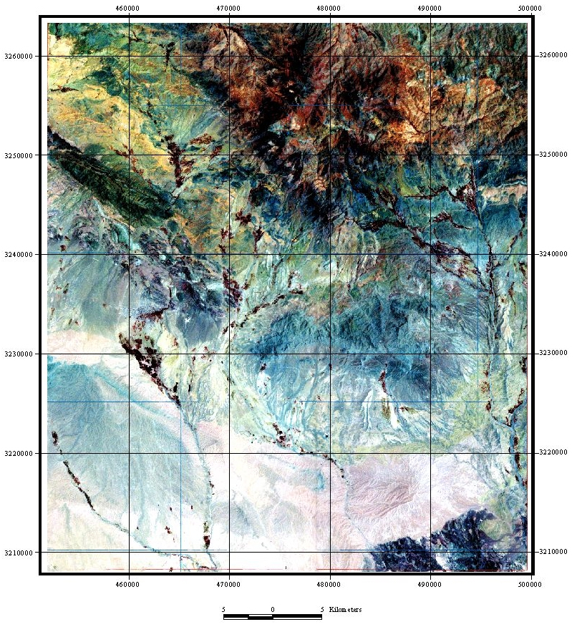

شکل 3-12: نقشه میدان کلی مغناطیسی محدوده برگه بافت که از رقومی سازی و درون یابی نقشه مغناطیسی 1:250000 پوششی ایران بدست آمده است

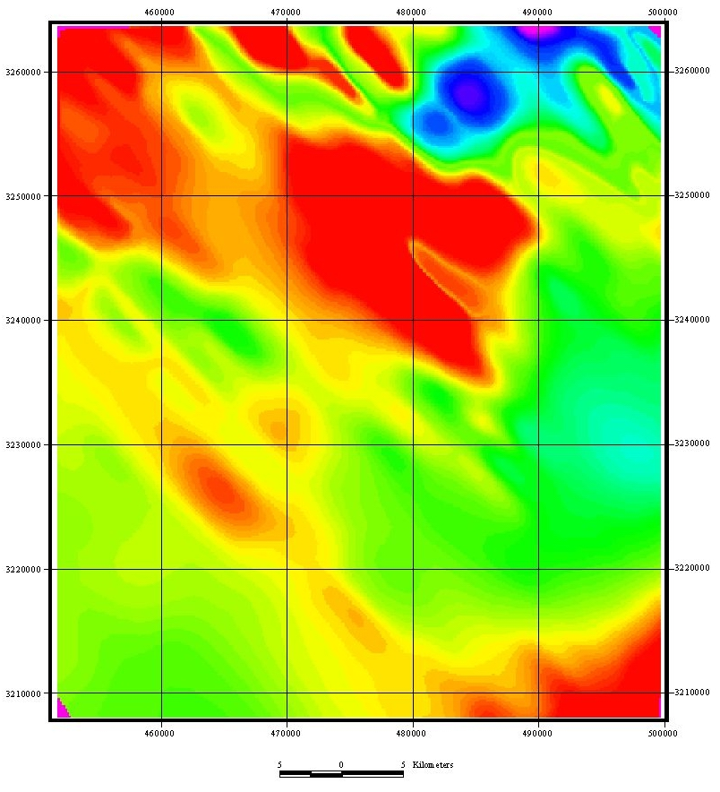

39800
38950 nT

آنومالي شماره 1
اين آنومالي در شمال غربي روستاي سيه بنوئيه و در برگه 1:50000 رابر قرار گرفته است. ليتولوژي رخنمون دار شامل گرانوديوريت، آندزيت پرفيري و توف است. عناصر Cu,Mo,Au, و فاكتورهاي 1 و 7 آنومالي نشان مي دهند. نمونه هاي كاني سنگين 912 ، 913 ، 914 ، 920 ، 923 ، 925 ، 928 ، 929 ، 1916 ، 1917 و 1982 و نمونه هاي مينراليزه 1913 ، 1914 ، 1915 ، 1918 ، 1919 ، 1920 ، 1921 ، 1922 ، 1971 و 1972 در اين محدوده برداشت
شده اند. كاني زايي پيريت و كالكوپيريت به همراه سيليسي شدن شديد سنگ ها در رخنمون ها مشاهده مي شود. در مطالعات كاني سنگين كاني هاي آمفيبول، گوتيت، هماتيت، منيتيت، اوليژيست، پيريت، پيريت اكسيد، اسپينل، باريت، زيركن، آپاتيت، پيرولوسيت و گالن شناسايي شده اند. مطابق مطالعه انجام شده، اين آنومالي مس پرفيري با سطح فرسايش كم تفسير شده است و لذا براي مراحل نيمه تفضيلي مناسب است.

آنومالي شماره 2
اين آنومالي در جنوب غربي روستاي هراران و در برگه 1:50000 بزنجان قرار گرفته است. ليتولوژي رخنمون دار شامل گرانوديوريت، آندزيت، ولكانوكلاستيك، آهك، ديوريت پرفيري، آپليت و ليتيك توف است. عناصر Cu,Mo,Cd آنومالي نشان مي دهند. نمونه هاي كاني سنگين 945 ، 946 ، 950 ، 952 ، 953 ، 962 ، 963 ، 1952 و1953 و نمونه هاي مينراليزه 947 ، 948 ، 949 و 951 در اين محدوده برداشت شده اند. كاني زايي پيريت و كالكوپيريت، مالاكيت، كالكوسيت،‌ ولاستونيت، تورمالين و هماتيت به همراه سيليسي شدن شديد متن سنگ در سر زمين مشاهده مي شود. اين محدوده شامل توده‌اي اسكارني در كنتاكت واحد آهكي با توده نفوذي است. مطالعات كاني سنگين منجر به شناسايي كاني هاي آمفيبول، گوتيت، هماتيت، منيتيت، اوليژيست، پيريت، پيريت اكسيد، اپيدوت، گارنت، سرپانتين، ايلمنيت، پيرولوسيت و ذرات طلا شده است. اين آنومالي مشابه شماره 1، مس پرفيري با سطح فرسايش كم است.

آنومالي شماره 3
اين آنومالي در شمال روستاي آهوئيه و در برگه هاي 1:50000 رابر و بزنجان قرار گرفته است. ليتولوژي رخنمون دار شامل آندزيت پرفيري، مونزونيت، آندزيت برشي، ليتيك توف،‌ ماسه سنگ و آهك است. عناصر Zn,Pb,Cd,Ag,Ba,Sb,Hg فاكتورهاي 1، 4 و 5 آنومالي نشان مي دهند. نمونه هاي كاني سنگين 1923 ، 1928 ، 1929 ، 1931 ، 1932 ، 1934 ، 1935 و 1995 و نمونه هاي مينراليزه 1924 ، 1925 ، 1926 ، 1927 ، 1930 ، 1933 ، 1953 و 1954 در اين محدوده برداشت شده اند. كاني زايي گالن، اسفالريت، ‌مالاكيت، پيريت، كالكوپيريت به همراه كوارتز پراكنده در سر زمين مشاهده مي شود. در مطالعات كاني سنگين كاني هاي مالاكيت، سروزيت، گالن، منيتيت، اوليژيست، پيريت، پيريت اكسيد، كلريت، باريت، زيركن، آپاتيت و مارتيت شناسايي شده اند. مطابق مطالعات، اين آنومالي پلي متال سرب، روي، ‌نقره و .. تفسير شده است.

آنومالي شماره 4
اين آنومالي در شمال روستاي سيه بنوئيه و در برگه 1:50000 رابر قرار گرفته است. ليتولوژي رخنمون دار شامل گرانوديوريت پرفيري، مونزوگرانيت، ديوريت و واحدهاي ولكانوكلاستيكي است. عناصر As,Pb,Cd,Sb,Au,Cu,Mo فاكتور 1 آنومالي نشان مي دهند. نمونه هاي كاني سنگين 911 و 931 و 933 و نمونه مينراليزه 910 و 1970 در اين محدوده برداشت مي شود. كاني زايي پيريت، اليژيست، اپيدوت و دگرساني هاي سيليسي و آرژيليكي در سر زمين مشاهده شده است. در مطالعات كاني سنگين كاني هاي آمفيبول، بيوتيت، هماتيت، گالن، اوليژيست، اورپيمنت، پيريت،‌ روتيل و زيركن و ذره طلا شناسايي شده اند.

آنومالي شماره 5
اين آنومالي در شمال روستاي چغارچوئيه و در برگه 1:50000 رابر قرار گرفته است. ليتولوژي رخنمون دار شامل گرانيت، آندزيت پرفيري، توف و ليتيك توف است. عنصر Au و فاكتور آنومالي نشان مي دهد. نمونه هاي كاني سنگين 1937 ، 1939 ، 1941 ، 1942 ،‌1944 و 1945 و نمونه هاي مينراليزه 1938 ، 1940 ، 1943 ، 1946 ، 1947 ، 1948 و 1949 در اين محدوده برداشت شده اند. حضور پيريت فراوان همراه با اپيدوت، هورنفلس و رگه هاي هماتيت در سر‌زمين مشهود است. در مطالعات كاني سنگين كاني‌هاي پيريت، گالن، هماتيت، منيتيت، باريت، زيركن، آناتاز، اپيدوت، بيوتيت، كلريت، سروزيت، گارنت، لوكوكسن، روتيل و زيركن شناسايي شده است.

آنومالي شماره 6
اين آنومالي در شمال شرقي روستاي گنجان و در برگه 1:50000 رابر قرار گرفته است. ليتولوژي رخنمون دار شامل گرانوديوريت، آندزيت پرفيري، واحدهاي ولكانوكلاستيكي، ‌سينيت و مونزونيت به همراه تراورتن به صورت چشمه فعال است. عناصر Cu,As,Hg,Cd,Mo,Au,Sb,Ag و فاكتور 1 آنومالي نشان مي دهند. نمونه های كاني سنگين 943 ، 1983، 1985 ، 940 و 1988 و نمونه های مينراليزه 942 ، 1967 ، 1969 و 1968 در اين محدوده برداشت شده است. كاني زايي پيريت، اپيدوت، آمفيبول، تورمالين، رگه هاي كوارتز و دگرساني آرژيليكي در سر زمين مشاهده مي شود. در مطالعات كاني سنگين كاني هاي آمفيبول، هماتيت، بيوتيت، گالن، گوتيت، پيريت و آپاتيت و ذره طلا شناسايي شده است.

آنومالي شماره 7
اين آنومالي در شمال شرقي روستاي گنجان و در برگه 1:50000 رابر قرار گرفته است. ليتولوژي رخنمون دار شامل گرانوديوريت، آندزيت پرفيري، ليتيك توف، داسيت، ماسه سنگ و شيل است. عناصر Zn,As,Sb و فاكتور آنومالي نشان مي دهند. نمونه كاني سنگين 1989 و نمونه مينراليزه 1966 در اين محدوده برداشت شده است. رگه هاي مالاكيتي، زئوليت به همراه دگرساني آرژيليكي و پروپليتي و مقادير فراواني سرباره (slag) حاصل از معدن كاري قديمي در محل اين آنومالي مشاهده مي شود.

آنومالي شماره 8
اين آنومالي در جنوب روستاي لاله زار و در برگه 1:50000 رابر قرار گرفته است. ليتولوژي رخنمون دار شامل گرانوديوريت، گرانيت، سينيت، مونزونيت، آپليت، بازالت، كنگلومرا، ماسه سنگ و واحدهاي ولكانوكلاستيك است. عناصر Ba,W,As و فاكتورهای 2 و 5 آنومالي نشان مي دهند. نمونه هاي كاني سنگين956 ،957 ،958 ، 992 ،993 و 958 و نمونه های مينراليزه 1963 ، 1964 و 1968 در اين محدوده برداشت شده است. كاني هاي تورمالين و آپاتيت و دگرساني

پروپيليتي در سر زمين مشاهده مي شود. در مطالعات كاني سنگين كاني هاي باريت، سروزيت، كروندوم، گارنت، گالن، گوتيت، ايلمنيت، زيركن، منيتيت، پيريت و آپاتيت شناسايي شده است.

آنومالي شماره 9
اين آنومالي در جنوب روستاي لاله زار و در برگه 1:50000 رابر قرار گرفته است. ليتولوژي رخنمون دار شامل گرانيت، دياباز و آندزيت پرفيري است. عناصر W,Asو فاكتور 1 آنومالي نشان مي دهند. نمونه كاني سنگين 989 و نمونه های مينراليزه 1961 و 1962 در اين محدوده برداشت شده است. دگرساني هاي پروپيليتي و آرژيليتي در سر زمين مشاهده مي شود.

آنومالي شماره 10
اين آنومالي در جنوب روستاي چنارسوخته و در برگه 1:50000 بزنجان قرار گرفته است. ليتولوژي رخنمون دار شامل آندزيت پرفيري، واحدهاي ولكانوكلاستيكي،ايگنمبريت، بازالت، آهك و ماسه سنگ است. عناصر Ag,Cu,Sb,Hg,Znآنومالي نشان مي دهند. نمونه هاي كاني سنگين986 و 987 و نمونه های مينراليزه 1955 ، 1956 و 1957 در اين محدوده برداشت شده است.

3-12- تلفيق داده ها
مدل سازيGIS در زمينه پنانسيل معدني با محاسبه مطلوبيت معدني به كمك نقشه هاي علوم زمين انجام مي گيرد و براي اين منظور تك تك نقشه ها و فاكتورها وزن دار شده و با هم تركيب مي شوند.
اختصاص دادن وزن به فاكتور‌ها يا توسط تجزيه تحليل شواهد و مدارك مربوط به نهشته هاي معدني موجود در منطقه و يا با استفاده از قضاوت ذهني انجام مي شود. روش اول از ارتباط فضايي بين نقشه هاي پيش بيني كننده و نقشه هاي نشانگر كه با ذخاير معلوم تعيين شده اند وزن هاي بهينه تخمين زده مي شود و روش دوم بر اساس قضاوت كارشناسي صورت
مي گيرد. به اين روش ها به ترتيب مدل هاي متكي بر داده و متكي بر دانش مي گويند. براي تلفيق داده هاي تهيه شده در اين پروژه از روش منطق فازي استفاده شد. در تلفيق نقشه هاي شاهد كاني سازي، بهتر است بجاي تلفيق يكباره داده ها، طي چند مرحله داده ها با هم تلفيق شده و در نهايت نقشه پتانسيل كاني سازي تهيه شود.
عمليات تلفيق در اكتشاف كاني ها با استفاده از عملگرهاي منطق فازي شامل AND,OR,SUM,PRODUCT,Gamma انجام مي شود هر كدام از اين عملگرها تحت شرايط خاصي كاربرد دارند.
تلفيق نقشه هاي شاهد ذكر شده در بالا به حالت دو به دو و درختي منجر به نقشه پتانسيل كاني سازي آمده در شكل (1-13) شده است.

فصل سيزدهم

نتيجه گيري

محدوده مورد مطالعه در غالب برگه 1:100000 بافت در استان كرمان و در جنوب شرقي
چهارگوش 1:250000 سيرجان واقع شده است و محدوده اي بالغ بر 2500 كيلومتر مربع را شامل مي شود.
از لحاظ تقسيمات زمين شناسي اين محدوده جزو كمان كوهزايي زاگرس بوده و در برگيرنده زون ماگمايي اروميه – دختر است. قرار گيري اين منطقه در بخش جنوبي زون اروميه – دختر آن را مستعد پيدايش مس پورفيري و طلاي اپي ترمال كرده است.
گسترش افيوليت ها به صورت نوار NW- SE در بخش غربي منطقه، ايده پيدايش كاني سازي كروميت و منگنز را تقويت مي كند. چون ساختارها با امتداد NW- SE و نيز تقاطع آنها با ساختارهاي NE-SW در زون اروميه – دختر اهميت ويژه اي در كاني سازي دارد در اين مطالعه توجه ويژه اي به آنها معطوف شده است.
در محدوده اين برگه تعداد 912 نمونه ژئوشيمي برداشت و براي 49 عنصر مورد تجزيه
قرار گرفت كه روش آناليز ICPMS بوده است. پردازش داده هاي بدست آمده از مرحله نمونه برداري منجر به كشف 11 محدوده آنومال در منطقه شد. مطالعات صحرايي و كنترل اين محدوده ها در سر زمين با برداشت نمونه هاي كاني سنگين و مينراليزه موجب تاييد چند آنومالي شد.اين آنومالي ها با توجه به شواهد موجود، مس پرفيري و كاني سازي پلي متاليك مي باشند.
براي تهيه نقشه پتانسيل كاني سازي در منطقه، آنومالي هاي ژئوشيميایی بدست آمده همراه با 4 نقشه شاهد كاني سازي ديگر شامل دگرساني گرمابي، سنگ ميزبان مناسب، ساختارها و عامل گرمايي با استفاده از منطق فازي تلفيق شدند. نتايج بدست آمده از اين روش منجر به معرفي چهار منطقه با اهميت نسبي بالاتر شد كه در شكل 1-13 نشان داده شده است. اين محدوده ها كه بر حسب اهميت با حروف A تاD نشان داده شده اند، مستعد ترين مناطق براي پي جويي هاي تفضيلي‌ هستند.

محدوده آنومالي A
اين محدوده در شمال روستاي سيه بنوئيه و در برگه 1:50000 رابر قراردارد. برونزد سنگهاي گرانوديوريتي، مونزوگرانيتي، ديوريتي، آندزيت پرفيري و سنگهاي ولكانوكلاستيكي در اين ناحيه ديده مي شود و عناصر Pb,As,Sb,Cd,Ag,Au,Cu,Mo و فاكتورهاي 1 و 7 ناهنجاري نشان مي دهند. نمونه هاي كاني سنگين 912 و 913 و 914 و 920 و 923 و 925 و 928 و 929 و 1917 و 1916 و ليتوژئوشيميايي 1922 و 1921 و 1920 و 1919 و 1918 و 1915 و 1914 و 1913 كه در اين محدوده برداشت شده اند. در مطالعه كاني سنگين كانيهاي آمفيبول، گوتيت، هماتيت، منيتيت، اوليژيست، پيريت، اسپينل، باريت، زيركن، آپاتيت، پيرولوسيت و گالن مشاهده شده است. گسلها و شكستگي ها تراكم بالا دارند و در نتيجه منطقه به شدت خرد
شده است. دگرساني هاي سيليسي و آرژيليكي و پروپيليتي در اين منطقه توسعه يافته اند اين منطقه با شواهد كاني سنگين و ليتوژئوشيميايي در كنار شواهد دگرساني با مس پرفيري تطابق
نشان مي دهد و اين نتيجه گيري را بررسي هاي تراز فرسايشي به روش مرسوم در روسيه نيز تاييد كرده است.

محدوده آنومالي B
اين آنومالي در جنوب غرب روستاي هراران در برگه 1:50000 بزنجان واقع است. برونزد سنگهاي گرانوديوريت، آندزيت، ولكانوكلاستيك، آهك، ديوريت پرفيري، آپليت، وليستيك توف در اين منطقه ديده مي شود.
عناصر Cd,MO,Cu در اين منطقه آنومالي نشان مي دهند و نمونه هاي كاني سنگين 945 و 946 و 950 و 952 و 953 و 962 و 963 و 1952 و 1953 و نمونه هاي ليتوژئوشيميايي 951 و 949 و 948 و 947 از نمونه هاي كنترلي در اين محدوده برداشت شده اند. كاني هاي پيريت، كالكوپيريت، مالاكيت، كالكوسيت، ولاستونيت، تورمالين، و هماتيت در اين محدوده مشاهده شده است و مطالعه كاني سنگين نشانگر كانيهاي آمفيبول، گوتيت، منيتيت، اوليژيست، پيريت، پيريت اكسيد، اپيدوت، گارنت، سرپانتين، ايمنيت، و پيرولوييت بوده است. دگرساني سيليسي در اين منطقه گسترش دارد. شواهد دگرساني و ژئوشيميايي در اين آنومالي نشانگر بيشترين شباهت با كاني سازي مس پرفيري هستند و همچنين بر اساس اين شواهد به احتمال زياد اين آنومالي سطوح بالايي اين كاني سازي را نشان مي دهد.

محدوده آنومالي C
اين محدوده در شمال روستاي آهوئيه و در برگه هاي 1:50000 رابر و بزنجان قرار گرفته است. ليتولوژي رخنمون دار از آندزيت پرفيري، مونزونيت، آندزيت برشي، ليتيك توف،
ماسه سنگ و آهك است در اين محدوده عناصر Zn,Pb,Cd,Ag,Ba,Sb,Hg آنومالي نشان داده اند. نمونه هاي كاني سنگين 1923 و 1928 و 1929 و 1931 و 1932 و 1934 و 1935 و همچنين نمونه هاي ليتوژئوشيميايي كنترلي 1924 و 1925 و 1926 و 1927 و 1930 و 1933 از اين منطقه برداشت شده اند. عناصر داراي آنومالي شامل عناصر كانساريZn,Pb,Ag,Cd,Ba مي باشند و كاني هاي مالاكيت، سروزيت، گالن، منيتيت، اوليژيست، پيريت، پيريت اكسيد، كلريت، باريت، زيركن، آپاتيت در مطالعه كاني سنگين مشاهده شده اند.
اين آنومالي در تفاسير شواهد گوناگون نشانگر پلي متال سرب و روي بوده است و در آن يك معدن متروكه سرب و روي نيز ديده مي شود.

محدوده آنومالي D
اين محدوه در شمال شرق روستاي گنجان در برگه 1:50000 رابر قرار گرفته است. برونزد واحدهاي گرانوديوريتي، آندزيت پرفيري، ليتيك توف، داسيت، ماسه سنگ و شيل، واحدهاي ولكانوكلاستيك، منيتت و مونزونيت ديده مي شود و تراورتن به صورت چشمه فعال در منطقه در حال تشكيل است.
در اين محدوده عناصر Pb,Cd,Mo,Au,As,Sb,Ag,Zn آنومالي نشان مي دهند و نمونه هاي كاني سنگين و مينراليزه 943 و 942 در اين محل برداشت شده اند. رگه هاي مالاكيتي، زئوليت و كوارتز و دگرساني هاي آرژيليك و پروپليتيك در اين محدوده گسترش دارند. كاني هاي آمفيبول، هماتيت، بيوتيت، گالن، كوتيت، پيريت و آپاتيت طي مطالعه كاني سنگين اين منطقه شناسايي شده اند.

منابع
1- احمدی پور، حمید، 1379، پترولوژی و ژئوشیمی کمپلکس های اولترامافیک- مافیک صوغان و آبدشت، شمالغرب دولت آباد بافت، تز کارشناسی ارشد، دانسگاه تربیت مدرس
2- اکتشافات نهشته های کانساری در ناحیه کرمان، 1973، گزارش شماره 53 سازمان زمین شناسی كشور،
3- جعفری، حمیدرضا،1381، زمین شناسی اقتصادی کانسارهای مس منطقه هراران (قلعه عسگر)، تز کارشناسی ارشد، دانشگاه آزاد اسلامی
4- حسني پاك، علي اصغر، مشرف الدين، محمد، 1380، تحليل داده هاي اكتشافي، انتشارات دانشگاه تهران
5- حسني پاك، علي اصغر، 1370، اصول اكتشافات ژئوشيميايي، انتشارات دانشگاه تهران،
6- حسني پاك، علي اصغر، 1371، نمونه برداري معدني، انتشارات دانشگاه تهران،
7- زمین شناسی ناحیه کرمان، 1973، گزارش شماره 52 سازمان زمین شناسی کشور
8- بازین و هوبنر، 1969، مطالعه متالوژنی ایران مرکزی، انارک تا نائین، سازمان زمین شناسی کشور
9- مسعودفر، مریم، 1381، پترولوژی و ژئوشیمی توده گرانیتوئیدی هراران (قلعه عسگر)، تز کارشناسی ارشد، دانشگاه کرمان
10- نقشه راههای ایران، 1379، سازمان نقشه برداری کشور،
11 - نقشه زمین شناسی 1:250000 کرمان، 1369، سازمان زمین شناسی کشور
12- نقشه زمین شناسی 1:100000بافت، 1972، سازمان زمین شناسی کشور
13- نقشه مغناطیس هوایی ایران، 1978، سازمان زمین شناسی کشور
14- A.A.Beus, S.V.Grigorian, 1975,Geochemical Exploration Methods for Mineral Deposits, Moscow Press

Arial Productivity
Zone of Disperse Mineralization
تفاوتهای ذکر شده بین کانی سازی اقتصادی و ZDM فقط برای کانسارهای هیدروترمال فلزات پایه و آنتیموان- جیوه تعیین شده است. ZDM در تیپ های دیگر نهشته ها، مانند مس پورفیری بررسی نشده است.
در ناحیه آستامال دو ناهنجاری ZDM شناخته شده اند(آستامال شمالي و جنوبی). به علت اینکه زون بندی عمودی مشروح در بالا اولین بار برای تشخیص ZDM در تیپ مس پرفیری به کار رفته و چون در آن زمان اطمینانی به صحت چنین روشی نبود، تصمیم گرفته شد که درستی روش با حفاری معلوم شود. در هر دو مورد، با افزایش عمق، غنی شدگی کانسار مشاهده نشد. بین هر دو ناهنجاری ZDM گمانه ای حفر شد که در هر دو مورد غنی شدن با عمق مشاهده نشد و این نشانگر قابل اعتماد بودن روش فوق است.

